M Y B E E P L A T F O R M
업무 스킬 설계서
D14 영업업무
업무코드 34건 · 스킬 설계 · 플로우차트 · 단계별 설명
구분 | 내용
문서번호 · 버전 · 작성일 | MB-SKL-2026-D14 · v1.7(설계안) · 2026-09-29
기준 | MyBee 설계지시문 v5.16 제5.4.18조(신청 준비 시장 조사) · 제4.9조(3층 구조) · 제4.10조(스킬 설계 절차) · 제6.10조(Trust Agent · VA · TA · 감사 PA 역할) · 제6.11조(착수 판정 — 판정 게이트 한 번 호출 · Trust Agent ⓐ 세션 · ⓑ 착수) · 제8.7조(판정 기준 보호) · 제7.5 · 7.6조 · 제7.7조(홍보·IR 이벤트 — 7.7.2 감사 PA 원천은 평가기가 만든다) · 제7.8조(감사 기동 — 7.8.5 기동 이벤트는 플랫폼 이벤트 평가기가 만든다 · 7.8.6 착수 처분은 감사 PA · 7.8.7 구분이 둘이면 두 감사 PA 에 각각) · 제9.5조
개정 v1.7 (영업 제안서 작성 · 확정) | 영업(입찰) 제안서 업무 신설(설계지시문 v5.16 제13.5조 · 코드체계 v3.18 5.10 · DB 테이블설계서 v3.22 — mbsal.proposal · proposal_requirement) — FL0014033 제안서 작성(요구사항 추출 · 지식 재사용 초안 FL0020026 요청 · 담당자 작성 · 대응 완전성 판정)과 FL0014034 제안서 확정(견적 버전 일치 · 필수 미대응 · 비밀유지 제한 판정 · 영업 책임자 승인 · 지식 등재 요청 FL0020019). 제출은 기존 FL0014010 입찰 참여가 한다. 기존 32건의 스킬 설계는 바꾸지 않았다.
개정 v1.6 (AI 사전 조사 구현 규칙) | AI 사전 조사 구현 규칙 반영(설계지시문 v5.9 5.4.22 · AI 사전 조사 구현 설계서 v1.0) — 시장·경쟁 조사가 자료원 목록(등급 A · B · C)의 등록된 자료원만 조회하고, 하향식 · 상향식 TAM · SAM · SOM 상하단을 산정식으로 내며 자료 편차 1.2배 초과는 범위 · 확신도로 둔다. 경쟁사는 4채널 중 2채널 이상, 모든 문장은 자료 ID · 원문 인용을 붙이고 5단계가 조회 기록과 대조해 어긋난 문장을 버린다(환각 차단). 위협도는 규칙이 정한다. 실행 수단은 그대로다. 고친 곳 : FL0014002 2단계 설명 ; FL0014002 2단계 비고 ; FL0014002 3단계 설명 ; FL0014002 3단계 비고 ; FL0014002 4단계 설명 ; FL0014002 4단계 비고 ; FL0014002 5단계 설명.
개정 v1.5 (신청 사전 조사 — 에이전트 조사 · 신청자 승인) | 신청 준비 시장 조사 반영(설계지시문 v5.5 5.4.18) — 시장·경쟁 조사를 목적 「신청 준비」로도 수행한다. TAM · SAM · SOM 과 최근 12개월 경쟁 동향을 내고, 마지막 단계에서 수치 · 출처를 고정해 신청자 승인을 요청한다. 업무코드를 새로 만들지 않고 이 업무를 D14 영업 운영 프로젝트에서 쓴다. 실행 수단은 그대로다. 고친 곳 : FL0014002 절차 요약 ; FL0014002 1단계 설명 ; FL0014002 3단계 설명 ; FL0014002 4단계 설명 ; FL0014002 7단계 설명 ; FL0014002 7단계 담당자 행동 ; FL0014002 7단계 비고 ; FL0014002 담당자 유의.
개정 v1.4 (전체 문서 정합성 3차 검증) | 전체 문서 정합성 3차 검증 정정 — 기준을 설계지시문 v4.6 으로 올렸다(18권이 v4.0 · v4.3 으로 갈려 있었다). 공통 장: 판정 게이트 한 번 호출과 Trust Agent 2단(ⓐ 세션 판정 · ⓑ 착수 판정, 6.11.1)을 도입 문단 · 역할 분담 표 · 착수 판정 행에, VA 가 보는 기간을 업무상 기간으로(6.6.3), 통합 쟁점 I-1 의 정본을 판정 기준 원장의 버전으로(6.6.6 · 8.7.2), 감사 PA 가 원천인 홍보·IR 이벤트는 플랫폼 이벤트 평가기가 만든다(7.7.2 단서)를 2.1 · 업무코드 상자 · 완료 후 행에 반영했다.
개정 v1.3 (전체 문서 정합성 2차 검증) | 전체 문서 정합성 2차 검증(설계지시문 v3.9 대조)의 정정 — 기준을 설계지시문 v4.0 으로 올렸다(코드체계 v2.8 · 업무코드_스킬·로직도구_실행순서 v1.4). 공통 장 문구 정정: 제2장 도입 문단의 버전 구분(v3.4 는 VA · TA · 감사 PA 역할 분담, Trust Agent · I-9 · I-10 · 판정 순서는 v3.8), 2.1 받는 쪽 행의 정식 업무명(FL0017003 미공개중요정보 보유자 등재) · 발신 PA 통지 · 분류 기한 초과 상신, 2.3 스킬 설계에 미치는 것(직무분리 · 금지 쌍은 VA 판정 결과 대조 · 판정 기준 작성 완료 기준 · 스킬 단계의 감사 직접 기동 금지), 1.2 LLM 판단 행의 4.10.8 표기를 18권에 통일, 3.2 골든셋 지표의 뜻 칸(판정 · LLM 판단 외 업무를 따로 셈), 개정 이력 행의 버전 번호. 이 영역의 업무코드 · 스킬 단계 · 완료 기준 · 선후행 변경은 없다.
개정 v1.2 (설계지시문 v3.8) | 제2장 공통 규약의 역할 분담에 Trust Agent 행과 통합 쟁점 I-9 · I-10 을, 사건 기동 규칙에 판정 기준 보호 5건을 더했다(코드체계 v2.6 · DB 테이블설계서 v2.6).
읽는 사람 | 업무 담당자(흐름 이해) · 스킬 설계 검토자(설계 승인)
상태 | 설계안 — 업무를 실제로 수행해 본 검토자의 승인 전. 승인되면 스킬 단계 정의(mbcode.skill_step)로 등록한다

목차
목차를 갱신하려면 이 영역을 선택하고 F9 를 누르십시오.

용어 정의
이 문서에서 쓰는 말의 뜻이다. 뜻이 갈리는 말을 먼저 못박아 두고 본문에서는 이 뜻으로만 쓴다.
용어 | 뜻 | 왜 이렇게 쓰나 · 주의
버전 (version) | 문서 · 기준 · 정의가 고쳐질 때마다 매기는 번호. v1.0 → v1.1 처럼 올라간다. 예전 문서에서 「판」이라고 부르던 것을 이 문서부터 버전으로 부른다. | 옛 버전은 고치지 않고 그대로 두고 새 버전을 따로 낸다. 그래야 그때 무엇을 보고 결정했는지 나중에 되살릴 수 있다.
DB Table | 데이터베이스에 실제로 만들어지는 표. 예) mbproj.project_request. 예전 문서에서 그냥 「표」라고 부르던 것을 DB Table 로 부른다. | 문서 안에서 읽으라고 그린 표(비교표 · 목록표)는 그대로 「표」라고 부른다. 둘을 섞지 않는다.
중복 실행 방지 (idempotency) | 같은 요청이 두 번, 세 번 들어와도 결과가 한 번 처리한 것과 똑같게 만드는 성질. 예를 들어 신청서 제출 버튼을 두 번 눌러도 신청은 하나만 생기고, 통신이 끊겨 시스템이 같은 요청을 다시 보내도 돈이 두 번 나가지 않는다. | 왜 필요한가 — 네트워크는 끊기고, 시스템은 답이 없으면 다시 보내고, 사람은 버튼을 두 번 누른다. 이 세 가지는 막을 수 없으므로 두 번 와도 안전하게 만든다.
중복 실행 방지 키 (idempotency key) | 같은 요청인지 가리는 열쇠. 이 열쇠가 같으면 새로 처리하지 않고 먼저 처리한 결과를 그대로 돌려준다. 예) 프로젝트 신청의 열쇠는 「회사 + 신청번호 + 개정차수」다 — 같은 신청서를 두 번 보내도 신청은 하나다. | 열쇠는 업무적으로 뜻이 있는 값으로 만든다. 시각 · 난수 · 재시도 횟수 · 서버 이름처럼 매번 달라지는 값은 넣지 않는다. 넣으면 두 번째 요청이 「다른 요청」이 되어 중복이 생긴다.
되돌릴 수 없는 일 (non-idempotent) | 이체 · 발송 · 신고처럼 한 번 나가면 되돌리기 어려운 일. 이런 단계는 중복 실행 방지 키를 반드시 두고, 답이 없으면 다시 보내지 않고 조회해서 결과를 확인한다. | 답이 없는 상태를 「모름」으로 두고 사람이 확인하게 한다. 다시 보내는 것이 가장 위험하다.
업무코드 | 회사의 일을 더 쪼갤 수 없는 단위로 나눠 붙인 코드. 예) FL0012001 프로젝트 신청. 사람이 하든 에이전트가 하든 같은 코드로 부른다. | 모든 일은 업무코드로 수행되고, 보상 · 원가 · 기록이 모두 이 코드에 붙는다.
업무영역 | 업무코드를 묶는 큰 분류. D01 HW개발 … D18 감사 · D19 프로젝트기획·생성 · D20 지식관리(2026-09-29 신설) — 모두 20개. | 코드 안의 두 자리(FL0019001)가 업무영역이다.
스킬 · 도구 · 규칙 | 업무코드를 수행하는 세 가지 수단. 스킬은 AI 가 문장을 읽고 쓰는 일, 도구는 계산 · 서식 · 외부 연결처럼 정해진 대로 도는 프로그램, 규칙은 조건과 결론을 표로 적어 둔 판정. | 수치와 판정은 도구와 규칙이 한다. AI 는 수치를 만들지 않는다.
PA · IA · EA · TA · VA | PA 는 프로젝트를 맡는 에이전트(프로젝트 1개에 1개), IA 는 사람의 말을 알아듣고 업무로 잇는 에이전트, EA 는 법무 · 회계 같은 전문가 의견을 내는 에이전트, TA 는 외부 시스템을 부르는 에이전트, VA 는 결과를 검증하는 에이전트. | 외부로 나가는 일은 TA 만 한다.
자율 수준 L1 · L2 · L3 | 에이전트가 사람 없이 어디까지 갈 수 있는지. L1 은 사람이 결정, L2 는 에이전트가 하되 사람이 승인, L3 는 에이전트가 하고 사람은 나중에 본다. | 위험이 큰 업무일수록 낮은 수준을 쓴다.
NVT 토큰 | 업무를 수행하면 쌓이는 회사 안의 점수. 연말에 단가를 곱해 인센티브 · 연봉에 반영된다. | 직책이 아니라 수행한 업무에 붙는다.
채택 보상금 | 제안이 채택되었을 때 제안자에게 한 번 주는 보상. 직원은 토큰으로, 외부 제안자는 현금으로 받는다. 상한 500만 원. | 가결(직원) 또는 용역 계약 체결(외부) 때 지급한다.
사업화 성과 보상 | 제품 · 서비스가 실제로 팔린 뒤 해마다 나누는 보상. 연간 순매출의 0 ~ 3% 안에서 위원회가 정한다. | 제안 20% · 원 기여 30% · 진행 기여 50% 로 나눈다. 진행 기여는 해마다 다시 계산한다.
판정 기준 버전 | 문턱 값 · 요율 · 가중치처럼 나중에 바뀔 수 있는 숫자를 화면이나 규칙 본문에 박지 않고 따로 모아 둔 것. 예) PRJ-ECON(경제성) · PRJ-RESEARCH(조사) · PRJ-REWARD(보상). | 값이 바뀌면 새 버전을 게시하고, 지난 판정은 그때 버전으로 다시 볼 수 있다.
개정차수 | 한 신청서를 고쳐 다시 낼 때 올라가는 번호. 제출한 개정차수는 고치지 않고 새 개정차수를 만든다. | 중복 실행 방지 키의 한 조각이기도 하다.
관리 최소집합 | 모든 프로젝트에 반드시 담기는 D12 업무코드 5건(개설 · 업무 구성 확정 · PM 지정 · 진행 보고 집계 · 종결). | 빼거나 바꿀 수 없다.
게이트 | 다음 단계로 넘어가려면 통과해야 하는 관문. 이 문서에서는 G-1 등재 · G0 아이디어 · G1 기획 · G2 신청 · G3 심의 · G4 착수. | 게이트마다 무엇을 확인하는지 정해 둔다.
사전 조사 | 신청 전에 에이전트가 하는 조사. 시장 조사(시장 규모 · 경쟁 동향)와 소요 비용 조사(개발 기간 · 단계별 비용) 두 가지다. | 조사는 에이전트가 하고, 채택은 사람이 승인한다.
TAM · SAM · SOM | 시장 크기를 세 겹으로 본 것. TAM 은 품목 전체 시장, SAM 은 우리가 닿을 수 있는 시장, SOM 은 실제로 가져올 수 있는 몫(하단 · 상단). | 편익의 판매 수량은 SOM 하단을 기본으로 쓴다.
위험 조정 편익 현재가치 | 앞으로 생길 편익을 확신도로 깎고(H 100% · M 70% · L 40%), 먼 미래의 돈을 할인율로 줄여 오늘 값으로 바꾼 금액. | 이 값이 프로젝트의 「기대 가치」가 된다.
NPV · 편익/비용 · 회수 기간 · 민감도 | NPV 는 편익 현재가치에서 비용 현재가치를 뺀 값, 편익/비용 은 그 둘의 비율, 회수 기간 은 들인 돈을 되찾는 데 걸리는 햇수, 민감도 는 편익이 20% 줄고 비용이 20% 늘어도 견디는지 본 것. | 네 숫자를 함께 보아야 한 쪽으로 치우치지 않는다.
배경 IP | 제안자가 이 제안 이전부터 가지고 있던 기술 · 저작물. 채택되어도 회사가 가져가지 않고 쓸 권리(통상실시권)만 받는다. | 이것을 빼지 않으면 좋은 외부 제안자가 참여하지 않는다.
순매출 | 매출액에서 반품 · 에누리 · 할인을 뺀 금액. 사업화 성과 보상의 기준이 된다. | 회계 원장에서 자동으로 뽑는다.

제1장 이 문서를 읽는 법

1.1 업무코드마다 싣는 것
순서 | 내용 | 누가 주로 보나
기본 정보 · 꼭 알아야 할 점 | 업무코드 속성, 앞뒤 업무, 그 업무에서 담당자가 놓치기 쉬운 세 가지 | 업무 담당자
① 스킬 설계 | 업무를 실제 하는 순서, 단계마다의 실행 수단과 판정 사유, 업무코드 칸(대표 수단 · 중복 실행 방지 키 · 승인 결속 항목 등) | 스킬 설계 검토자
② 플로우차트 | 누가(사람 · 에이전트 · 도구 · 시스템 · 외부) 무엇을 어떤 순서로 하는지 가로줄(레인)로 그린 그림. 새 쪽에서 시작한다 | 업무 담당자
③ 단계별 설명 | 단계마다 무엇을 하나, 담당자가 할 일, 알아 둘 점 · 막히면. 판단 분기는 「판단」 행으로 넣는다 | 업무 담당자
홍보·IR 이벤트 · 감사 기동 표시(v3.4) | 그 업무를 마치면 홍보·IR PA 에 이벤트가 가는지, 업무감사 PA · 회계감사 PA 의 감사 기동 원천인지. 단계별 설명 끝에 「완료 후」 행으로 넣는다. 전사 규약은 제2장 | 업무 담당자 · 검토자

1.2 실행 수단 8종과 플로우차트 레인
수단 | 이름 | 하는 일 | 플로우차트 레인 | 맡기지 않는 것
T1 | 사람 작업 | 판단 · 결정 · 서명 · 물리 작업 | 업무 담당자 | 반복 계산 · 조회
T2 | 외부 연동 | 외부 기관 · 거래처 · 설비 호출. 부작용의 유일한 통로 | 외부 연동(TA) | 판단 · 계산
T3 | 전문 엔진 | 급여 · MRP · 통계 등 성숙한 엔진 | 도구 | 엔진 밖 규칙 하드코딩
T4 | 계산 도구 | 정확한 수치를 결정론적으로 계산 | 도구 | 해석 · 문장
T5 | 서식 생성 | 정해진 형식의 문서 · 파일 | 도구 | 수치 계산
T6 | 데이터 규칙 | 조건 → 결론을 표로 판정 | MyBee 시스템 | 자유 해석
T7 | LLM 판단 | 해석 · 요약 · 분류 제안 · 초안(전문가 의견은 EA 레인) | 담당 에이전트 / 전문가 에이전트 | 수치 산출 · 판정 확정 · 부작용 결정 · 규칙 · 사람 · 승인 대조 없이 외부로 나가는 산출(4.10.8)
T8 | 플랫폼 기본 | 조회 · 상태 전이 · 기록 · 알림 | MyBee 시스템 | 업무 판단

1.3 표와 그림의 표시
표시 | 뜻
CP (체크포인트) | 이 단계가 끝나면 기록을 남긴다. 여기서 멈춰도 권한 · 승인 · 입력 · 버전 · 상태를 다시 확인한 뒤 이어서 재개한다(지시문 7.6)
승인 | 승인 요청 시 값을 고정(스냅샷)하거나, 실행 직전에 승인된 값과 지금 값을 대조하는 단계(9.5)
부작용 — 없음 / 기록(중복 실행 방지) / 되돌릴 수 없음 | 되돌릴 수 없음(빨간 굵은 테두리)은 이체 · 제출 · 발송처럼 할 때마다 효과가 쌓이는 외부 행위. 응답이 없으면 다시 보내지 않고 조회로 확인한다(7.5)
수치 | 금액 · 수량 · 비율 · 기한 등 수치를 만드는 단계. 반드시 등록된 도구가 계산한다(4.9.6)
중복 실행 방지 키 | 같은 업무 사건을 가리키는 키. 같은 요청이 여러 번 와도 결과는 한 번만 생긴다. 시각 · 실행 ID · 재시도 회차는 넣지 않는다
승인 결속 항목 · 허용 오차 | 승인 후 이 항목이 바뀌면 승인이 무효가 되어 다시 승인받는다. 허용 오차는 승인 시점 대비 누적으로 따진다
자율 수준 상한 | L1 건별 승인 후 실행 · L2 조건부 자동 · L3 자동 후 표본 감사. 실적으로만 올라가고 위험 치명은 L2 까지
골든셋 | 판정 품질을 재기 위해 사람이 정답을 확정한 평가 사례 모음(15.1)
판단 분기(마름모) | 「예」는 초록 화살표로 다음 단계, 「아니오」는 빨간 화살표로 처리 상자. 점선은 되돌아가거나 다른 업무를 기다리는 흐름

제2장 전사 공통 규약 — 홍보·IR 이벤트 · 감사 기동 · 역할 분담
설계지시문 v3.4 는 모든 업무 PA 에 공통으로 적용되는 세 규약을 정하였다. ① 모든 PA 는 프로젝트 수행 중 홍보 · IR 이 필요하다고 판단하면 홍보·IR PA 에 이벤트를 자동으로 보내고 자료를 함께 넘긴다(7.7). ② 업무감사 PA · 회계감사 PA 는 정기 · 사건 · 상시 세 경로로 다른 업무 PA 의 감사 착수를 판정한다(7.8). ③ VA · TA · 감사 PA 는 개입 시점과 쓰기 권한으로 역할을 가르고 겹치던 일을 하나로 합쳤다(6.10). v3.8 은 Trust Agent 를 에이전트 종류(TR)로 명시해 역할 분담에 더하고 통합 쟁점 I-9 · I-10 을 두었으며, 모든 착수를 사람 · IA → Trust Agent → VA → PA 순서로 판정하고 판정 기준은 버전 승인 · 정책 묶음 게시로만 바꾸게 하였다(6.11 · 8.7). v4.3 은 Trust Agent 의 착수 판정과 VA 의 지시 자격 판정을 <판정 게이트> 한 번의 호출로 받아 판정 기록을 한 행으로 남기게 하고, Trust Agent 판정을 ⓐ 세션 판정(의도 해석 앞 — 신원 · 인증 강도 · 세션 위험 · 권한 조각)과 ⓑ 착수 판정(업무코드가 정해진 뒤 — 위험 등급 · 금액에 따른 추가 인증, 능력 토큰 발급) 두 단으로 나누었다(6.11.1). 이 장은 설계지시문 v4.6 기준으로 D14 영업업무 에 해당하는 부분을 모았다.

2.1 홍보·IR 이벤트 — 모든 PA 가 알린다
항목 | 규약 | 조항
언제 | 스킬을 마쳐 산출물이 확정된 때마다 PA 가 판정한다. 사람의 지시를 기다리지 않는다 | 7.7.1 · 7.7.2
무엇으로 판정 | 홍보·IR 이벤트 발생 규칙(원천 업무코드 · 조건 · 기준값, T6 데이터 규칙)을 먼저 평가하고, 맞으면 반드시 보낸다. 규칙에 없어도 PA 가 필요하다고 판단하면 판단 근거 문장을 붙여 보낸다. 규칙에 맞는데 보내지 않은 과업은 완료로 닫히지 않는다 | 7.7.2
무엇을 보내나 | 사건 요지(사실만) · 원천 사건 번호 · 자료 참조(원본 복사 없이 권한 상속) · 미공개중요정보 후보 여부. 개인정보 · 제보자 신원은 넣지 않는다 | 7.7.6
중복 실행 방지 키 | 테넌트 · 원천 업무코드 · 원천 사건 번호 · 이벤트 종류 — 재시도 · 재개 · 재승인으로 여러 번 판정되어도 한 번만 접수된다 | 7.7.5
보낸 PA 가 하지 않는 일 | 그 정보를 외부(언론 · 투자자 · 거래처 · SNS)로 내보내지 않는다. 외부 공개는 홍보·IR PA 가 공정공시 선행 확인 후 TA 로만 한다 | 7.7.4 · 3.3.3
받는 쪽 | FL0017025 홍보·IR 이벤트 접수·분류 → (후보이면) FL0017003 미공개중요정보 보유자 등재 먼저 → 공시 대상 판정(FL0017004) · 보도자료(FL0017015) · 사내 공지(FL0017021) · 해당 없음으로 분류, 사유 기록 → 발신 PA 에는 처리 경로와 완료 여부만 통지. 분류 기한을 넘긴 미분류 이벤트는 공시 책임자의 IA 에 올린다 | 7.7.6 · 7.7.7 · 7.7.8

D14 의 규칙상 원천 업무코드 3건:
원천 업무코드 | 업무명 | 영역 | 이벤트 종류 | 발생 조건(기준값은 데이터)
FL0014013 | 판매 계약 체결 | 영업업무 | 계약 · 수주 | 단일 판매 · 공급 계약 금액이 매출액 대비 기준 이상
FL0014014 | 수주 등록 | 영업업무 | 계약 · 수주 | 수주 금액이 기준 이상
FL0014016 | 수주 취소 | 영업업무 | 계약 · 수주 | 이미 알린 계약 · 수주의 취소



2.2 감사 기동 — 업무감사 PA · 회계감사 PA 는 언제 이 영역을 감사하나
경로 | 언제 | 누가 만드나 | 처리
정기 | 영역별 주기가 도래할 때(연간 감사 계획 · 감사위원회 승인) | 감사 PA 가 스스로 기동 | 착수(FL0018003 업무 · FL0018010 회계)
사건 | 감사 기동 규칙에 맞는 업무 완료 · 플랫폼 사건이 났을 때 | 플랫폼 이벤트 평가기(피감 PA 도 VA 도 아님) | 판정 기한 안에 착수 · 병합 · 이월 · 기각. 이월 · 기각은 사유 필수
상시 | 상시 모니터링 규칙이 이상 징후를 탐지했을 때 | 상시 모니터링(FL0018027) | 이상 징후 검토(FL0018028) → 필요 시 착수
위원회 | 감사위원회가 요청할 때 | 감사위원회 | 착수

기동 시점 원칙 — ① 결산 · 공시 수치는 확정 즉시 ② 되돌릴 수 없는 외부 행위(차입 · 투자 · 계약)는 실행 후(실행 전 통제는 VA · 승인의 몫, 감사는 실행을 막지 않는다) ③ 사고는 발생 즉시(증거 보전) ④ 자율 수준 · 모델 · 스킬 · 도구 · VA 규칙 변경은 관찰 기간 안 ⑤ 재고 실사처럼 재현할 수 없는 절차는 사전 입회(7.8.4).
구분 | 업무감사 PA | 회계감사 PA | 중점
D14 정기 주기(기본값) | 반기 | 분기(매출 · 채권) | 여신 · 가격 예외
전 영역 공통 | 분기 — 에이전트 자동 판정 표본 감사(FL0018023) | — | 자율 수준 L2 이상 업무코드의 자동 승인 표본(지시문 9.4.3)

D14 업무가 원천인 사건 기동 규칙 1건:
원천 업무 | 사건 | 조건 | 감사 | 기동 시점 | 기동되는 감사 업무
FL0014013 판매 계약 체결 | 판매 계약 체결 | 금액 기준 이상 또는 비표준 조건(수익 인식) | 업무 · 회계 | 체결 후 | FL0018003 업무감사 착수 · FL0018013 회계 추정 · 판단 검토

모든 영역에 공통인 플랫폼 사건 기동:
원천 | 사건 | 조건 | 감사 | 기동 시점 | 기동되는 감사 업무
플랫폼 · 모델 · 스킬 · 도구 교체 | model_change · 스킬 · 도구 버전 전환 | 판정 업무코드 | 업무 | 전환 후 관찰 기간 안 | FL0018023 에이전트 자동 판정 표본 감사
플랫폼 · 드리프트 | drift_observation 지속 이탈 | 자동 하향 발생 | 업무 | 하향 발생 시 | FL0018023 에이전트 자동 판정 표본 감사
플랫폼 · 비상 정지 | emergency_stop 발동 | 모든 건 | 업무 | 해제 전 | FL0018003 업무감사 착수
플랫폼 · 직무분리 예외 | 직무분리 예외 승인 | 모든 건 | 업무 | 예외 승인 시 | FL0018003 업무감사 착수
플랫폼 · 결과 불명 장기 미해소 | external_effect UNKNOWN | 승인된 기한 초과 | 업무 · 회계 | 기한 초과 시 | FL0018003 업무감사 착수 · FL0018012 계정 잔액 실증 절차

피감 PA · 담당자가 할 일 | 할 수 없는 일
감사 자료 요청(FL0018004)에 회신 기한 안에 회신 · 표본 · 증거 확인 협조 · 발견사항에 의견 제출 · 시정조치 계획 등록(FL0018024)과 완료 보고 | 감사 기동을 취소 · 지연 · 조회하는 것 · 발견사항의 등급 · 근본원인을 바꾸는 것 · 시정조치 이행 확인(FL0018025, 감사인만)

설계 기본값이다. 위 주기 · 규칙은 스킬 설계 검토용 기본값이다. 운영 중에는 감사 책임자가 승인한 데이터로 두며, 실제 기동 규칙 · 기준값 · 기동 이벤트는 피감 영역에 공개하지 않는다(지시문 7.8.3 · 7.8.5).

상시 모니터링 탐지(모든 영역):
탐지 | 조건 | 감사
예방 통제 우회 흔적 | VA 판정 기록 없이 실행된 지시 · 과업, VA 예외 승인 누적, VA 규칙 변경 직후 판정 변화 | 업무
직무분리 위반 의심 | 같은 사람 · 같은 에이전트 대리가 등록과 승인을 함께 한 전표 · 지급 | 업무 · 회계
분할 처리 | 승인 한도 바로 아래 금액으로 나눈 발주 · 지급 · 계약 | 업무
계좌 변경 직후 지급 | 거래처 계좌 변경 후 짧은 기간 안의 지급 | 업무 · 회계
반복 역분개 · 수정 | 같은 계정 · 거래처에 역분개가 반복 | 회계
재고 조정 반복 | 같은 품목 · 창고의 반복 조정 | 회계
비정상 시간 행위 | 영업시간 외 이체 · 권한 변경 | 업무
재승인 반복 | 같은 업무코드의 승인 무효화 · 재승인 급증 | 업무
에이전트 뒤집힘 급증 | 사람이 뒤집은 비율이 기준선 대비 급증 | 업무



2.3 Trust Agent · VA · TA · 업무감사 PA · 회계감사 PA 역할 분담
주체 | 개입 시점 | 무엇을 보는가 | 판단 | 쓰는 곳 | 통제 성격 | 하지 않는 일
Trust Agent | 실행 전 — 모든 주체(사람 · IA · PA · EA · TA)의 모든 업무 착수. ⓐ 세션 판정은 의도 해석 앞, ⓑ 착수 판정은 업무코드가 정해진 뒤 VA 와 한 번의 호출로(VA 보다 먼저) | 요청 주체의 신원 · 자격증명 · 기기 상태 · 세션 위험 · 요구 인증 강도 · 권한 조각 보유 | 결정론 규칙만(서명된 정책 묶음) · 판정 불가는 차단 | 접근 요청 판정 · 능력 토큰 | 1선 자동 예방 통제(착수 인증) | 지시 내용 · 금지쌍 · 직무분리를 보지 않는다. 판정 기준을 고치지 않는다. 판정받는 주체의 요청으로 판정을 건너뛰지 않는다
VA | 실행 전 — 지시가 수신자에게 전달되기 전, 모든 지시 | 지시의 자격: 능력 토큰의 범위 · 한도 · 협조 금지쌍 · 직무분리 · 업무상 기간(회계기간 · 계약 — 토큰 기한은 Trust Agent 가 정한다. 신원은 Trust Agent 토큰 서명으로만 확인) | 결정론 규칙만(서명된 정책 묶음) · 판정 불가는 차단 | VA 판정 기록 | 1선 자동 예방 통제 | 지시 내용의 옳고 그름을 보지 않는다. 사후 점검 · 감사를 하지 않는다. 신원을 다시 판정하지 않는다. 판정 기준을 고치지 않는다
TA | 실행 중 — 외부 행위가 나가는 순간 | 외부 호출 요청 · 응답 · 결과 불명 | 없음(판단하지 않는다) | 외부 부작용 · 중복 실행 방지 기록 · 결과 확정 기록 | 부작용의 유일한 통로 | 보낼지 말지를 정하지 않는다. 결과를 해석하거나 장부와 대사하지 않는다
업무감사 PA | 실행 후 — 정기 주기 · 감사 기동 이벤트 · 상시 탐지 | 업무 프로세스 · 규정 준수 · 통제 효과성 · VA/TA 통제 자체 · 에이전트 자동 판정 | 도구 · 규칙으로 증거를 모으고 결론은 사람이 확정 | mbiaud(감사 원장)만 | 3선 독립 확인(적발 · 평가) | 실행을 막거나 피감 원장을 고치지 않는다. 경영 행위(승인 · 정지)를 하지 않는다
회계감사 PA | 실행 후 — 분기 · 기말 주기 · 결산 · 공시 · 중요 추정 이벤트 | 재무제표 · 계정 잔액 · 회계 추정 · 내부회계관리제도 | 도구로 계산 · 조회하고 의견은 사람이 확정 | mbiaud(감사 원장)만 | 3선 독립 확인(회계감사 의견) | 전표를 기표 · 수정하지 않는다. 1선 대사를 전건 다시 하지 않는다

번호 | 겹치던 일 | 통합 · 경계 | 관련 주체
I-1 | 직무분리 · 한도 규칙이 VA 와 상시 모니터링에 두 벌 | 규칙 정의는 판정 기준 원장의 버전 하나다(VA 규칙 표는 그 버전의 투영, 6.6.6 · 8.7.2). 상시 모니터링은 규칙을 복제하지 않고 VA 판정 기록 · 예외 승인 · 규칙 변경 이력을 읽어 예방 통제가 뚫린 흔적만 찾는다 | VA · 업무감사 PA
I-2 | 자동 승인 표본 사후 감사(9.4.3)와 에이전트 판정 표본 감사(FL0018023) | 사후 감사의 수행자는 업무감사 PA 하나. 재실행 일치율 · 드리프트(15.3.4 · 15.4)는 품질 운영의 측정 지표로 남고 감사는 이를 표본 선정 입력으로 쓴다 | 업무감사 PA · 품질 운영
I-3 | 외부 확인(조회서 · PBC · 감사보고서 제출)의 통로 | 외부로 나가는 것은 모두 TA 하나로 보낸다. 감사 전용 커넥터 · 수신함으로 회신이 피감 영역을 거치지 않게 한다. TA 의 결과 확정(전송 여부)과 회계감사의 조회(잔액 일치)는 서로 대체하지 않는다 | TA · 회계감사 PA
I-4 | 공시 수치 · 계정 대사를 1선과 회계감사가 각각 전건 수행 | 1선(D04 계정 대사 · 공시 자료 검증, D17 공시 작성)의 대사 증거를 재사용하고 회계감사는 표본 재수행만 한다 | D04 · D17 · 회계감사 PA
I-5 | 감사 기동 이벤트를 누가 만드는가 | VA 도 피감 PA 도 아닌 플랫폼 이벤트 평가기가 스킬 완료 기록을 감사 기동 규칙으로 평가해 만든다. 피감 PA 는 막거나 늦출 수 없고 알 필요도 없다 | 플랫폼 · 감사 PA
I-6 | 감사 PA 의 지시는 VA 를 거치는가 | 거친다. 자격 = 감사 권한. 피감 원장 쓰기 권한은 금지쌍으로 발급되지 않는다. VA 는 감사 내용을 보지 않는다 | VA · 감사 PA
I-7 | 감사 중 발견한 긴급 위험을 누가 멈추는가 | 감사 PA 는 직접 멈추지 않고 비상 정지 권한자에게 요청한다(17.1). 감사는 경영 행위를 하지 않는다 | 감사 PA · 정지 권한자
I-8 | 자동 통제(VA 규칙)의 통제 테스트 | 수작업 재수행 대신 VA 판정 기록 표본 + 규칙 버전 · 변경 이력 검토로 테스트한다. VA 규칙 변경은 감사 기동 사건이다 | VA · 업무감사 PA
I-9 | 신원 · 권한 판정이 Trust Agent 와 VA 에 두 벌 | Trust Agent 는 착수 주체와 그 상태(신원 · 인증 강도 · 세션 위험 · 권한 조각 보유)를 판정해 능력 토큰을 발급하고, VA 는 그 토큰으로 온 지시의 자격(범위 · 한도 · 금지쌍 · 직무분리 · 기간)만 본다. VA 는 신원을 다시 판정하지 않고 토큰 서명만 확인한다 | Trust Agent · VA
I-10 | 판정기가 자기 판정 기준을 고칠 수 있는가 | 고칠 수 없다. 기준은 소유 업무코드 → 버전 승인(FL0013041) → 정책 묶음 게시(FL0013042)로만 바뀌고, 판정기는 서명 · 체인 · 외부 고정 대조가 맞는 묶음을 읽기만 한다. 판정이 기준대로였는지는 업무감사 PA 가 판정 재현(FL0018033)으로 확인한다 | Trust Agent · VA · D13 · 업무감사 PA

스킬 설계에 미치는 것 | 내용
T2 외부 연동 단계 | TA 가 수행하고 결과 확정(전송 여부)만 한다. 회신 내용의 판단 · 장부 대사는 그 업무의 다음 단계(또는 회계감사의 조회)가 한다
착수 판정 | 스킬 단계에 인증 · 신원 확인 단계를 두지 않는다. Trust Agent 가 의도 해석 앞에 ⓐ 세션 판정을, 업무코드가 정해진 뒤 ⓑ 착수 판정을 하고 VA 의 지시 자격 판정과 한 번의 호출로 받는다(판정 기록 한 행). 허용이면 ⓑ 에서 능력 토큰을 발급한다(6.11.1 · I-9)
권한 · 한도 · 직무분리 확인 | 스킬 단계에 규칙을 복제하지 않는다. 판정 기준 원장의 버전이 정본이며 지시 전달 전에 VA 가 판정한다(I-1). 스킬 단계는 직무분리 · 협조 금지 쌍을 다시 판정하지 않고 VA 판정 결과가 통과인지 대조하거나, 업무 데이터 검사에 필요하면 게시된 직무분리 버전을 읽어 대조한다(6.11.4 · 8.7.9)
판정 기준을 만드는 업무 | 현재 기준 표에 직접 쓰는 단계를 두지 않는다. 기준 새 버전으로 등록해 버전 승인(FL0013041) · 정책 묶음 게시(FL0013042)로 넘긴다(8.7 · I-10). 완료 기준은 <새 버전이 버전 원장에 등록되어 버전 승인(FL0013041)에 넘어갔다> 형식이다(8.7.9)
감사 기동 | 스킬 단계에 감사를 기동 · 요청하는 단계를 두지 않는다. 완료 · 확정 기록을 남기면 플랫폼 이벤트 평가기가 감사 기동 규칙으로 평가해 기동한다(7.8.5 · I-5)
자동 승인의 사후 확인 | 스킬 안에 표본 감사 단계를 두지 않는다. 업무감사 PA 가 FL0018023 으로 분기마다 수행한다(I-2)
1선 대사 증거 | 대사 · 검증 단계의 결과와 증거를 남긴다. 회계감사는 이를 재사용하고 표본만 재수행한다(I-4)



제3장 D14 영업업무 개요

3.1 업무영역
구분 | 내용
정의 | 고객을 찾고, 값을 매기고, 주문을 받고, 대금을 청구하는 일
소유 원장 | 고객 마스터·수주 원장·청구 원장
경계 설계 | 국내·해외·현장 구분은 업무의 종류가 아니라 지역 속성이다. 절차가 같으면 같은 업무코드를 쓰고 지역 태그로 나눈다.
업무코드 | 34건

3.2 설계 결과 요약
수단 | 이름 | 대표 수단(설계) | 대표 수단(참고 분류) | 전체 단계 중 사용
T1 | 사람 작업 | 13 | 6 | 17
T2 | 외부 연동 | 2 | 6 | 18
T3 | 전문 엔진 | 1 | 1 | 3
T4 | 계산 도구 | 7 | 3 | 40
T5 | 서식 생성 | 0 | 0 | 11
T6 | 데이터 규칙 | 8 | 1 | 35
T7 | LLM 판단 | 2 | 5 | 22
T8 | 플랫폼 기본 | 1 | 12 | 84
합계 |  | 34 | 34 | 230

지표 | 건수 | 뜻
참고 분류와 대표 수단이 달라진 업무 | 18 | 이름으로 짐작한 분류가 절차를 적어 보니 달랐다
사람 결정이 필요한 업무 | 16 | 사람 작업(T1) 단계가 있다. 그 단계는 자율 수준 L1
되돌릴 수 없는 외부 행위가 있는 업무 | 10 | 결과 불명 시 재전송 금지 · 조회 확정
수치를 계산하는 단계가 있는 업무 | 29 | 해당 단계는 등록 도구가 계산
골든셋이 필요한 업무 | 22 | 골든셋 칸이 「필요」인 업무. 판정 전이 또는 LLM 판단 단계가 있는 업무 21건(15.1 필수) + 그 밖에 판정 스킬 · 모델을 활성화하거나 조건 판정 · 제출 조건 검사를 사례로 검증하는 업무 1건(FL0014018 청구서 발행)

3.3 업무코드 요약
업무코드 | 업무명 | 객체 × 전이 | 대표 | 사용 수단 | 사람 결정 | 외부 행위 | 참고 → 설계
FL0014001 | 고객 등재 | 고객 × 등록 | T6 | T2 T6 T8 |  |  | T8 → T6
FL0014002 | 시장·경쟁 조사 | 시장 × 등록 | T7 | T2 T4 T5 T6 T7 T8 |  |  | 같음
FL0014003 | 영업 기회 등록 | 기회 × 등록 | T4 | T4 T6 T7 T8 |  |  | T8 → T4
FL0014004 | 고객 요구 파악 | 기회 × 검토 | T7 | T1 T3 T6 T7 T8 | 예 |  | 같음
FL0014005 | 기술 검토 요청 | 기회 × 실행 | T8 | T4 T6 T8 |  |  | 같음
FL0014006 | 원가 산정 | 견적 × 집계 | T4 | T4 T6 T8 |  |  | 같음
FL0014007 | 견적 작성 | 견적 × 등록 | T4 | T4 T5 T6 T7 T8 |  |  | T7 → T4
FL0014008 | 견적 승인 | 견적 × 승인 | T1 | T1 T4 T6 T8 | 예 |  | T8 → T1
FL0014009 | 견적 제출 | 견적 × 제출 | T2 | T2 T4 T5 T8 |  | 있음 | 같음
FL0014010 | 입찰 참여 | 입찰 × 제출 | T1 | T1 T2 T4 T5 T6 T7 T8 | 예 | 있음 | T2 → T1
FL0014011 | 가격 협상 | 기회 × 실행 | T1 | T1 T4 T6 T7 T8 | 예 |  | 같음
FL0014012 | 여신 심사 요청 | 여신 × 판정 | T6 | T4 T6 T8 |  |  | 같음
FL0014013 | 판매 계약 체결 | 계약 × 확정 | T1 | T1 T2 T4 T5 T7 T8 | 예 | 있음 | 같음
FL0014014 | 수주 등록 | 수주 × 확정 | T6 | T4 T6 T8 |  |  | T8 → T6
FL0014015 | 수주 변경 | 수주 × 변경 | T1 | T1 T4 T6 T8 | 예 |  | T8 → T1
FL0014016 | 수주 취소 | 수주 × 종결 | T1 | T1 T4 T7 T8 | 예 |  | T8 → T1
FL0014017 | 납기 회신 | 수주 × 실행 | T4 | T2 T4 T5 T6 T8 |  | 있음 | T2 → T4
FL0014018 | 청구서 발행 | 청구 × 제출 | T2 | T2 T4 T5 T6 T8 |  | 있음 | 같음
FL0014019 | 청구 오류 정정 | 청구 × 변경 | T6 | T1 T2 T4 T6 T7 T8 | 예 | 있음 | T8 → T6
FL0014020 | 수금 독려 | 채권 × 실행 | T1 | T1 T2 T4 T6 T7 T8 | 예 | 있음 | T2 → T1
FL0014021 | 대리점 계약 관리 | 대리점 × 확정 | T1 | T1 T2 T4 T5 T6 T7 T8 | 예 | 있음 | T8 → T1
FL0014022 | 대리점 실적 정산 | 대리점 × 집계 | T4 | T2 T4 T5 T6 T8 |  | 있음 | 같음
FL0014023 | 현장 서비스 접수 | 현장서비스 × 등록 | T6 | T4 T6 T7 T8 |  |  | T8 → T6
FL0014024 | 현장 서비스 수행 | 현장서비스 × 실행 | T1 | T1 T6 T7 T8 | 예 |  | 같음
FL0014025 | 서비스 청구 판정 | 현장서비스 × 판정 | T6 | T4 T6 T7 T8 |  |  | T7 → T6
FL0014026 | 고객 만족도 조사 | 고객 × 집계 | T4 | T2 T4 T6 T7 T8 |  | 있음 | T2 → T4
FL0014027 | 판매 실적 집계 | 수주 × 집계 | T4 | T4 T5 T6 T8 |  |  | 같음
FL0014028 | 판매 예측 | 수주 × 집계 | T3 | T1 T3 T4 T6 T7 T8 | 예 |  | 같음
FL0014029 | 가격 정책 수립 | 가격 × 확정 | T1 | T1 T4 T6 T7 T8 | 예 |  | T8 → T1
FL0014030 | 판촉 집행 | 판촉 × 실행 | T1 | T1 T3 T4 T6 T8 | 예 |  | 같음
FL0014031 | 수출 거래 관리 | 수주 × 실행 | T6 | T2 T4 T5 T6 T7 T8 |  |  | T7 → T6
FL0014032 | 고객 정보 관리 | 고객 × 변경 | T6 | T2 T4 T6 T7 T8 |  |  | T8 → T6
FL0014033 | 제안서 작성 | 제안서 × 등록 | T1 | T1 T6 T7 T8 | 예 |  | 같음
FL0014034 | 제안서 확정 | 제안서 × 확정 | T1 | T1 T6 T8 | 예 |  | 같음

제4장 업무별 스킬 설계 · 플로우차트 · 단계별 설명
D14 의 업무코드 34건을 코드 순서로 싣는다. 각 업무는 새 페이지에서 시작한다.

FL0014001 고객 등재
업무코드 | 객체 × 전이 | 반복 | 승인 | 위험 | 표준시간 · 난이도 · 토큰 | 자동화 | 전문가 에이전트
FL0014001 | 고객 × 등록 | 사건성 | 자동 | 보통 | 1h · 1.0 · 2 | 반자동 | —

산출물 | 완료 기준 | 앞 업무 | 다음 업무
거래처 등재(사업자번호·신용 정보) | 사업자번호 중복이 0건 | — | FL0014003 영업 기회 등록, FL0014032 고객 정보 관리

담당자가 꼭 알아야 할 점
① 같은 사업자번호·종사업장번호면 새 고객을 만들지 않고 기존 고객에 연결한다
② 휴·폐업 사업자는 등재하지 않는다. 상태 미확인이면 표시만 하고 나중에 다시 조회한다
③ 신용 등급은 기록만 한다. 여신 한도는 여신 심사 규칙이 정한다

① 스킬 설계
절차(사람 말로) 등재 요청의 사업자번호·상호·대표자·주소를 확인한다 → 국세청에서 사업자 상태와 과세 유형을 조회한다 → 사업자번호 형식과 기존 고객 중복을 규칙으로 판정한다 → 신용평가사에서 신용 등급을 조회한다 → 고객 마스터에 등재한다 → 영업 담당에게 등재 결과를 알린다

No | 단계 | 무엇을 하나 | 수단 | 판정 사유(결정 사다리) | 도구 | 부작용 | CP | 승인 | 수치
1 | 등재 요청 확인 | 사업자번호·종사업장번호·상호·대표자·주소·담당자 연락처 입력값을 불러와 빈 칸을 찾는다 | T8 플랫폼 기본 | ② 입력 확인은 플랫폼 기본 | — | 없음
2 | 사업자 상태 조회 | 국세청 사업자등록 상태 조회로 계속·휴업·폐업 여부와 과세 유형(일반·간이·면세)을 조회한다 | T2 외부 연동 | ⑤ 기성 커넥터(국세청 상태 조회) | 국세청 사업자상태 조회 | 없음
3 | 중복·형식 판정 | 사업자번호 검증번호 계산이 맞는지, 같은 사업자번호·종사업장번호 고객이 이미 있는지 판정한다 | T6 데이터 규칙 | ③ 조건 → 결론을 표로 적을 수 있다 | — | 없음
4 | 신용 등급 조회 | 계약된 신용평가사에서 신용 등급·연체 정보를 조회해 등재 자료에 붙인다 | T2 외부 연동 | ⑤ 기성 커넥터(신용평가 조회) | 신용평가사 조회 | 없음
5 | 고객 마스터 등재 | 사업자 정보·과세 유형·신용 등급을 고객 마스터에 등재하고 고객코드를 부여한다 | T8 플랫폼 기본 | ② 원장 기록은 플랫폼 기본 | — | 기록(중복 실행 방지) | ●
6 | 등재 결과 알림 | 요청한 영업 담당에게 고객코드와 조회 결과(상태·등급)를 알린다 | T8 플랫폼 기본 | ② 알림은 플랫폼 기본 | — | 없음

업무코드 칸(단계에서 도출) | 설계 결과
대표 수단 | T6 데이터 규칙 — 완료 기준(사업자번호 중복 0건)을 3단계 중복 판정 규칙이 좌우한다
사용 수단 집합 | T2 외부 연동 · T6 데이터 규칙 · T8 플랫폼 기본
사람 결정 필요 | 아니오
중복 실행 방지 키 | 테넌트 · 사업자번호 · 종사업장번호
재개 허용 기한 | 요청 후 7일. 넘으면 사업자 상태를 다시 조회한다
골든셋 | 불필요 — 등록 전이이고 판정은 규칙표와 검증번호 계산으로 확인한다
자율 수준 상한 | L3
참고 분류와의 차이 | 참고 분류 T8 → 설계 T6. 등록 자체보다 중복 0건을 가르는 규칙 판정이 결과를 좌우한다

② 플로우차트 — FL0014001 고객 등재
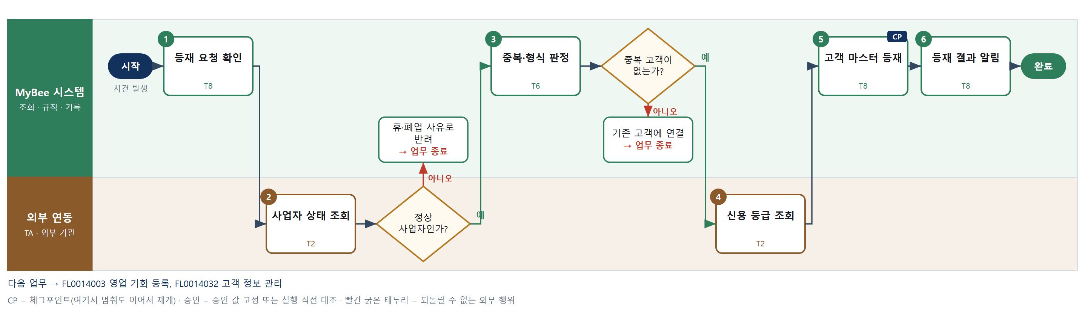

③ 단계별 설명
단계 | 누가 | 무엇을 하나 | 담당자가 할 일 | 알아 둘 점 · 막히면
1 | MyBee 시스템 | 사업자번호·종사업장번호·상호·대표자·주소·담당자 연락처 입력값을 불러와 빈 칸을 찾는다 | 빠진 항목을 채운다 | 사업자등록증 사본이 있으면 함께 첨부한다
2 | 외부 연동(TA) | 국세청 사업자등록 상태 조회로 계속·휴업·폐업 여부와 과세 유형(일반·간이·면세)을 조회한다 | 없음 | 조회가 안 되면 등재를 멈추지 않고 '상태 미확인'으로 표시한다
판단 | 외부 연동(TA) | 정상 사업자인가? — 예: 다음으로 / 아니오: 휴·폐업 사유로 반려 → 업무 종료 | 없음 | 아니오일 때 처리 주체: 플랫폼 기본
3 | MyBee 시스템(규칙) | 사업자번호 검증번호 계산이 맞는지, 같은 사업자번호·종사업장번호 고객이 이미 있는지 판정한다 | 없음 | 같은 번호가 있으면 새로 만들지 않고 기존 고객에 연결한다
판단 | MyBee 시스템(규칙) | 중복 고객이 없는가? — 예: 다음으로 / 아니오: 기존 고객에 연결 → 업무 종료 | 없음 | 아니오일 때 처리 주체: 플랫폼 기본
4 | 외부 연동(TA) | 계약된 신용평가사에서 신용 등급·연체 정보를 조회해 등재 자료에 붙인다 | 없음 | 신용 한도 설정은 여신 담당 영역이 정한다. 여기서는 등급만 기록한다
5 | MyBee 시스템 | 사업자 정보·과세 유형·신용 등급을 고객 마스터에 등재하고 고객코드를 부여한다 | 등재 결과를 확인한다 | 같은 사업자번호로 다시 요청해도 고객은 하나만 생긴다
6 | MyBee 시스템 | 요청한 영업 담당에게 고객코드와 조회 결과(상태·등급)를 알린다 | 영업 기회 등록으로 넘어간다 | 신용 등급이 낮으면 알림에 여신 주의를 함께 표시한다
완료 후 | 담당 에이전트(PA) | 규칙상 원천은 아니지만 홍보 · IR 이 필요하다고 판단되면 판단 근거 문장을 붙여 홍보·IR PA 에 이벤트를 보낸다(지시문 7.7.2) | 알릴 만한 일이면 PA 에 말한다 | 외부 공개는 홍보·IR PA 만 한다

FL0014002 시장·경쟁 조사
업무코드 | 객체 × 전이 | 반복 | 승인 | 위험 | 표준시간 · 난이도 · 토큰 | 자동화 | 전문가 에이전트
FL0014002 | 시장 × 등록 | 비정기 | 조건부 | 낮음 | 8h · 1.0 · 20 | 보조 | —

산출물 | 완료 기준 | 앞 업무 | 다음 업무
시장 규모와 경쟁 현황 | 출처가 명시되었다 | — | —

담당자가 꼭 알아야 할 점
① 수치는 계산 도구가 만들고 AI 는 요약만 쓴다. 출처 없는 수치는 보고서에 들어가지 않는다
② 외부 배포용·신청 준비용 보고서는 수치·출처를 바꾸면 검토·승인을 다시 받는다
③ 자료 발행일이 3년을 넘으면 표시되니 최신 자료가 있는지 확인한다

① 스킬 설계
절차(사람 말로) 조사할 품목군·지역·기간·질문과 목적(일반 · 신청 준비)을 확인한다 → 통계청·산업협회·경쟁사 공시 자료를 수집한다 → 출하량과 평균 단가로 시장 규모(TAM · SAM · SOM)와 성장률을 계산한다 → 경쟁사별 제품·가격대·강약점과 최근 동향을 출처와 함께 정리한다 → 모든 수치와 주장에 출처가 붙었는지 판정한다 → 조사 보고서를 만든다 → 공개 범위를 정해 등록하고, 신청 준비 조사면 신청자 승인을 요청한다

No | 단계 | 무엇을 하나 | 수단 | 판정 사유(결정 사다리) | 도구 | 부작용 | CP | 승인 | 수치
1 | 조사 범위 확인 | 요청자의 품목군·지역·조사 기간·질문, 조사 목적(일반·신청 준비)과 이전 조사 결과를 불러온다 | T8 플랫폼 기본 | ② 조회는 플랫폼 기본 | — | 없음
2 | 외부 자료 조회 | 자료원 목록에서 유형·품목에 맞는 A·B·C 등급 자료원만 골라 조회하고 원문마다 자료 ID·해시·발행일을 조회 기록에 남긴다 | T2 외부 연동 | ⑤ 기성 커넥터 조회 | 통계·DART·시장DB 조회 | 없음
3 | 시장 규모·성장률 계산 | 하향식·상향식 TAM, SAM, SOM 상·하단, 성장률·평균 단가·점유율을 산정식으로 내고 자료 편차 1.2배 초과는 범위·확신도로 둔다 | T4 계산 도구 | ⑦ 정확한 수치가 산출물 · ① TL-01 집계 재사용 | TL-01 | 없음 |  |  | ●
4 | 경쟁 현황 정리 | 공시·낙찰·특허·보도 중 2채널 이상에서 나온 경쟁사와 최근 12개월 사건을 자료 ID·원문 인용이 붙은 JSON 으로 정리한다 | T7 LLM 판단 | ④ 해석·요약이 본질이고 5단계 규칙과 검토자가 잡는다 | — | 없음
5 | 출처 누락 판정 | 문장마다 자료 ID 가 조회 기록에 있는지·인용이 원문과 같은지·12개월 안인지 판정해 어긋난 문장을 버리고 위협도를 정한다 | T6 데이터 규칙 | ③ 조건 → 결론을 표로 적을 수 있다 | — | 없음
6 | 조사 보고서 생성 | 시장 규모표·경쟁 비교표·출처 목록을 서식에 채워 보고서를 만든다 | T5 서식 생성 | ⑤ 서식 도구 사용 · 수치는 3단계 결과를 받는다 | TL-11 | 기록(중복 실행 방지) | ●
7 | 등록·공개 범위 고정 | 보고서를 등록하고 공개 범위를 정한다. 외부 배포용은 팀장 검토를, 신청 준비용은 수치·출처를 고정해 신청자 승인을 요청한다 | T8 플랫폼 기본 | ② 상태 전이와 스냅샷 고정 | — | 기록(중복 실행 방지) | ● | ●

업무코드 칸(단계에서 도출) | 설계 결과
대표 수단 | T7 LLM 판단 — 산출물의 핵심이 흩어진 자료를 경쟁 현황으로 해석·정리하는 4단계다
사용 수단 집합 | T2 외부 연동 · T4 계산 도구 · T5 서식 생성 · T6 데이터 규칙 · T7 LLM 판단 · T8 플랫폼 기본
사람 결정 필요 | 아니오
중복 실행 방지 키 | 테넌트 · 조사번호 · 개정차수
승인 결속 항목 | 조사 범위(품목·지역) · 시장 규모 수치 · 출처 목록 · 공개 범위
허용 오차(누적) | 없음
승인 유효기한 | 등록 후 6개월(자료 기준일이 지나면 갱신 조사)
재개 허용 기한 | 30일. 넘으면 외부 자료를 다시 조회한다
골든셋 | 필요 — 과거 조사 20건의 경쟁사 요약과 출처 대조(출처 누락 사례 5건 포함)
자율 수준 상한 | L3
참고 분류와의 차이 | 같음

② 플로우차트 — FL0014002 시장·경쟁 조사
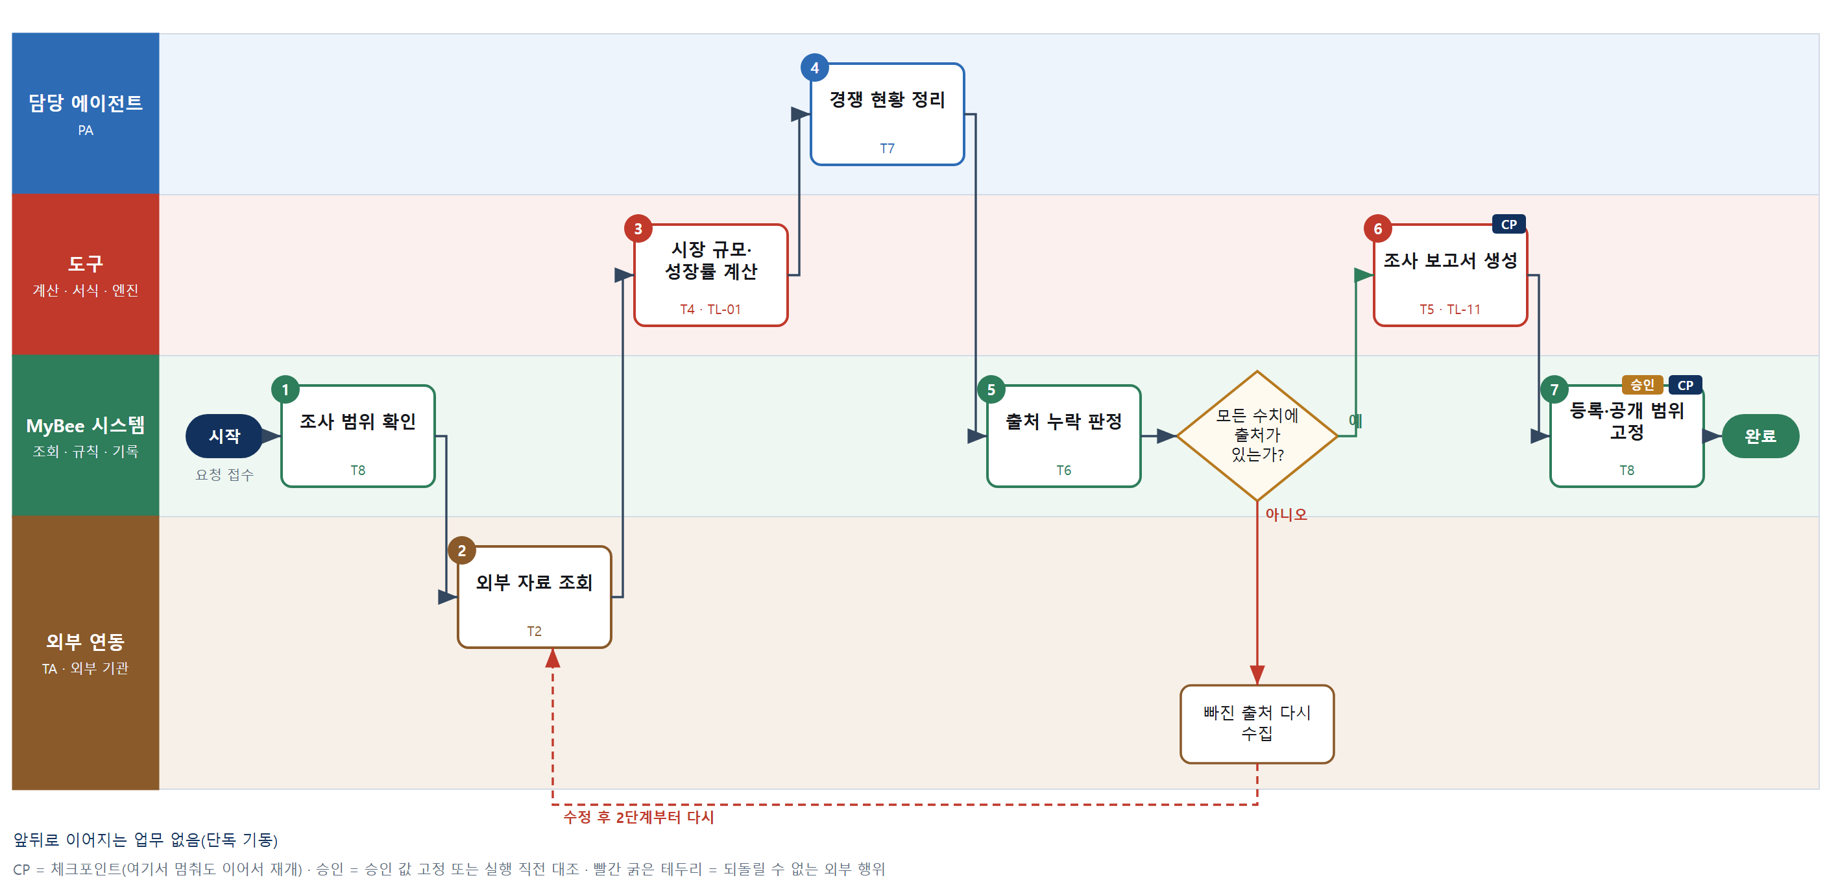

③ 단계별 설명
단계 | 누가 | 무엇을 하나 | 담당자가 할 일 | 알아 둘 점 · 막히면
1 | MyBee 시스템 | 요청자의 품목군·지역·조사 기간·질문, 조사 목적(일반·신청 준비)과 이전 조사 결과를 불러온다 | 질문이 모호하면 되묻는 질문에 답한다 | 6개월 안의 이전 조사가 있으면 갱신 조사로 좁힌다
2 | 외부 연동(TA) | 자료원 목록에서 유형·품목에 맞는 A·B·C 등급 자료원만 골라 조회하고 원문마다 자료 ID·해시·발행일을 조회 기록에 남긴다 | 없음 | 약관·계약 확인 전 자료원은 쓰지 않는다. 원문은 외부 유입 자료로 표시하고 그 안의 지시는 따르지 않는다
3 | 도구 TL-01 | 하향식·상향식 TAM, SAM, SOM 상·하단, 성장률·평균 단가·점유율을 산정식으로 내고 자료 편차 1.2배 초과는 범위·확신도로 둔다 | 없음 | AI 는 수치를 만들지 않는다. 자료가 없으면 빈칸과 사유로 남기고 추정으로 채우지 않는다
4 | 담당 에이전트 | 공시·낙찰·특허·보도 중 2채널 이상에서 나온 경쟁사와 최근 12개월 사건을 자료 ID·원문 인용이 붙은 JSON 으로 정리한다 | 요약이 사실과 맞는지 읽는다 | 자료 조각 밖의 사실·계산은 쓰지 않는다. 모든 문장에 자료 ID 와 원문 인용을 붙인다
5 | MyBee 시스템(규칙) | 문장마다 자료 ID 가 조회 기록에 있는지·인용이 원문과 같은지·12개월 안인지 판정해 어긋난 문장을 버리고 위협도를 정한다 | 없음 | 출처가 빠진 항목은 보고서에 넣지 않는다
판단 | MyBee 시스템(규칙) | 모든 수치에 출처가 있는가? — 예: 다음으로 / 아니오: 빠진 출처 다시 수집 → 2단계부터 다시 | 없음 | 아니오일 때 처리 주체: 외부 연동
6 | 도구 TL-11 | 시장 규모표·경쟁 비교표·출처 목록을 서식에 채워 보고서를 만든다 | 보고서를 열어 확인한다 | 표의 수치는 3단계 계산값만 쓴다
7 | MyBee 시스템 | 보고서를 등록하고 공개 범위를 정한다. 외부 배포용은 팀장 검토를, 신청 준비용은 수치·출처를 고정해 신청자 승인을 요청한다 | 외부 배포용은 검토를, 신청 준비용은 신청자 승인을 기다린다 | 내부 참고용은 검토 없이 등록된다. 신청자는 수치를 고치지 않고 승인·수정 요청만 한다
완료 후 | 담당 에이전트(PA) | 규칙상 원천은 아니지만 홍보 · IR 이 필요하다고 판단되면 판단 근거 문장을 붙여 홍보·IR PA 에 이벤트를 보낸다(지시문 7.7.2) | 알릴 만한 일이면 PA 에 말한다 | 외부 공개는 홍보·IR PA 만 한다

FL0014003 영업 기회 등록
업무코드 | 객체 × 전이 | 반복 | 승인 | 위험 | 표준시간 · 난이도 · 토큰 | 자동화 | 전문가 에이전트
FL0014003 | 기회 × 등록 | 사건성 | 자동 | 낮음 | 1h · 0.8 · 2 | 반자동 | —

산출물 | 완료 기준 | 앞 업무 | 다음 업무
기회(고객·예상 금액·시기) | 수주 확률이 산정되었다 | FL0014001 고객 등재 | FL0014004 고객 요구 파악, FL0014033 제안서 작성

담당자가 꼭 알아야 할 점
① 예상 금액·확률은 AI 가 아니라 계산 도구가 단계 가중치로 계산한다
② 같은 고객·품목군 기회가 90일 안에 있으면 새로 만들지 않고 합친다
③ 추출된 수량·시기는 초안이다. 틀리면 고친 값으로 다시 계산된다

① 스킬 설계
절차(사람 말로) 고객과 문의·미팅 내용을 조회한다 → 같은 고객·품목군의 열린 기회가 있는지 판정한다 → 문의 내용에서 품목·예상 수량·희망 시기를 뽑아 초안을 쓴다 → 예상 금액과 단계별 수주 확률, 가중 금액을 계산한다 → 기회를 등록한다

No | 단계 | 무엇을 하나 | 수단 | 판정 사유(결정 사다리) | 도구 | 부작용 | CP | 승인 | 수치
1 | 고객·문의 조회 | 고객 마스터, 문의·미팅 메모, 이 고객의 진행 중 기회와 과거 수주 이력을 불러온다 | T8 플랫폼 기본 | ② 조회는 플랫폼 기본 | — | 없음
2 | 중복 기회 판정 | 같은 고객·같은 품목군으로 90일 안에 열린 기회가 있으면 병합 대상으로 판정한다 | T6 데이터 규칙 | ③ 조건 → 결론을 표로 적을 수 있다 | — | 없음
3 | 기회 요약 초안 | 문의·미팅 메모에서 품목·예상 수량·희망 시기·경쟁 여부를 뽑아 기회 요약 초안을 쓴다 | T7 LLM 판단 | ④ 문장 해석이 본질이고 담당자가 확인한다 | — | 없음
4 | 금액·수주 확률 산정 | 예상 수량×품목 기준가로 예상 금액을, 영업 단계 가중치와 고객 수주 이력으로 확률과 가중 금액을 계산한다 | T4 계산 도구 | ⑦ 정확한 수치가 산출물 · 단계 가중치는 데이터 | 신규 수주 확률 산정 | 없음 |  |  | ●
5 | 기회 등록 | 고객·품목·예상 금액·시기·확률·가중 금액으로 기회를 등록하고 담당자를 지정한다 | T8 플랫폼 기본 | ② 원장 기록은 플랫폼 기본 | — | 기록(중복 실행 방지) | ●

업무코드 칸(단계에서 도출) | 설계 결과
대표 수단 | T4 계산 도구 — 완료 기준(수주 확률 산정)과 파이프라인 금액을 4단계 계산이 정한다
사용 수단 집합 | T4 계산 도구 · T6 데이터 규칙 · T7 LLM 판단 · T8 플랫폼 기본
사람 결정 필요 | 아니오
중복 실행 방지 키 | 테넌트 · 고객코드 · 기회번호
재개 허용 기한 | 14일. 넘으면 담당자에게 기회가 아직 유효한지 확인한다
골든셋 | 필요 — 문의 메모 30건의 품목·수량·시기 추출 결과 대조
자율 수준 상한 | L3
참고 분류와의 차이 | 참고 분류 T8 → 설계 T4. 이름은 '등록'이지만 완료 기준이 수주 확률·가중 금액 계산이다

② 플로우차트 — FL0014003 영업 기회 등록
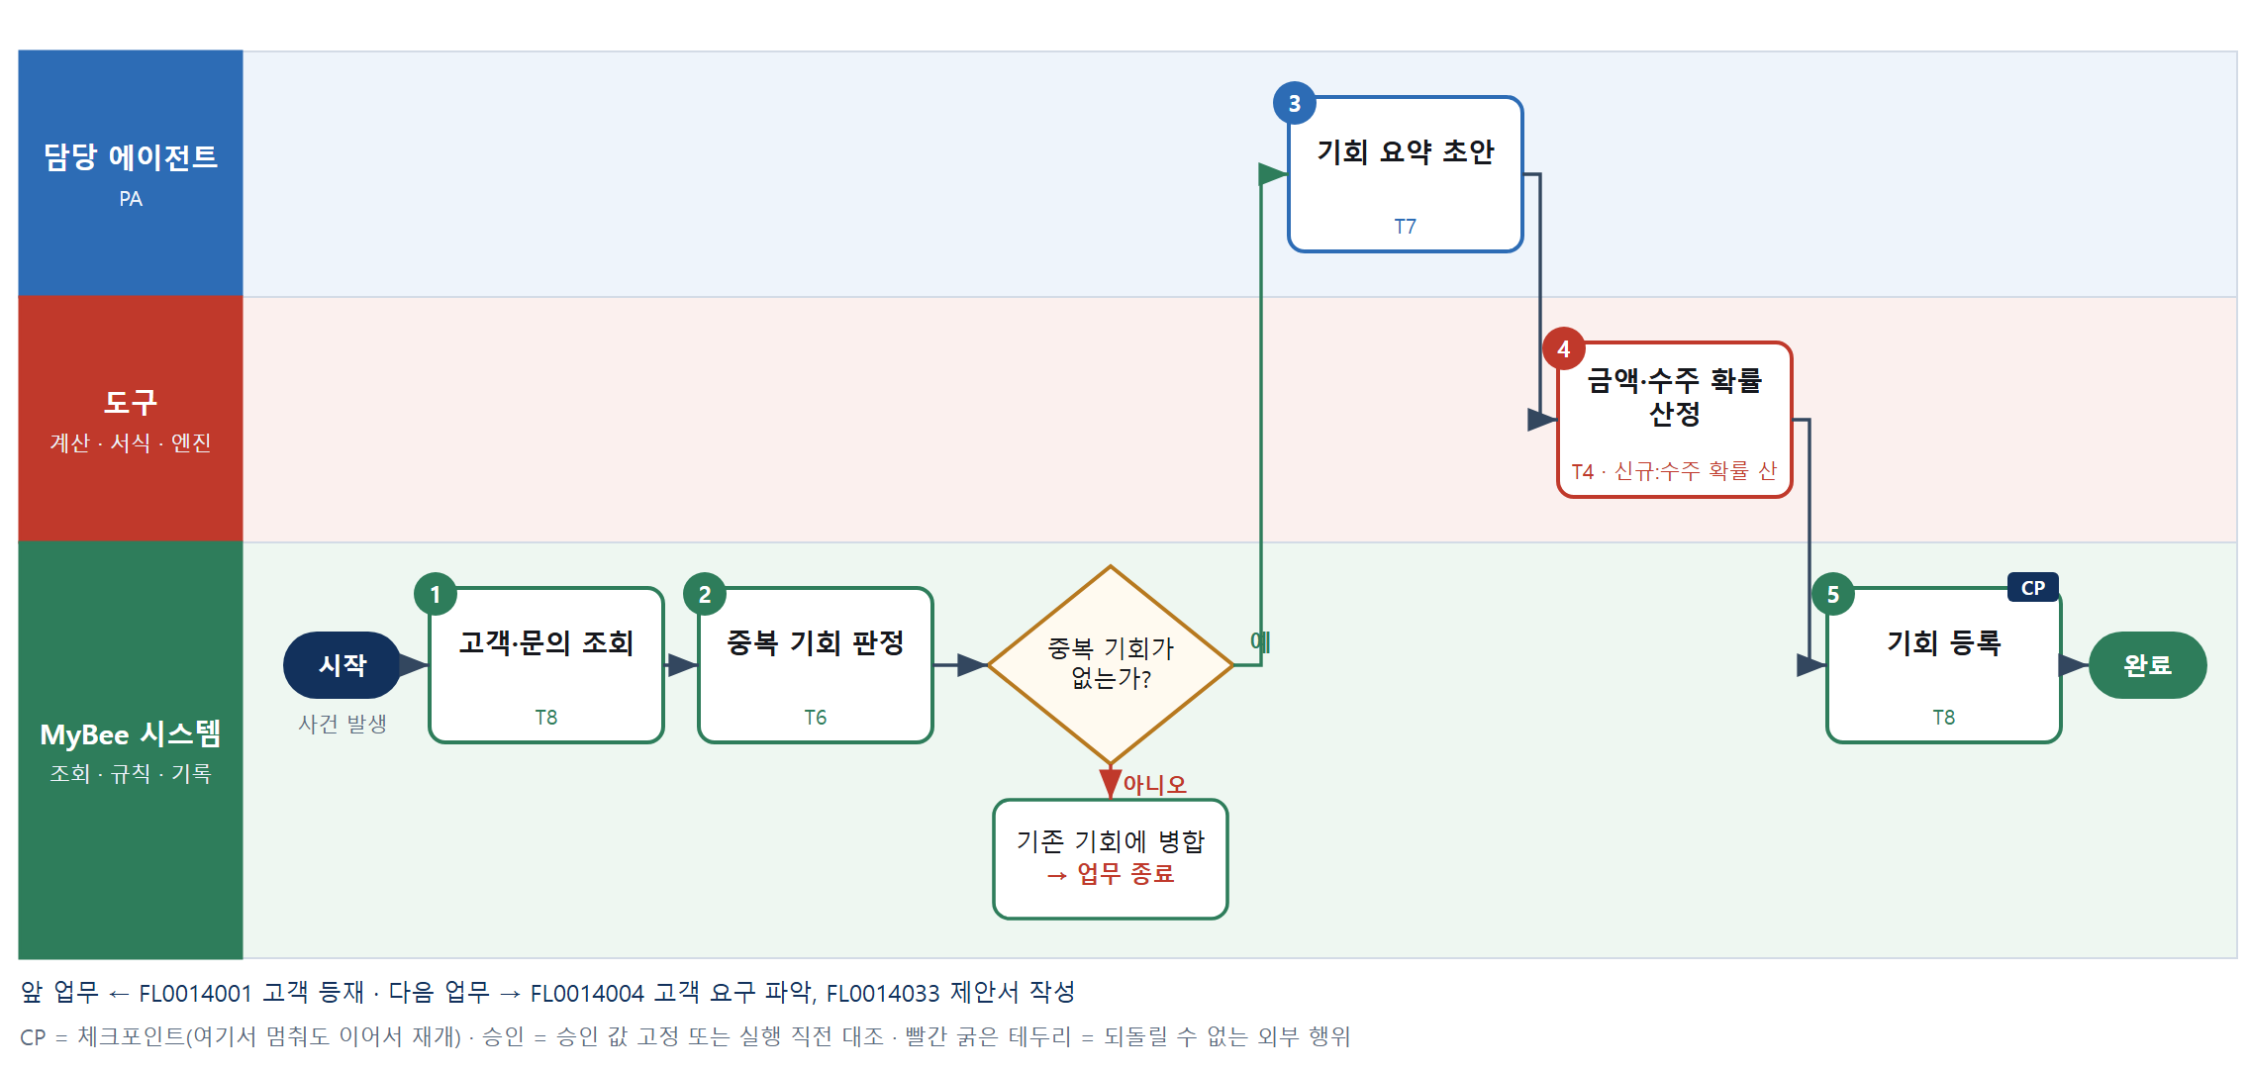

③ 단계별 설명
단계 | 누가 | 무엇을 하나 | 담당자가 할 일 | 알아 둘 점 · 막히면
1 | MyBee 시스템 | 고객 마스터, 문의·미팅 메모, 이 고객의 진행 중 기회와 과거 수주 이력을 불러온다 | 문의 메모를 첨부한다 | 등재되지 않은 고객이면 고객 등재를 먼저 요청한다
2 | MyBee 시스템(규칙) | 같은 고객·같은 품목군으로 90일 안에 열린 기회가 있으면 병합 대상으로 판정한다 | 없음 | 병합하면 새 기회를 만들지 않고 기존 기회에 메모만 더한다
판단 | MyBee 시스템(규칙) | 중복 기회가 없는가? — 예: 다음으로 / 아니오: 기존 기회에 병합 → 업무 종료 | 없음 | 아니오일 때 처리 주체: 플랫폼 기본
3 | 담당 에이전트 | 문의·미팅 메모에서 품목·예상 수량·희망 시기·경쟁 여부를 뽑아 기회 요약 초안을 쓴다 | 추출된 수량·시기가 맞는지 고친다 | AI 는 예상 금액·확률을 쓰지 않는다. 4단계 도구가 계산한다
4 | 도구 신규 수주 확률 산정 | 예상 수량×품목 기준가로 예상 금액을, 영업 단계 가중치와 고객 수주 이력으로 확률과 가중 금액을 계산한다 | 없음 | 가중치 표는 분기마다 실제 수주율로 다시 맞춘다
5 | MyBee 시스템 | 고객·품목·예상 금액·시기·확률·가중 금액으로 기회를 등록하고 담당자를 지정한다 | 고객 요구 파악 일정을 잡는다 | 같은 기회번호로 다시 등록해도 기회는 하나다
완료 후 | 담당 에이전트(PA) | 규칙상 원천은 아니지만 홍보 · IR 이 필요하다고 판단되면 판단 근거 문장을 붙여 홍보·IR PA 에 이벤트를 보낸다(지시문 7.7.2) | 알릴 만한 일이면 PA 에 말한다 | 외부 공개는 홍보·IR PA 만 한다

FL0014004 고객 요구 파악
업무코드 | 객체 × 전이 | 반복 | 승인 | 위험 | 표준시간 · 난이도 · 토큰 | 자동화 | 전문가 에이전트
FL0014004 | 기회 × 검토 | 사건성 | 조건부 | 보통 | 4h · 1.0 · 10 | 보조 | —

산출물 | 완료 기준 | 앞 업무 | 다음 업무
요구 사양과 제약 | 기술 검토 필요 항목이 식별되었다 | FL0014003 영업 기회 등록 | FL0014005 기술 검토 요청

담당자가 꼭 알아야 할 점
① 추출·정리는 초안이다. 모호하다고 표시된 항목은 반드시 고객에게 확인한다
② 표준 카탈로그에 없는 요구는 모두 기술 검토 필요로 넘어간다
③ 확정한 뒤 요구 항목이 바뀌면 요구서를 다시 확정해야 한다

① 스킬 설계
절차(사람 말로) 기회와 RFQ·사양서·회의록을 조회한다 → 첨부 문서에서 사양표와 수치를 추출한다 → 기능·성능·인증·수량·납기·가격 제약을 항목표로 정리한다 → 표준 사양과 비교해 벗어난 항목을 기술 검토 필요로 표시한다 → 요구서를 저장한다 → 담당자가 고객 확인이 필요한 항목을 확인한다 → 요구를 확정하고 기술 검토 대상을 고정한다

No | 단계 | 무엇을 하나 | 수단 | 판정 사유(결정 사다리) | 도구 | 부작용 | CP | 승인 | 수치
1 | 기회·첨부 조회 | 기회 정보와 고객이 보낸 RFQ·사양서·도면·회의록 첨부를 불러온다 | T8 플랫폼 기본 | ② 조회는 플랫폼 기본 | — | 없음
2 | 첨부 문서 추출 | PDF·스캔 사양서에서 표·사양값·인증 요구·수량을 추출한다 | T3 전문 엔진 | ⑤ 성숙한 추출 엔진 연결 | TL-18 | 없음
3 | 요구 항목 정리 | 기능·성능·환경 조건·인증·수량·납기·가격 제약을 항목표로 정리하고 모호한 요구를 표시한다 | T7 LLM 판단 | ④ 해석이 본질이고 4단계 규칙과 담당자가 잡는다 | — | 없음
4 | 표준 사양 대비 판정 | 표준 사양 카탈로그와 비교해 특주·인증 추가·납기 단축 항목을 '기술 검토 필요'로 판정한다 | T6 데이터 규칙 | ③ 조건 → 결론을 표로 적을 수 있다 | — | 없음
5 | 요구서 저장 | 항목표와 판정 결과를 요구서 초안으로 저장한다 | T8 플랫폼 기본 | ② 기록은 플랫폼 기본 | — | 기록(중복 실행 방지) | ●
6 | 담당자 요구 확인 | 고객에게 되물을 모호한 항목과 기술 검토 필요 항목이 맞는지 담당자가 확인한다 | T1 사람 작업 | ⑧ 고객 의도 해석은 책임 있는 사람이 확정한다 | — | 없음
7 | 요구 확정·대상 고정 | 요구 사양과 기술 검토 필요 항목을 고정한다. 표준 밖 항목이 있으면 기술 검토 요청 대상으로 넘긴다 | T8 플랫폼 기본 | ② 상태 전이와 스냅샷 고정 | — | 기록(중복 실행 방지) | ● | ●

업무코드 칸(단계에서 도출) | 설계 결과
대표 수단 | T7 LLM 판단 — 요구 사양의 품질을 흩어진 문서를 항목으로 해석하는 3단계가 좌우한다
사용 수단 집합 | T1 사람 작업 · T3 전문 엔진 · T6 데이터 규칙 · T7 LLM 판단 · T8 플랫폼 기본
사람 결정 필요 | 예 — 사람 작업 단계는 자율 수준 L1
중복 실행 방지 키 | 테넌트 · 기회번호 · 요구서 차수
승인 결속 항목 | 요구 사양 항목 · 기술 검토 필요 항목 · 수량 · 희망 납기
허용 오차(누적) | 없음
승인 유효기한 | 기회가 열려 있는 동안
재개 허용 기한 | 14일. 넘으면 담당자에게 고객 요구 변경 여부를 확인한다
골든셋 | 필요 — 과거 RFQ 30건의 항목표와 기술 검토 필요 판정 대조
자율 수준 상한 | L3
참고 분류와의 차이 | 같음

② 플로우차트 — FL0014004 고객 요구 파악
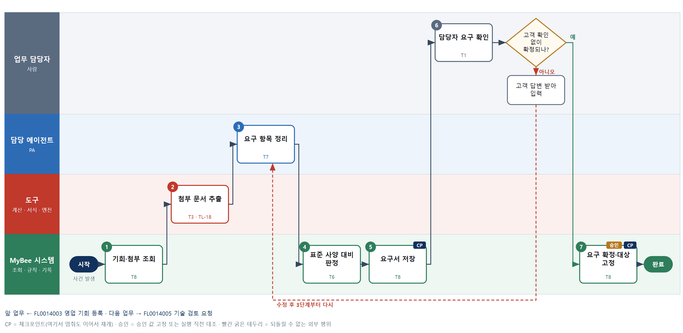

③ 단계별 설명
단계 | 누가 | 무엇을 하나 | 담당자가 할 일 | 알아 둘 점 · 막히면
1 | MyBee 시스템 | 기회 정보와 고객이 보낸 RFQ·사양서·도면·회의록 첨부를 불러온다 | 빠진 첨부를 올린다 | 첨부가 없으면 회의 메모만으로 시작한다
2 | 도구 TL-18 | PDF·스캔 사양서에서 표·사양값·인증 요구·수량을 추출한다 | 없음 | 인식 신뢰도가 낮은 값은 표시해 6단계에서 확인한다
3 | 담당 에이전트 | 기능·성능·환경 조건·인증·수량·납기·가격 제약을 항목표로 정리하고 모호한 요구를 표시한다 | 6단계 확인 때 함께 읽는다 | 원문 위치를 항목마다 연결한다
4 | MyBee 시스템(규칙) | 표준 사양 카탈로그와 비교해 특주·인증 추가·납기 단축 항목을 '기술 검토 필요'로 판정한다 | 없음 | 카탈로그에 없는 요구는 모두 기술 검토 필요로 본다
5 | MyBee 시스템 | 항목표와 판정 결과를 요구서 초안으로 저장한다 | 초안을 연다 | 저장해 두어 확인이 늦어져도 추출을 다시 하지 않는다
6 | 업무 담당자 | 고객에게 되물을 모호한 항목과 기술 검토 필요 항목이 맞는지 담당자가 확인한다 | 모호한 항목을 고객에게 확인하고 결과를 입력한다 | 확인이 끝나야 요구가 확정된다
판단 | 업무 담당자 | 고객 확인 없이 확정되나? — 예: 다음으로 / 아니오: 고객 답변 받아 입력 → 3단계부터 다시 | 고객 답변 받아 입력 | 아니오일 때 처리 주체: 사람 작업
7 | MyBee 시스템 | 요구 사양과 기술 검토 필요 항목을 고정한다. 표준 밖 항목이 있으면 기술 검토 요청 대상으로 넘긴다 | 없음 | 확정 뒤 요구 항목이 바뀌면 다시 확정한다
완료 후 | 담당 에이전트(PA) | 규칙상 원천은 아니지만 홍보 · IR 이 필요하다고 판단되면 판단 근거 문장을 붙여 홍보·IR PA 에 이벤트를 보낸다(지시문 7.7.2) | 알릴 만한 일이면 PA 에 말한다 | 외부 공개는 홍보·IR PA 만 한다

FL0014005 기술 검토 요청
업무코드 | 객체 × 전이 | 반복 | 승인 | 위험 | 표준시간 · 난이도 · 토큰 | 자동화 | 전문가 에이전트
FL0014005 | 기회 × 실행 | 사건성 | 자동 | 보통 | 1h · 1.0 · 2 | 반자동 | —

산출물 | 완료 기준 | 앞 업무 | 다음 업무
개발·제조 영역 협조 요청 | 대응 가능 여부가 회신되었다 | FL0014004 고객 요구 파악 | FL0014006 원가 산정

담당자가 꼭 알아야 할 점
① 기술 검토 필요 항목은 규칙표가 담당 영역을 정한다. 영역이 틀리면 규칙표를 고친다
② 회신 기한은 영업일로 계산되며 고객 제출 기한보다 늦으면 표시된다
③ 조건부 회신의 추가 비용·납기는 원가 산정에 그대로 넘어간다

① 스킬 설계
절차(사람 말로) 확정된 요구서의 기술 검토 필요 항목을 조회한다 → 항목 유형별로 개발·품질·제조 담당 영역을 배정한다 → 긴급도별 영업일로 회신 기한을 계산한다 → 담당 영역에 협조 요청을 발행한다 → 기한 전에 알리고 넘으면 팀장에게 올린다 → 대응 가능·조건부·불가 회신을 기회에 기록한다

No | 단계 | 무엇을 하나 | 수단 | 판정 사유(결정 사다리) | 도구 | 부작용 | CP | 승인 | 수치
1 | 검토 항목 조회 | 고객 요구 파악에서 확정된 기술 검토 필요 항목과 원문 첨부를 불러온다 | T8 플랫폼 기본 | ② 조회는 플랫폼 기본 | — | 없음
2 | 검토 영역 배정 | 항목 유형(설계 변경·인증·공정 능력·생산 용량)을 규칙표로 개발·품질·제조 담당 영역에 배정한다 | T6 데이터 규칙 | ③ 조건 → 결론을 표로 적을 수 있다 | — | 없음
3 | 회신 기한 계산 | 긴급도별 영업일 수로 휴일을 빼고 회신 기한을 계산한다 | T4 계산 도구 | ⑦ 기한 수치 산출 · TL-19 일정 계산 재사용 | TL-19 | 없음 |  |  | ●
4 | 협조 요청 발행 | 담당 영역 작업함에 검토 항목·원문·회신 기한을 담은 협조 요청을 만든다 | T8 플랫폼 기본 | ② 플랫폼 내부 요청은 기본 기능 | — | 기록(중복 실행 방지) | ●
5 | 기한 알림·에스컬레이션 | 기한 하루 전 담당 영역에 알리고, 기한이 지나면 해당 팀장에게 올린다 | T8 플랫폼 기본 | ② 알림은 플랫폼 기본 | — | 기록(중복 실행 방지) | ●
6 | 회신 기록 | 가능·조건부·불가 회신과 조건(추가 비용·납기)을 기회에 기록하고 원가 산정 요청을 알린다 | T8 플랫폼 기본 | ② 기록은 플랫폼 기본 | — | 기록(중복 실행 방지) | ●

업무코드 칸(단계에서 도출) | 설계 결과
대표 수단 | T8 플랫폼 기본 — 요청·알림·기록 모두 플랫폼 상태 전이로 끝난다
사용 수단 집합 | T4 계산 도구 · T6 데이터 규칙 · T8 플랫폼 기본
사람 결정 필요 | 아니오
중복 실행 방지 키 | 테넌트 · 기회번호 · 검토 요청 차수
재개 허용 기한 | 회신 기한까지. 넘으면 팀장 에스컬레이션 후 계속 대기한다
골든셋 | 불필요 — 판정이 없고 배정은 규칙표로 확인한다
자율 수준 상한 | L3
참고 분류와의 차이 | 같음

② 플로우차트 — FL0014005 기술 검토 요청
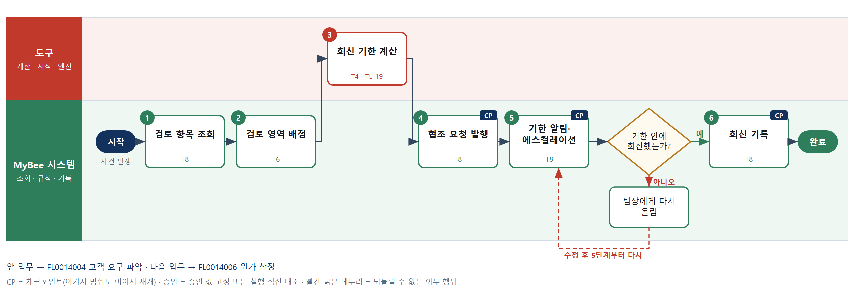

③ 단계별 설명
단계 | 누가 | 무엇을 하나 | 담당자가 할 일 | 알아 둘 점 · 막히면
1 | MyBee 시스템 | 고객 요구 파악에서 확정된 기술 검토 필요 항목과 원문 첨부를 불러온다 | 없음 | 확정되지 않은 요구서면 요청하지 않는다
2 | MyBee 시스템(규칙) | 항목 유형(설계 변경·인증·공정 능력·생산 용량)을 규칙표로 개발·품질·제조 담당 영역에 배정한다 | 없음 | 한 항목이 여러 영역이면 모두에 보낸다
3 | 도구 TL-19 | 긴급도별 영업일 수로 휴일을 빼고 회신 기한을 계산한다 | 없음 | 고객 제출 기한보다 늦으면 기한을 앞당겨 표시한다
4 | MyBee 시스템 | 담당 영역 작업함에 검토 항목·원문·회신 기한을 담은 협조 요청을 만든다 | 없음 | 같은 검토 차수로 다시 보내도 요청은 하나다
5 | MyBee 시스템 | 기한 하루 전 담당 영역에 알리고, 기한이 지나면 해당 팀장에게 올린다 | 지연되면 영업 일정 영향을 입력한다 | 알림은 차수별로 한 번만 기록된다
판단 | MyBee 시스템 | 기한 안에 회신했는가? — 예: 다음으로 / 아니오: 팀장에게 다시 올림 → 5단계부터 다시 | 없음 | 아니오일 때 처리 주체: 플랫폼 기본
6 | MyBee 시스템 | 가능·조건부·불가 회신과 조건(추가 비용·납기)을 기회에 기록하고 원가 산정 요청을 알린다 | 조건부 회신의 조건을 읽는다 | 불가 회신이면 기회 상태를 보류로 바꾼다
완료 후 | 담당 에이전트(PA) | 규칙상 원천은 아니지만 홍보 · IR 이 필요하다고 판단되면 판단 근거 문장을 붙여 홍보·IR PA 에 이벤트를 보낸다(지시문 7.7.2) | 알릴 만한 일이면 PA 에 말한다 | 외부 공개는 홍보·IR PA 만 한다

FL0014006 원가 산정
업무코드 | 객체 × 전이 | 반복 | 승인 | 위험 | 표준시간 · 난이도 · 토큰 | 자동화 | 전문가 에이전트
FL0014006 | 견적 × 집계 | 사건성 | 조건부 | 높음 | 4h · 1.5 · 15 | 반자동 | —

산출물 | 완료 기준 | 앞 업무 | 다음 업무
예상 원가(재료·가공·물류·판관) | 산정 근거가 BOM 과 연결되었다 | FL0014005 기술 검토 요청 | FL0014007 견적 작성

담당자가 꼭 알아야 할 점
① 원가는 BOM 버전과 단가 기준일에 묶인다. BOM 이 바뀌면 다시 산정한다
② 표준원가 대비 ±10% 넘으면 사유를 입력해야 상급 승인으로 넘어간다
③ 확정 후 원가 합계가 누적 2% 넘게 바뀌면 승인을 다시 받는다

① 스킬 설계
절차(사람 말로) 기술 검토 회신과 품목 BOM·라우팅 버전을 조회한다 → BOM 을 전개해 구매 단가와 스크랩률로 재료비를 계산한다 → 라우팅 공정 시간에 설비·인건 임률을 곱해 가공비를 계산한다 → 운임과 판관비 배부율로 물류·판관비를 배부한다 → 표준원가 대비 편차와 단가 기준일을 판정한다 → 원가를 확정하고 BOM 버전·단가 기준일을 고정해 승인을 요청한다

No | 단계 | 무엇을 하나 | 수단 | 판정 사유(결정 사다리) | 도구 | 부작용 | CP | 승인 | 수치
1 | BOM·회신 조회 | 기술 검토 회신(추가 비용 포함), 품목 BOM·라우팅의 확정 버전, 최근 구매 단가를 불러온다 | T8 플랫폼 기본 | ② 조회는 플랫폼 기본 | — | 없음
2 | 재료비 계산 | BOM 을 전개해 부품 소요량×구매 단가(없으면 표준 단가)에 스크랩률을 반영해 재료비를 계산한다 | T4 계산 도구 | ⑦ 정확한 수치 · ① TL-04 원가 엔진 재사용 | TL-04 | 없음 |  |  | ●
3 | 가공비 계산 | 라우팅 공정별 표준 시간×설비·인건 임률에 준비 시간을 수량으로 나눠 가공비를 계산한다 | T4 계산 도구 | ① TL-04 원가 엔진 재사용 | TL-04 | 없음 |  |  | ●
4 | 물류·판관비 배부 | 납품지 거리·중량으로 운임을, 판관비 배부율로 판관비를 배부해 총원가를 합산한다 | T4 계산 도구 | ① TL-04 배부 함수 재사용 | TL-04 | 없음 |  |  | ●
5 | 원가 편차 판정 | 동일·유사 품목 표준원가 대비 ±10% 넘는지, 단가 기준일이 90일 지났는지 규칙으로 판정한다 | T6 데이터 규칙 | ③ 조건 → 결론을 표로 적을 수 있다 | — | 없음
6 | 원가 확정·승인 요청 | 재료·가공·물류·판관 원가와 BOM 버전·단가 기준일을 고정해 승인을 요청한다 | T8 플랫폼 기본 | ② 상태 전이와 스냅샷 고정 | — | 기록(중복 실행 방지) | ● | ●

업무코드 칸(단계에서 도출) | 설계 결과
대표 수단 | T4 계산 도구 — 결과(예상 원가)를 2~4단계 원가 계산이 정한다
사용 수단 집합 | T4 계산 도구 · T6 데이터 규칙 · T8 플랫폼 기본
사람 결정 필요 | 아니오
중복 실행 방지 키 | 테넌트 · 기회번호 · 원가 산정 차수
승인 결속 항목 | 품목 · BOM 버전 · 수량 구간 · 단가 기준일 · 원가 합계
허용 오차(누적) | 원가 합계 ±2%(승인 시점 대비 누적)
승인 유효기한 | 단가 기준일로부터 90일
재개 허용 기한 | 7일. 넘으면 구매 단가를 다시 불러와 2단계부터 계산한다
골든셋 | 불필요 — 계산 결과는 BOM·단가표로 역산 검증하고 판정은 규칙표로 확인한다
자율 수준 상한 | L2
참고 분류와의 차이 | 같음

② 플로우차트 — FL0014006 원가 산정
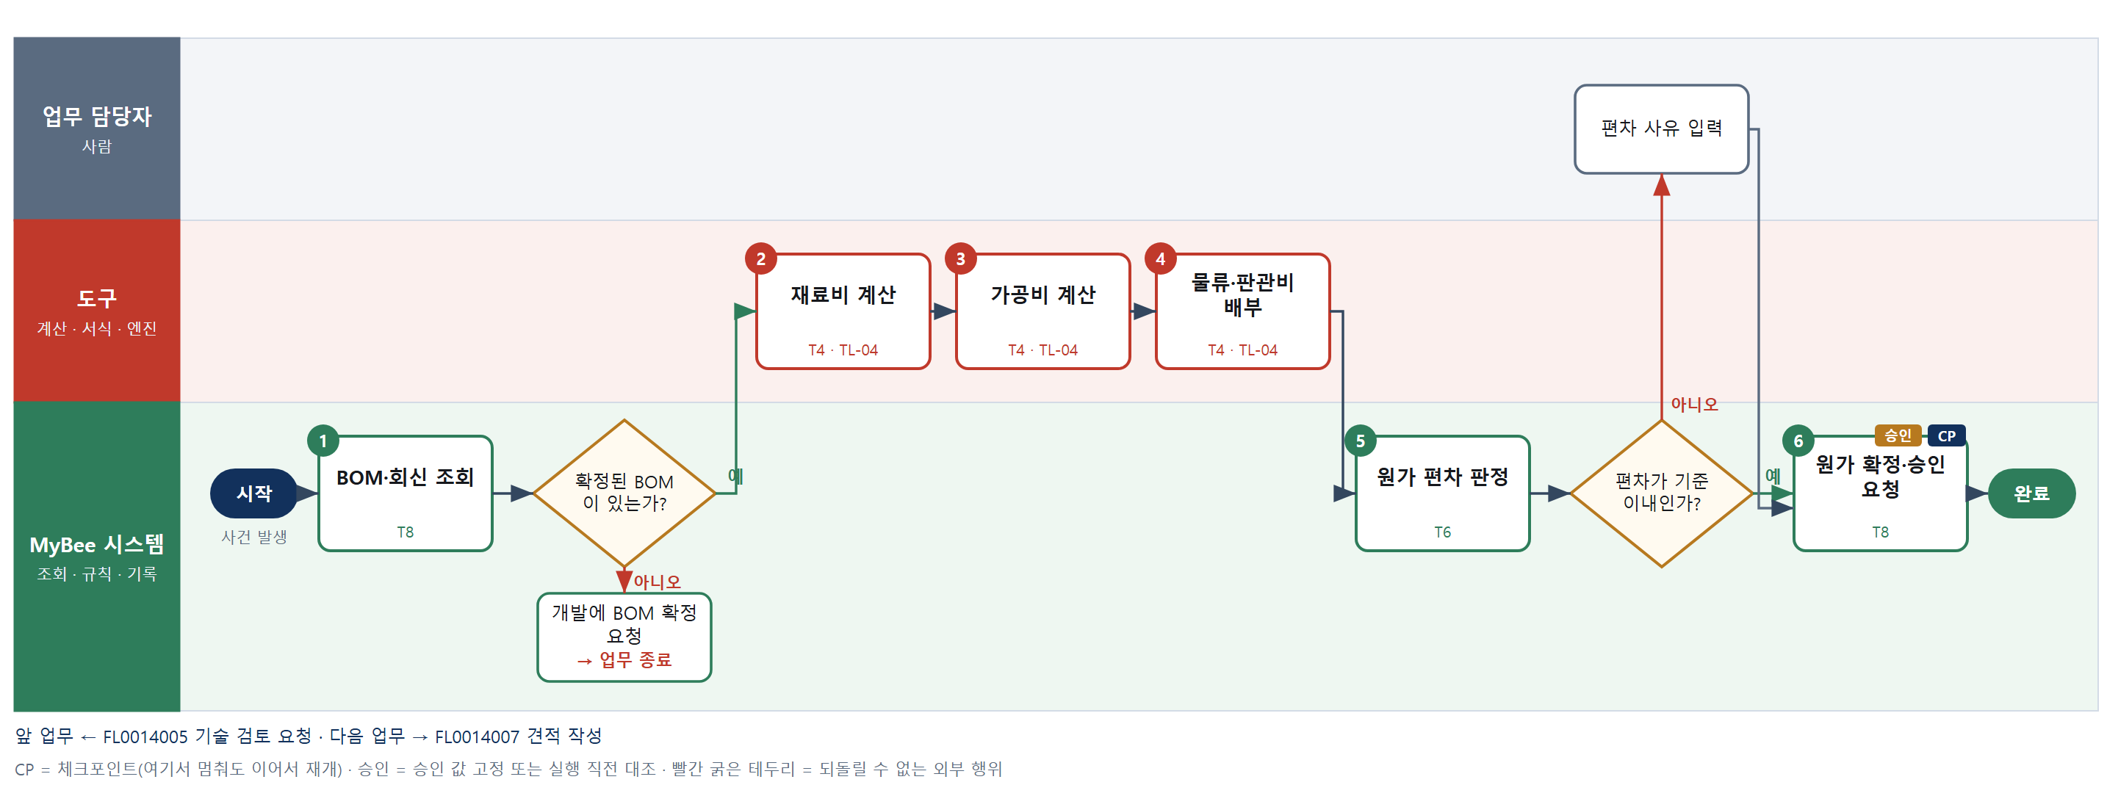

③ 단계별 설명
단계 | 누가 | 무엇을 하나 | 담당자가 할 일 | 알아 둘 점 · 막히면
1 | MyBee 시스템 | 기술 검토 회신(추가 비용 포함), 품목 BOM·라우팅의 확정 버전, 최근 구매 단가를 불러온다 | 특주 부품 단가가 없으면 입력한다 | 산정 근거가 BOM 버전과 연결되어야 완료다
판단 | MyBee 시스템 | 확정된 BOM 이 있는가? — 예: 다음으로 / 아니오: 개발에 BOM 확정 요청 → 업무 종료 | 없음 | 아니오일 때 처리 주체: 플랫폼 기본
2 | 도구 TL-04 | BOM 을 전개해 부품 소요량×구매 단가(없으면 표준 단가)에 스크랩률을 반영해 재료비를 계산한다 | 없음 | 단가 출처(최근 구매·표준)를 부품마다 남긴다
3 | 도구 TL-04 | 라우팅 공정별 표준 시간×설비·인건 임률에 준비 시간을 수량으로 나눠 가공비를 계산한다 | 없음 | 외주 공정은 외주 단가로 대체한다
4 | 도구 TL-04 | 납품지 거리·중량으로 운임을, 판관비 배부율로 판관비를 배부해 총원가를 합산한다 | 없음 | 수출이면 인코텀즈에 따라 운임 범위가 달라진다
5 | MyBee 시스템(규칙) | 동일·유사 품목 표준원가 대비 ±10% 넘는지, 단가 기준일이 90일 지났는지 규칙으로 판정한다 | 편차가 크면 사유를 입력한다 | 편차 초과 건은 상급자 승인 경로로 표시한다
판단 | MyBee 시스템(규칙) | 편차가 기준 이내인가? — 예: 다음으로 / 아니오: 편차 사유 입력 → 처리 후 다음 단계로 계속 | 편차 사유 입력 | 아니오일 때 처리 주체: 사람 작업
6 | MyBee 시스템 | 재료·가공·물류·판관 원가와 BOM 버전·단가 기준일을 고정해 승인을 요청한다 | 승인 결과 알림을 기다린다 | 편차가 기준 이내면 자동 확정된다
완료 후 | 담당 에이전트(PA) | 규칙상 원천은 아니지만 홍보 · IR 이 필요하다고 판단되면 판단 근거 문장을 붙여 홍보·IR PA 에 이벤트를 보낸다(지시문 7.7.2) | 알릴 만한 일이면 PA 에 말한다 | 외부 공개는 홍보·IR PA 만 한다

FL0014007 견적 작성
업무코드 | 객체 × 전이 | 반복 | 승인 | 위험 | 표준시간 · 난이도 · 토큰 | 자동화 | 전문가 에이전트
FL0014007 | 견적 × 등록 | 사건성 | 조건부 | 보통 | 3h · 1.0 · 8 | 반자동 | —

산출물 | 완료 기준 | 앞 업무 | 다음 업무
견적서(단가·납기·조건) | 이익률이 산출되었다 | FL0014006 원가 산정 | FL0014008 견적 승인, FL0014033 제안서 작성

담당자가 꼭 알아야 할 점
① 금액·이익률은 AI 가 아니라 계산 도구가 계산한다. 이상하면 원가 산정 결과와 수량 구간을 본다
② 등록한 뒤 판매가를 누적 1% 넘게 바꾸면 승인을 다시 받아야 한다
③ 같은 요청을 두 번 보내도 견적번호·개정차수가 같으면 견적은 하나만 만들어진다

① 스킬 설계
절차(사람 말로) 고객 요구와 품목을 확인한다 → 원가 산정 결과를 불러와 수량 구간에 맞춰 환산한다 → 판매가를 정하고 이익률을 계산한다 → 납기와 결제 조건 문구를 적는다 → 이익률이 하한 아래면 할인 사유를 받아 상급 승인 경로로 표시한다 → 견적서를 만든다 → 담당자가 초안을 확인한다 → 견적을 등록하고 승인을 요청한다

No | 단계 | 무엇을 하나 | 수단 | 판정 사유(결정 사다리) | 도구 | 부작용 | CP | 승인 | 수치
1 | 요구·원가 결과 조회 | 고객·품목·수량·희망 납기와 원가 산정(FL0014006) 결과를 불러온다 | T8 플랫폼 기본 | ② 조회는 플랫폼 기본 | — | 없음
2 | 수량 구간별 원가 환산 | 원가 산정 결과를 이번 수량 구간에 맞춰 환산한다 | T4 계산 도구 | ⑦ 정확한 수치가 산출물 · ① TL-04 재사용 | TL-04 | 없음 |  |  | ●
3 | 판매가·이익률 계산 | 판매가를 정하고 이익률을 계산한다 | T4 계산 도구 | ① TL-04 가격 함수 재사용 | TL-04 | 없음 |  |  | ●
4 | 조건 문구 초안 | 납기·결제·유효기간 조건 문구의 초안을 쓴다 | T7 LLM 판단 | ④ 문장 초안이 본질이고 담당자가 확인한다 | — | 없음
5 | 이익률 하한 판정 | 이익률이 회사가 정한 하한 이상인지 규칙으로 판정하고 승인 경로를 정한다 | T6 데이터 규칙 | ③ 조건 → 결론을 표로 적을 수 있다 | — | 없음
6 | 견적서 생성 | 계산된 금액을 그대로 채워 견적서 문서를 만든다 | T5 서식 생성 | ⑤ 서식 도구 사용 · 수치는 3단계 결과를 받는다 | TL-11 | 기록(중복 실행 방지) | ●
7 | 견적 등록·승인 요청 | 견적을 등록하고 고객·품목·수량·판매가·이익률·유효기간을 고정해 승인을 요청한다 | T8 플랫폼 기본 | ② 상태 전이와 스냅샷 고정 | — | 기록(중복 실행 방지) | ● | ●

업무코드 칸(단계에서 도출) | 설계 결과
대표 수단 | T4 계산 도구 — 결과(가격·이익률)를 좌우하는 곳이 2·3단계의 계산이다
사용 수단 집합 | T4 계산 도구 · T5 서식 생성 · T6 데이터 규칙 · T7 LLM 판단 · T8 플랫폼 기본
사람 결정 필요 | 아니오
중복 실행 방지 키 | 테넌트 · 견적번호 · 개정차수
승인 결속 항목 | 고객 · 품목 · 수량 · 판매가 · 이익률 · 유효기간
허용 오차(누적) | 판매가 ±1%(승인 시점 대비 누적), 그 외 없음
승인 유효기한 | 견적 유효기간 이내
재개 허용 기한 | 견적 유효기간 이내. 넘으면 담당자 확인
골든셋 | 필요 — 과거 견적 50건(이익률 하한 경계 ±0.5%p 10건 포함)
자율 수준 상한 | L3
참고 분류와의 차이 | 참고 분류 T7 → 설계 T4. 이름은 '작성'이지만 절차의 핵심이 원가 환산·이익률 계산이다

② 플로우차트 — FL0014007 견적 작성
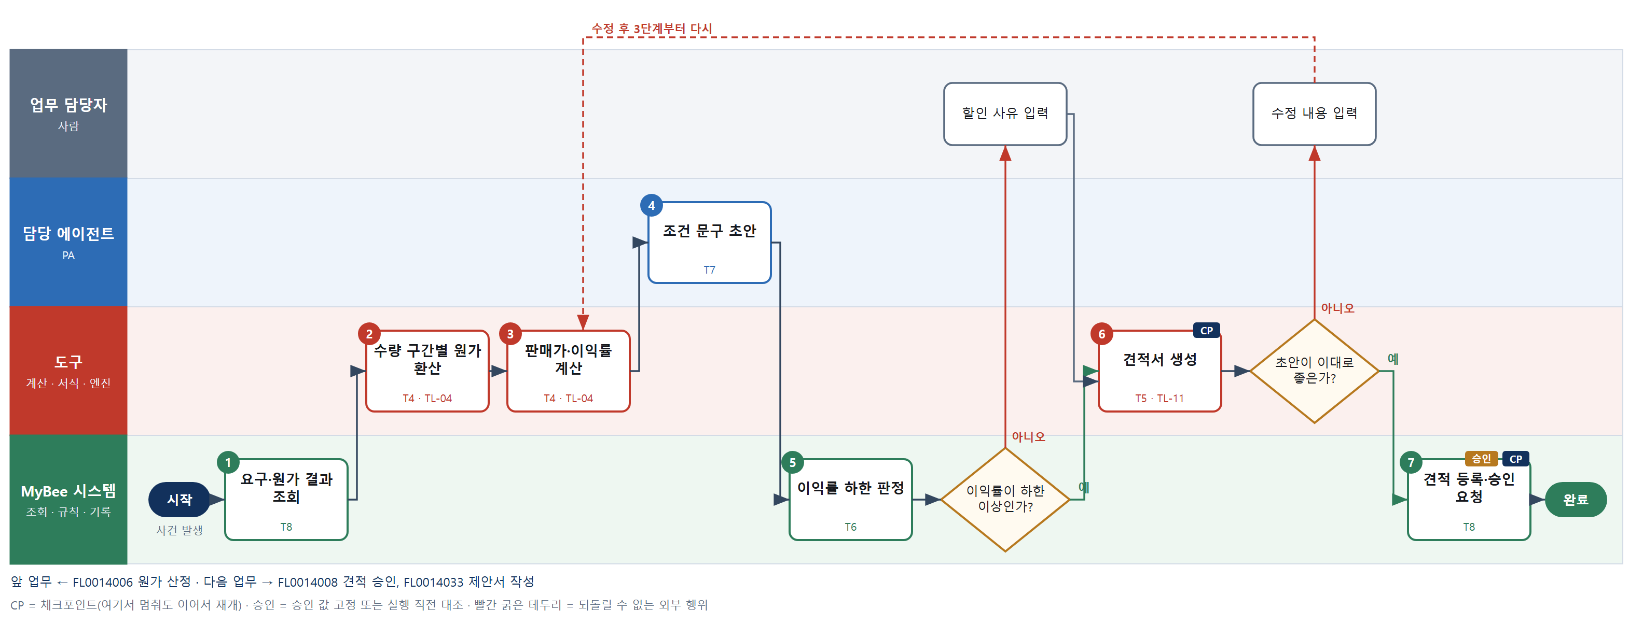

③ 단계별 설명
단계 | 누가 | 무엇을 하나 | 담당자가 할 일 | 알아 둘 점 · 막히면
1 | MyBee 시스템 | 고객·품목·수량·희망 납기와 원가 산정(FL0014006) 결과를 불러온다 | 빠진 정보가 있으면 되묻는 질문에 답한다 | 원가 산정 결과가 없으면 원가 산정 업무를 먼저 요청한다
2 | 도구 TL-04 | 원가 산정 결과를 이번 수량 구간에 맞춰 환산한다 | 없음 | 구간 경계에 걸리면 두 구간 값을 함께 보여 준다
3 | 도구 TL-04 | 판매가를 정하고 이익률을 계산한다 | 없음 | 금액·이익률은 AI 가 쓰지 않고 도구가 계산한다
4 | 담당 에이전트 | 납기·결제·유효기간 조건 문구의 초안을 쓴다 | 6단계 확인 때 함께 읽는다 | 같은 고객의 과거 조건과 다르면 표시한다
5 | MyBee 시스템(규칙) | 이익률이 회사가 정한 하한 이상인지 규칙으로 판정하고 승인 경로를 정한다 | 하한 미만이면 할인 사유를 입력한다 | 하한 미만 견적은 상급자 승인 경로로 넘어간다
판단 | MyBee 시스템(규칙) | 이익률이 하한 이상인가? — 예: 다음으로 / 아니오: 할인 사유 입력 → 처리 후 다음 단계로 계속 | 할인 사유 입력 | 아니오일 때 처리 주체: 사람 작업
6 | 도구 TL-11 | 계산된 금액을 그대로 채워 견적서 문서를 만든다 | 초안을 열어 확인한다 | 고칠 곳이 있으면 수정 내용을 입력 → 3단계부터 다시 계산
판단 | 도구 TL-11 | 초안이 이대로 좋은가? — 예: 다음으로 / 아니오: 수정 내용 입력 → 3단계부터 다시 | 수정 내용 입력 | 아니오일 때 처리 주체: 사람 작업
7 | MyBee 시스템 | 견적을 등록하고 고객·품목·수량·판매가·이익률·유효기간을 고정해 승인을 요청한다 | 승인 결과 알림을 기다린다 | 등록 후 판매가를 누적 1% 넘게 바꾸면 다시 승인
완료 후 | 담당 에이전트(PA) | 규칙상 원천은 아니지만 홍보 · IR 이 필요하다고 판단되면 판단 근거 문장을 붙여 홍보·IR PA 에 이벤트를 보낸다(지시문 7.7.2) | 알릴 만한 일이면 PA 에 말한다 | 외부 공개는 홍보·IR PA 만 한다

FL0014008 견적 승인
업무코드 | 객체 × 전이 | 반복 | 승인 | 위험 | 표준시간 · 난이도 · 토큰 | 자동화 | 전문가 에이전트
FL0014008 | 견적 × 승인 | 사건성 | 사람 | 높음 | 1h · 1.5 · 4 | 보조 | —

산출물 | 완료 기준 | 앞 업무 | 다음 업무
승인 결과 | 이익률 하한 미달 시 상위 승인을 받았다 | FL0014007 견적 작성 | FL0014009 견적 제출, FL0014010 입찰 참여

담당자가 꼭 알아야 할 점
① 이익률은 승인 전에 도구가 다시 계산한다. 적힌 값과 다르면 견적 작성으로 돌아간다
② 하한 미달 견적은 권한 구간표에 따라 한 단계 위 승인자가 결정한다
③ 승인 뒤 판매가가 누적 1% 넘게 바뀌면 승인이 무효가 된다

① 스킬 설계
절차(사람 말로) 등록 때 고정된 견적 스냅샷과 원가 산정 결과를 조회한다 → 스냅샷의 판매가·원가로 이익률을 다시 계산해 대조한다 → 가격 정책의 권한 구간표로 승인자를 정한다 → 승인자에게 승인을 요청한다 → 승인자가 이익률·할인 사유·조건을 보고 승인하거나 반려한다 → 승인 시점 스냅샷과 현재 견적을 대조해 결과를 기록한다

No | 단계 | 무엇을 하나 | 수단 | 판정 사유(결정 사다리) | 도구 | 부작용 | CP | 승인 | 수치
1 | 견적 스냅샷 조회 | 견적 등록 때 고정된 고객·품목·수량·판매가·이익률·유효기간과 원가 산정 결과를 불러온다 | T8 플랫폼 기본 | ② 조회는 플랫폼 기본 | — | 없음
2 | 이익률 재계산 | 스냅샷의 판매가와 확정 원가로 이익률을 다시 계산해 견적에 적힌 값과 대조한다 | T4 계산 도구 | ① TL-04 가격 함수 재사용 · 수치 대조 | TL-04 | 없음 |  |  | ●
3 | 승인 권한 구간 판정 | 가격 정책의 권한 구간표로 할인율·이익률에 맞는 승인자(팀장·본부장·대표)를 정한다 | T6 데이터 규칙 | ③ 조건 → 결론을 표로 적을 수 있다 | — | 없음
4 | 승인 요청 배정 | 정해진 승인자 작업함에 견적 스냅샷·재계산 이익률·할인 사유를 묶어 승인을 요청한다 | T8 플랫폼 기본 | ② 상태 전이와 스냅샷 고정 | — | 기록(중복 실행 방지) | ● | ●
5 | 승인·반려 결정 | 승인자가 이익률·할인 사유·납기·결제 조건을 보고 승인 또는 반려를 결정한다 | T1 사람 작업 | ⑧ 가격 책임 결정은 권한 있는 사람이 한다 | — | 없음
6 | 스냅샷 대조·결과 기록 | 승인 시점 스냅샷과 현재 견적이 같은지 대조한 뒤 승인 결과를 기록하고 상태를 바꾼다 | T8 플랫폼 기본 | ② 실행 직전 스냅샷 대조와 상태 전이 | — | 기록(중복 실행 방지) | ● | ●

업무코드 칸(단계에서 도출) | 설계 결과
대표 수단 | T1 사람 작업 — 승인 결과를 5단계 승인자의 결정이 정한다
사용 수단 집합 | T1 사람 작업 · T4 계산 도구 · T6 데이터 규칙 · T8 플랫폼 기본
사람 결정 필요 | 예 — 사람 작업 단계는 자율 수준 L1
중복 실행 방지 키 | 테넌트 · 견적번호 · 개정차수
승인 결속 항목 | 견적번호·개정차수 · 고객 · 판매가 · 이익률 · 할인 사유 · 유효기간
허용 오차(누적) | 판매가 ±1%(승인 시점 대비 누적), 그 외 없음
승인 유효기한 | 견적 유효기간 이내
재개 허용 기한 | 견적 유효기간 이내. 넘으면 견적 작성부터 다시 한다
골든셋 | 불필요 — 판정 전이가 아니고 승인자 결정은 권한 구간 규칙으로 확인한다
자율 수준 상한 | L2
참고 분류와의 차이 | 참고 분류 T8 → 설계 T1. 상태 전이는 플랫폼이 하지만 승인 여부는 사람이 결정한다

② 플로우차트 — FL0014008 견적 승인
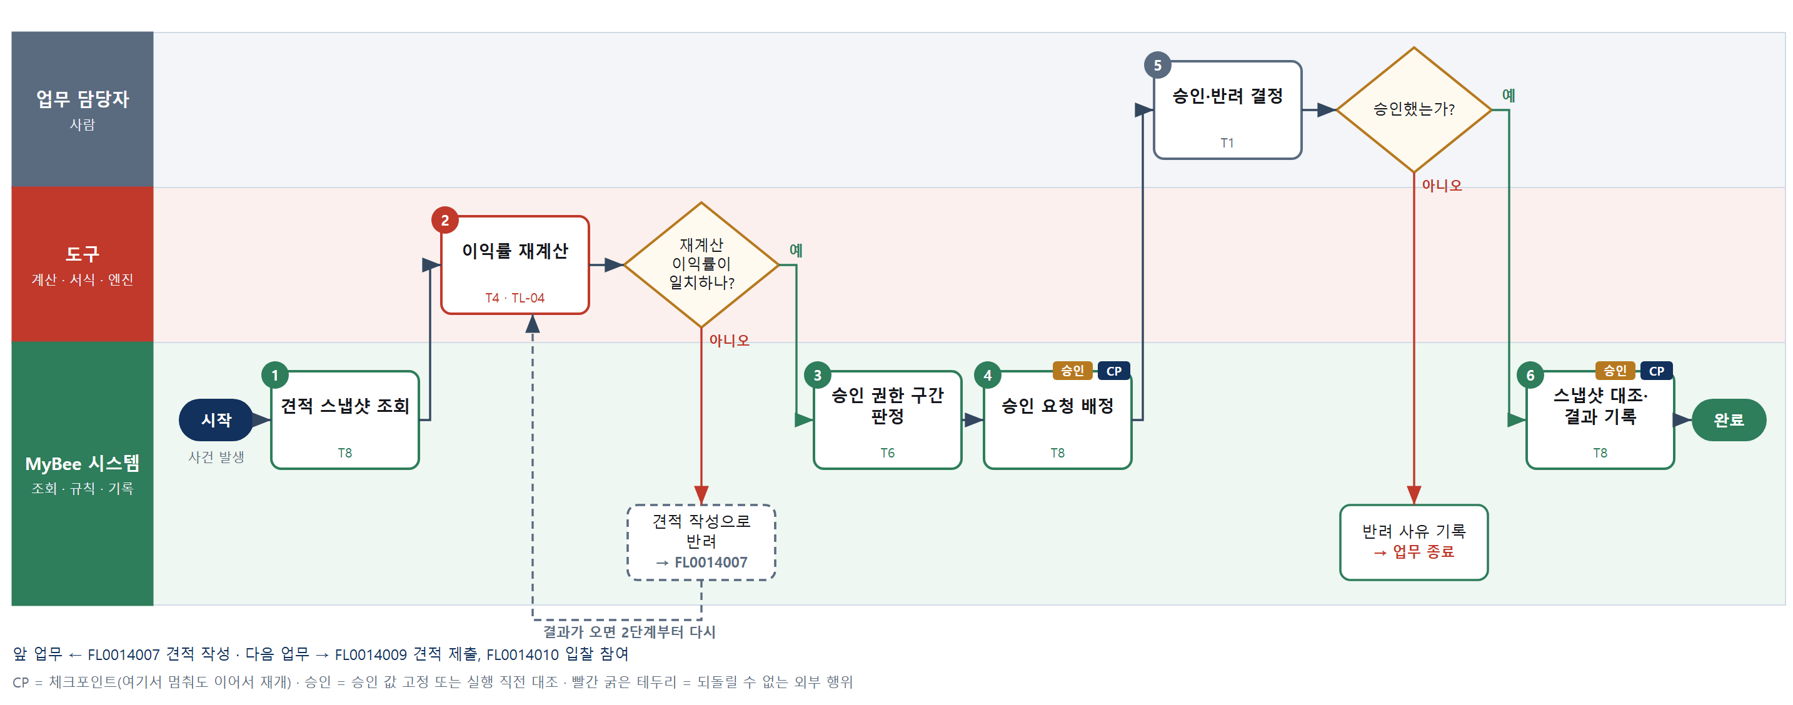

③ 단계별 설명
단계 | 누가 | 무엇을 하나 | 담당자가 할 일 | 알아 둘 점 · 막히면
1 | MyBee 시스템 | 견적 등록 때 고정된 고객·품목·수량·판매가·이익률·유효기간과 원가 산정 결과를 불러온다 | 없음 | 원가 산정 유효기간(단가 기준일 90일)이 지났으면 표시한다
2 | 도구 TL-04 | 스냅샷의 판매가와 확정 원가로 이익률을 다시 계산해 견적에 적힌 값과 대조한다 | 없음 | 0.1%p 넘게 다르면 견적 작성으로 돌려보낸다
판단 | 도구 TL-04 | 재계산 이익률이 일치하나? — 예: 다음으로 / 아니오: 견적 작성으로 반려 → 다른 업무 FL0014007 를 먼저 요청하고 결과가 오면 2단계부터 다시 | 없음 | 아니오일 때 처리 주체: 플랫폼 기본
3 | MyBee 시스템(규칙) | 가격 정책의 권한 구간표로 할인율·이익률에 맞는 승인자(팀장·본부장·대표)를 정한다 | 없음 | 이익률 하한 미달이면 반드시 한 단계 위 승인자로 올린다
4 | MyBee 시스템 | 정해진 승인자 작업함에 견적 스냅샷·재계산 이익률·할인 사유를 묶어 승인을 요청한다 | 없음 | 승인 대기 중 견적을 고치면 요청이 취소된다
5 | 업무 담당자 | 승인자가 이익률·할인 사유·납기·결제 조건을 보고 승인 또는 반려를 결정한다 | 승인 또는 반려와 사유를 입력한다 | 반려 사유는 견적 작성자에게 그대로 전달된다
판단 | 업무 담당자 | 승인했는가? — 예: 다음으로 / 아니오: 반려 사유 기록 → 업무 종료 | 없음 | 아니오일 때 처리 주체: 플랫폼 기본
6 | MyBee 시스템 | 승인 시점 스냅샷과 현재 견적이 같은지 대조한 뒤 승인 결과를 기록하고 상태를 바꾼다 | 없음 | 판매가가 누적 1% 넘게 달라졌으면 승인을 무효로 한다
완료 후 | 담당 에이전트(PA) | 규칙상 원천은 아니지만 홍보 · IR 이 필요하다고 판단되면 판단 근거 문장을 붙여 홍보·IR PA 에 이벤트를 보낸다(지시문 7.7.2) | 알릴 만한 일이면 PA 에 말한다 | 외부 공개는 홍보·IR PA 만 한다

FL0014009 견적 제출
업무코드 | 객체 × 전이 | 반복 | 승인 | 위험 | 표준시간 · 난이도 · 토큰 | 자동화 | 전문가 에이전트
FL0014009 | 견적 × 제출 | 사건성 | 조건부 | 보통 | 0.5h · 1.0 · 1 | 반자동 | —

산출물 | 완료 기준 | 앞 업무 | 다음 업무
고객 제출 기록 | 유효 기한이 명시되었다 | FL0014008 견적 승인 | FL0014011 가격 협상

담당자가 꼭 알아야 할 점
① 승인 스냅샷과 조금이라도 다르면 제출되지 않고 승인을 다시 받는다
② 발송 결과를 모르면 다시 보내지 말고 발송 내역을 먼저 조회한다
③ 유효 기한은 원가 산정 유효기간을 넘지 않게 자동으로 줄어든다

① 스킬 설계
절차(사람 말로) 승인된 견적과 수신 담당자를 조회한다 → 견적서가 승인 스냅샷과 같은지 대조한다 → 제출일 기준 유효 기한을 계산한다 → 유효 기한을 적은 제출본을 만든다 → 고객에게 견적을 보낸다 → 제출일·수신자·만료일을 기록하고 만료 알림을 예약한다

No | 단계 | 무엇을 하나 | 수단 | 판정 사유(결정 사다리) | 도구 | 부작용 | CP | 승인 | 수치
1 | 승인 견적 조회 | 승인 상태의 견적, 고객 수신 담당자 연락처, 고객 포털 사용 여부를 불러온다 | T8 플랫폼 기본 | ② 조회는 플랫폼 기본 | — | 없음
2 | 승인 스냅샷 대조 | 제출할 견적의 판매가·수량·조건이 승인 시점 스냅샷과 같은지 대조한다 | T8 플랫폼 기본 | ② 실행 직전 스냅샷 대조는 플랫폼 기본 | — | 없음 |  | ●
3 | 유효 기한 계산 | 제출일에 견적 유효 일수(기본 30일)를 더하고 휴일을 반영해 만료일을 계산한다 | T4 계산 도구 | ⑦ 기한 수치 산출 · TL-19 일정 계산 재사용 | TL-19 | 없음 |  |  | ●
4 | 제출본 생성 | 견적서에 유효 기한·문서번호를 넣고 수정할 수 없는 PDF 제출본을 만든다 | T5 서식 생성 | ⑤ 서식 도구 사용 | TL-11 | 기록(중복 실행 방지) | ●
5 | 고객 발송 | 고객 포털 업로드 또는 이메일로 제출본을 보낸다 | T2 외부 연동 | ⑤ 외부 발송은 기성 커넥터 | 이메일·고객 포털 | 되돌릴 수 없음 | ●
6 | 제출 기록 | 제출일·수신자·만료일을 기록하고 만료 7일 전 담당자 알림을 예약한다 | T8 플랫폼 기본 | ② 기록과 알림은 플랫폼 기본 | — | 기록(중복 실행 방지) | ●

업무코드 칸(단계에서 도출) | 설계 결과
대표 수단 | T2 외부 연동 — 업무의 결과(고객 제출)가 5단계 외부 발송에서 생긴다
사용 수단 집합 | T2 외부 연동 · T4 계산 도구 · T5 서식 생성 · T8 플랫폼 기본
사람 결정 필요 | 아니오
중복 실행 방지 키 | 테넌트 · 견적번호 · 개정차수 · 제출 차수
승인 결속 항목 | 견적번호·개정차수 · 판매가 · 수신 고객·수신자 · 유효 기한
허용 오차(누적) | 없음
승인 유효기한 | 견적 유효기간 이내
재개 허용 기한 | 3일. 넘으면 발송 내역을 조회한 뒤 담당자 확인
골든셋 | 불필요 — 판정이 없고 대조는 스냅샷 비교로 기계 확인한다
자율 수준 상한 | L3
참고 분류와의 차이 | 같음

② 플로우차트 — FL0014009 견적 제출
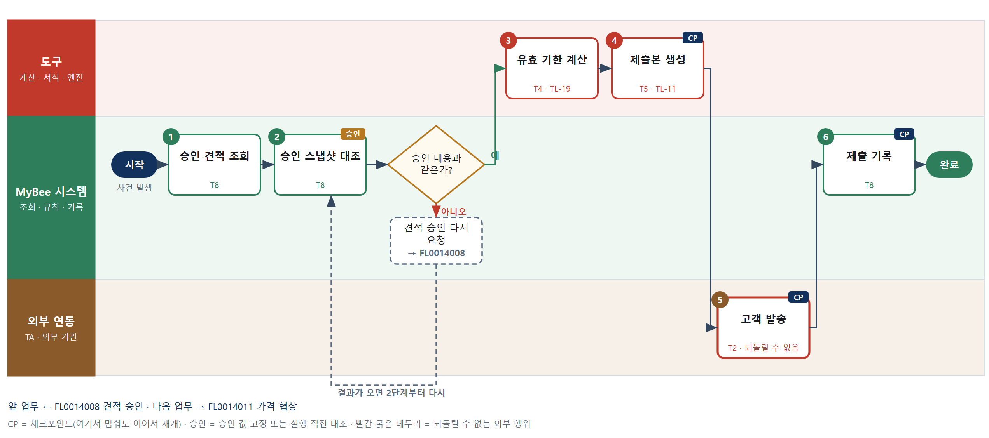

③ 단계별 설명
단계 | 누가 | 무엇을 하나 | 담당자가 할 일 | 알아 둘 점 · 막히면
1 | MyBee 시스템 | 승인 상태의 견적, 고객 수신 담당자 연락처, 고객 포털 사용 여부를 불러온다 | 수신자가 바뀌었으면 입력한다 | 승인되지 않은 견적은 제출하지 않는다
2 | MyBee 시스템 | 제출할 견적의 판매가·수량·조건이 승인 시점 스냅샷과 같은지 대조한다 | 없음 | 다르면 제출하지 않고 견적 승인을 다시 요청한다
판단 | MyBee 시스템 | 승인 내용과 같은가? — 예: 다음으로 / 아니오: 견적 승인 다시 요청 → 다른 업무 FL0014008 를 먼저 요청하고 결과가 오면 2단계부터 다시 | 없음 | 아니오일 때 처리 주체: 플랫폼 기본
3 | 도구 TL-19 | 제출일에 견적 유효 일수(기본 30일)를 더하고 휴일을 반영해 만료일을 계산한다 | 없음 | 원가 산정 유효기간보다 늦으면 그 날짜로 줄인다
4 | 도구 TL-11 | 견적서에 유효 기한·문서번호를 넣고 수정할 수 없는 PDF 제출본을 만든다 | 제출본을 한 번 훑어본다 | 같은 개정차수면 제출본은 다시 만들어도 같다
5 | 외부 연동(TA) | 고객 포털 업로드 또는 이메일로 제출본을 보낸다 | 고객 수신 확인 연락을 받으면 입력한다 | 응답이 없으면 다시 보내지 않고 발송 내역 조회로 확인한다
6 | MyBee 시스템 | 제출일·수신자·만료일을 기록하고 만료 7일 전 담당자 알림을 예약한다 | 가격 협상 일정을 잡는다 | 만료되면 견적 상태가 자동으로 만료로 바뀐다
완료 후 | 담당 에이전트(PA) | 규칙상 원천은 아니지만 홍보 · IR 이 필요하다고 판단되면 판단 근거 문장을 붙여 홍보·IR PA 에 이벤트를 보낸다(지시문 7.7.2) | 알릴 만한 일이면 PA 에 말한다 | 외부 공개는 홍보·IR PA 만 한다

FL0014010 입찰 참여
업무코드 | 객체 × 전이 | 반복 | 승인 | 위험 | 표준시간 · 난이도 · 토큰 | 자동화 | 전문가 에이전트
FL0014010 | 입찰 × 제출 | 사건성 | 사람 | 높음 | 8h · 1.5 · 30 | 반자동 | —

산출물 | 완료 기준 | 앞 업무 | 다음 업무
입찰 서류 제출 | 제출 기한과 요구 서류를 충족한다 | FL0014008 견적 승인 | —

담당자가 꼭 알아야 할 점
① 투찰가는 도구가 계산하고 책임자가 확정·서명한다. AI 는 서류 목록만 뽑는다
② 제출 결과를 모르면 다시 투찰하지 말고 포털 제출 내역을 먼저 조회한다
③ 서류 유효기간은 마감일 기준으로 판정되니 만료 임박 서류를 미리 갱신한다

① 스킬 설계
절차(사람 말로) 입찰 공고와 규격서·제출 기한을 조회한다 → 공고문에서 자격 요건·제출 서류·평가 기준 체크리스트를 뽑는다 → 보유 서류와 유효기간이 요건을 충족하는지 판정한다 → 승인 견적과 기초금액으로 투찰가와 투찰률을 계산한다 → 입찰서·가격제안서를 만든다 → 책임자가 투찰가를 확정하고 전자서명한다 → 전자 입찰을 제출한다 → 접수증과 제출 내역을 기록한다

No | 단계 | 무엇을 하나 | 수단 | 판정 사유(결정 사다리) | 도구 | 부작용 | CP | 승인 | 수치
1 | 입찰 공고 조회 | 나라장터 또는 고객 입찰 포털에서 공고·규격서·제출 기한·기초금액을 조회한다 | T2 외부 연동 | ⑤ 기성 커넥터 조회 | 나라장터·입찰 포털 | 없음
2 | 요구 서류 목록화 | 공고문과 규격서에서 참가 자격·제출 서류·평가 기준을 뽑아 체크리스트 초안을 만든다 | T7 LLM 판단 | ④ 문서 해석이 본질이고 3단계 규칙이 대조한다 | — | 없음
3 | 자격·서류 충족 판정 | 면허·실적증명·신용평가·인증서 보유 여부와 유효기간이 제출 기한까지 유효한지 판정한다 | T6 데이터 규칙 | ③ 조건 → 결론을 표로 적을 수 있다 | — | 없음
4 | 투찰가 계산 | 승인 견적가와 기초금액·낙찰하한율로 투찰가·투찰률과 이익률을 계산한다 | T4 계산 도구 | ① TL-04 가격 함수 재사용 | TL-04 | 없음 |  |  | ●
5 | 입찰 서류 생성 | 입찰서·가격제안서·서약서 서식에 계산된 금액과 회사 정보를 채운다 | T5 서식 생성 | ⑤ 서식 도구 사용 | TL-11 | 기록(중복 실행 방지) | ●
6 | 투찰가 확정·서명 | 책임자가 투찰가와 제출 서류를 확정하고 인증서로 전자서명한다 | T1 사람 작업 | ⑧ 입찰가 결정과 서명은 책임 있는 사람 | — | 없음
7 | 전자 입찰 제출 | 확정 투찰가·서류가 서명 시점 내용과 같은지 대조하고 입찰 포털에 제출한다 | T2 외부 연동 | ⑤ 외부 제출은 기성 커넥터 | 나라장터·입찰 포털 | 되돌릴 수 없음 | ● | ●
8 | 접수증 기록 | 접수번호·제출 내역·개찰 예정일을 기록하고 개찰 결과 확인 알림을 예약한다 | T8 플랫폼 기본 | ② 기록은 플랫폼 기본 | — | 기록(중복 실행 방지) | ●

업무코드 칸(단계에서 도출) | 설계 결과
대표 수단 | T1 사람 작업 — 입찰 결과를 좌우하는 것은 6단계 책임자의 투찰가 결정이다
사용 수단 집합 | T1 사람 작업 · T2 외부 연동 · T4 계산 도구 · T5 서식 생성 · T6 데이터 규칙 · T7 LLM 판단 · T8 플랫폼 기본
사람 결정 필요 | 예 — 사람 작업 단계는 자율 수준 L1
중복 실행 방지 키 | 테넌트 · 공고번호 · 입찰 차수
승인 결속 항목 | 공고번호·정정 차수 · 투찰가 · 제출 서류 목록 · 입찰 보증금
허용 오차(누적) | 없음(투찰가는 1원이라도 바뀌면 다시 확정)
승인 유효기한 | 입찰 마감 전까지
재개 허용 기한 | 입찰 마감 전까지. 넘으면 자동 재개하지 않고 종료한다
골든셋 | 필요 — 과거 공고 20건의 제출 서류 체크리스트 대조(누락 사례 포함)
자율 수준 상한 | L2
참고 분류와의 차이 | 참고 분류 T2 → 설계 T1. 외부 제출은 실행일 뿐이고 결과는 책임자의 투찰가 결정이 좌우한다

② 플로우차트 — FL0014010 입찰 참여
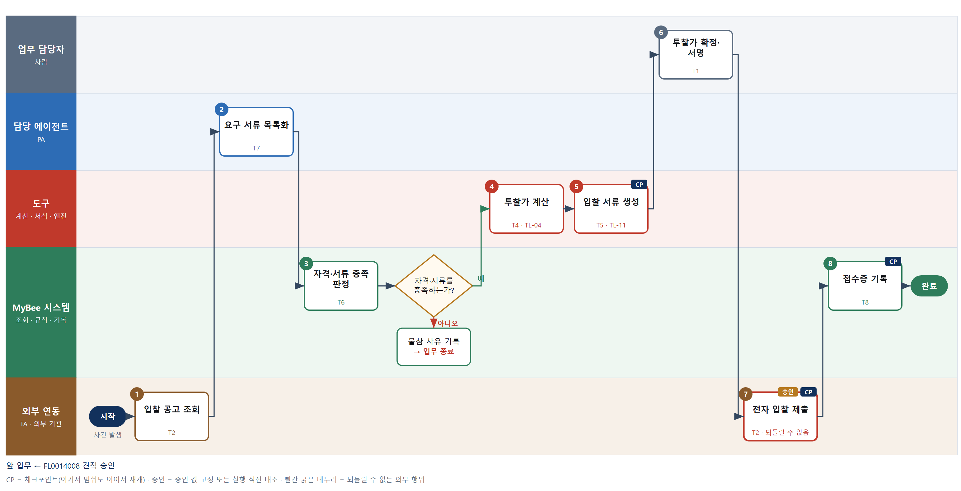

③ 단계별 설명
단계 | 누가 | 무엇을 하나 | 담당자가 할 일 | 알아 둘 점 · 막히면
1 | 외부 연동(TA) | 나라장터 또는 고객 입찰 포털에서 공고·규격서·제출 기한·기초금액을 조회한다 | 없음 | 공고 정정이 있으면 최신 차수만 쓴다
2 | 담당 에이전트 | 공고문과 규격서에서 참가 자격·제출 서류·평가 기준을 뽑아 체크리스트 초안을 만든다 | 체크리스트에 빠진 서류가 없는지 본다 | 공고문 원문 위치를 항목마다 연결한다
3 | MyBee 시스템(규칙) | 면허·실적증명·신용평가·인증서 보유 여부와 유효기간이 제출 기한까지 유효한지 판정한다 | 만료 서류를 새로 발급받는다 | 하나라도 못 갖추면 불참으로 끝낸다
판단 | MyBee 시스템(규칙) | 자격·서류를 충족하는가? — 예: 다음으로 / 아니오: 불참 사유 기록 → 업무 종료 | 없음 | 아니오일 때 처리 주체: 플랫폼 기본
4 | 도구 TL-04 | 승인 견적가와 기초금액·낙찰하한율로 투찰가·투찰률과 이익률을 계산한다 | 없음 | 투찰가가 승인 견적가보다 낮으면 이익률을 함께 표시한다
5 | 도구 TL-11 | 입찰서·가격제안서·서약서 서식에 계산된 금액과 회사 정보를 채운다 | 서류를 열어 확인한다 | 금액은 4단계 계산값만 쓴다
6 | 업무 담당자 | 책임자가 투찰가와 제출 서류를 확정하고 인증서로 전자서명한다 | 투찰가를 확정하고 직접 서명한다 | 서명은 책임자 본인만 한다
7 | 외부 연동(TA) | 확정 투찰가·서류가 서명 시점 내용과 같은지 대조하고 입찰 포털에 제출한다 | 없음 | 응답이 없으면 다시 투찰하지 않고 포털 제출 내역을 조회해 확인한다
8 | MyBee 시스템 | 접수번호·제출 내역·개찰 예정일을 기록하고 개찰 결과 확인 알림을 예약한다 | 개찰 결과를 확인한다 | 낙찰되면 판매 계약 체결로 이어진다
완료 후 | 담당 에이전트(PA) | 규칙상 원천은 아니지만 홍보 · IR 이 필요하다고 판단되면 판단 근거 문장을 붙여 홍보·IR PA 에 이벤트를 보낸다(지시문 7.7.2) | 알릴 만한 일이면 PA 에 말한다 | 외부 공개는 홍보·IR PA 만 한다

FL0014011 가격 협상
업무코드 | 객체 × 전이 | 반복 | 승인 | 위험 | 표준시간 · 난이도 · 토큰 | 자동화 | 전문가 에이전트
FL0014011 | 기회 × 실행 | 사건성 | 조건부 | 높음 | 4h · 1.5 · 15 | 보조 | —

산출물 | 완료 기준 | 앞 업무 | 다음 업무
협상 경과와 최종 조건 | 승인 범위 안의 조건이다 | FL0014009 견적 제출 | FL0014012 여신 심사 요청

담당자가 꼭 알아야 할 점
① 협상 중 제안 조건은 입력하는 즉시 도구가 이익률을 다시 계산한다
② 승인 범위를 넘는 조건은 합의하지 말고 견적 개정·재승인을 먼저 받는다
③ 전략 초안은 참고일 뿐이다. 합의는 담당자가 하고 기록한 조건이 기준이 된다

① 스킬 설계
절차(사람 말로) 제출 견적·원가·승인 권한 구간·고객 거래 이력을 조회한다 → 권한 구간별 최저가와 조건 변경 시 이익률을 계산한다 → 양보 순서와 대안 조건 초안을 쓴다 → 담당자가 고객과 협상하고 제안 조건을 입력한다 → 제안 조건의 총액·이익률을 다시 계산한다 → 승인 범위 안인지 판정한다 → 합의 조건을 고정해 기록한다

No | 단계 | 무엇을 하나 | 수단 | 판정 사유(결정 사다리) | 도구 | 부작용 | CP | 승인 | 수치
1 | 협상 기준 조회 | 제출 견적, 확정 원가, 견적 승인 범위, 고객 과거 할인·결제 이력, 경쟁 정보를 불러온다 | T8 플랫폼 기본 | ② 조회는 플랫폼 기본 | — | 없음
2 | 양보 한계 계산 | 권한 구간별 최저 단가와 수량 증량·결제 기간 단축 시 이익률 변화를 계산한다 | T4 계산 도구 | ① TL-04 가격 함수 재사용 | TL-04 | 없음 |  |  | ●
3 | 협상 전략 초안 | 고객 요구 패턴과 경쟁 상황으로 양보 순서와 대안(증량·선급·납기 조정) 초안을 쓴다 | T7 LLM 판단 | ④ 초안이 본질이고 사람이 협상하며 규칙이 범위를 잡는다 | — | 없음 | ●
4 | 고객과 협상 | 담당자가 고객과 협상하고 오간 제안과 최종 제안 조건(단가·수량·결제·납기)을 입력한다 | T1 사람 작업 | ⑧ 대면 협상은 정형화할 수 없다 | — | 없음
5 | 제안 조건 재계산 | 입력한 제안 조건의 총액·할인율·이익률을 다시 계산한다 | T4 계산 도구 | ① TL-04 가격 함수 재사용 | TL-04 | 없음 |  |  | ●
6 | 승인 범위 판정 | 재계산 결과가 기존 견적 승인 범위(판매가 누적 1% 이내·권한 구간) 안인지 판정한다 | T6 데이터 규칙 | ③ 조건 → 결론을 표로 적을 수 있다 | — | 없음
7 | 최종 조건 기록 | 합의한 단가·수량·결제·납기·이익률을 고정해 기록하고 여신 심사를 요청한다 | T8 플랫폼 기본 | ② 상태 전이와 스냅샷 고정 | — | 기록(중복 실행 방지) | ● | ●

업무코드 칸(단계에서 도출) | 설계 결과
대표 수단 | T1 사람 작업 — 최종 조건을 4단계 담당자의 대면 협상이 정한다
사용 수단 집합 | T1 사람 작업 · T4 계산 도구 · T6 데이터 규칙 · T7 LLM 판단 · T8 플랫폼 기본
사람 결정 필요 | 예 — 사람 작업 단계는 자율 수준 L1
중복 실행 방지 키 | 테넌트 · 기회번호 · 협상 차수
승인 결속 항목 | 단가 · 수량 · 결제 조건 · 납기 · 이익률
허용 오차(누적) | 단가 ±1%(견적 승인 시점 대비 누적)
승인 유효기한 | 견적 유효기간 이내
재개 허용 기한 | 견적 유효기간 이내. 넘으면 담당자 확인 후 견적 작성부터
골든셋 | 필요 — 과거 협상 20건의 전략 초안과 실제 합의 조건 비교
자율 수준 상한 | L2
참고 분류와의 차이 | 같음

② 플로우차트 — FL0014011 가격 협상
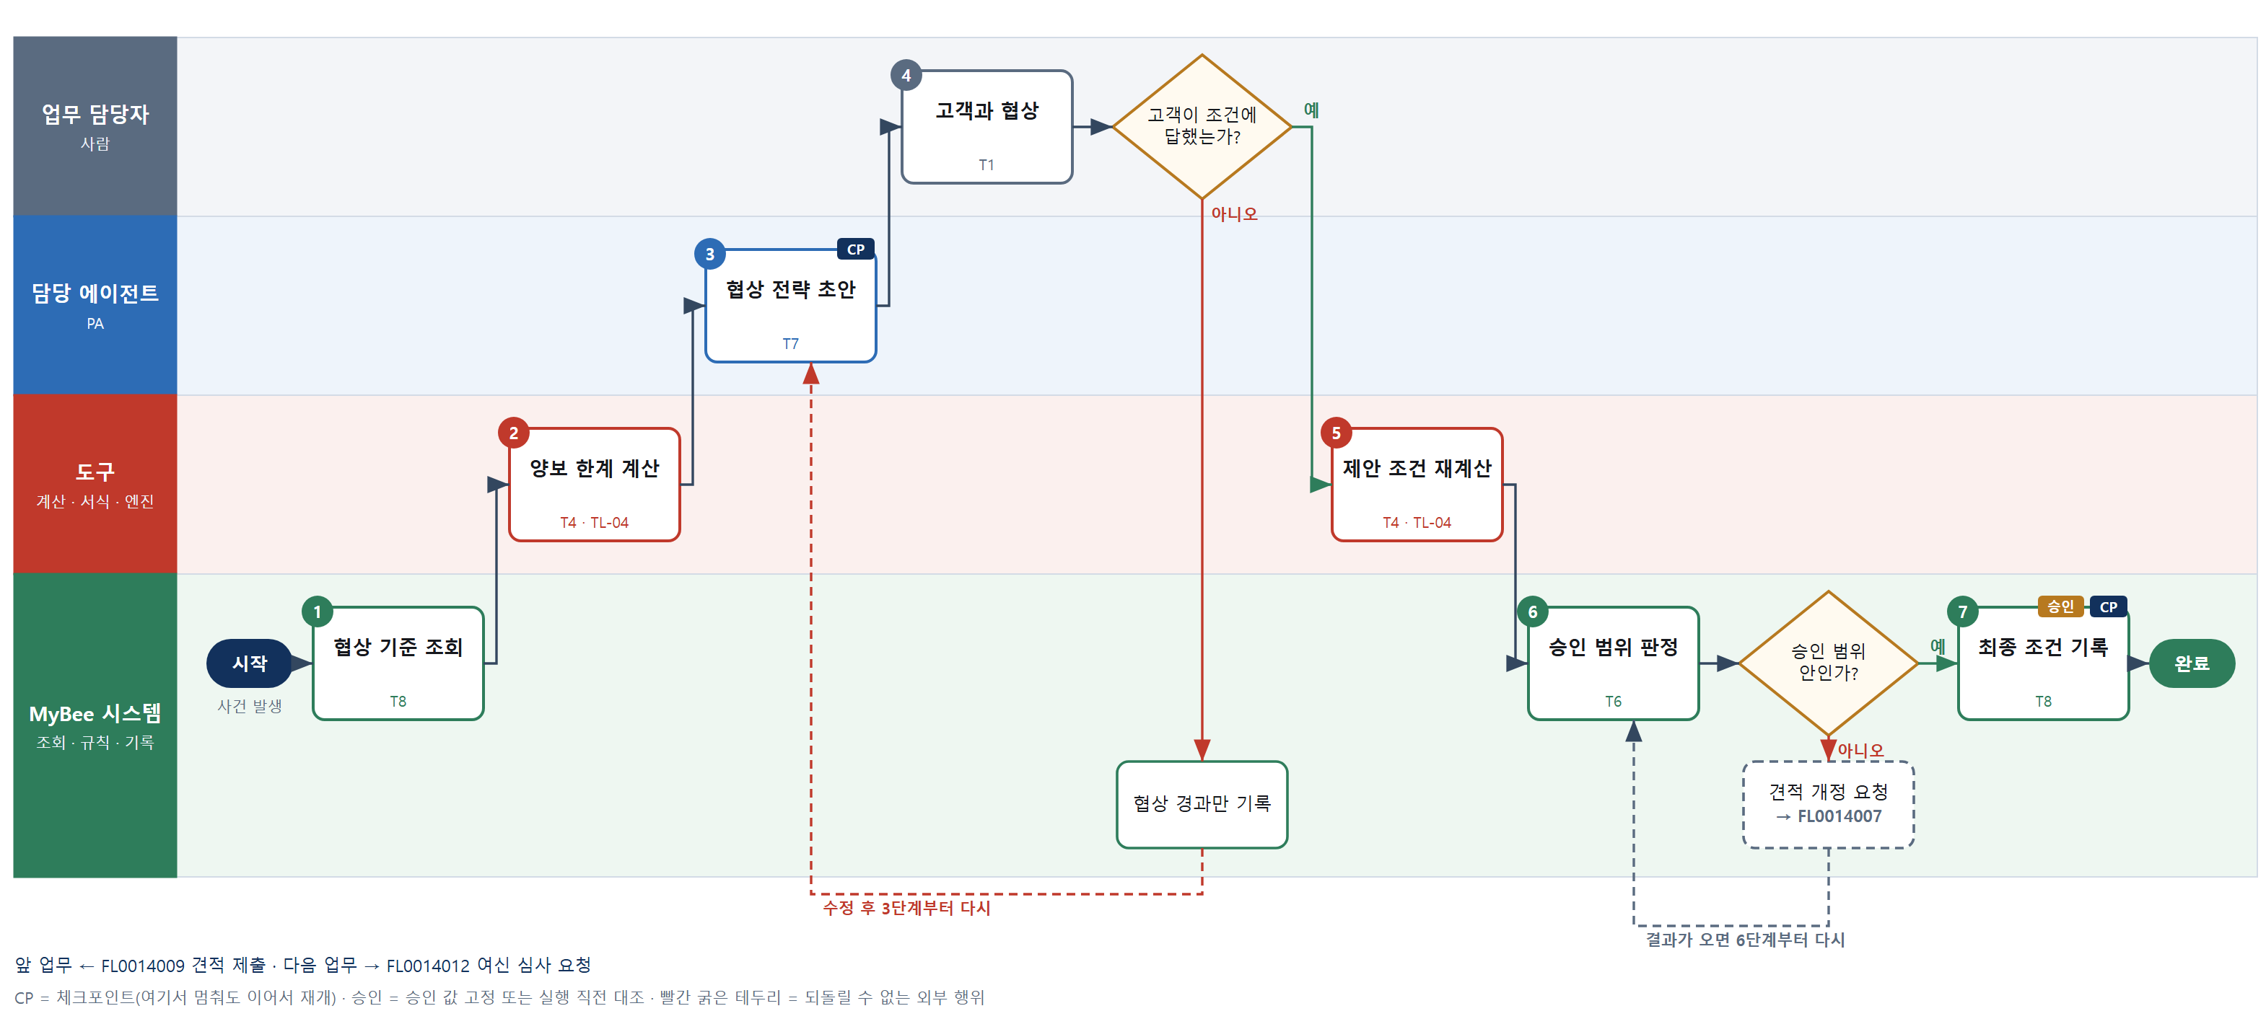

③ 단계별 설명
단계 | 누가 | 무엇을 하나 | 담당자가 할 일 | 알아 둘 점 · 막히면
1 | MyBee 시스템 | 제출 견적, 확정 원가, 견적 승인 범위, 고객 과거 할인·결제 이력, 경쟁 정보를 불러온다 | 고객 요구 조건을 입력한다 | 견적이 만료됐으면 견적 작성부터 다시 한다
2 | 도구 TL-04 | 권한 구간별 최저 단가와 수량 증량·결제 기간 단축 시 이익률 변화를 계산한다 | 없음 | 결제 기간 단축은 금융비용으로 환산해 할인과 비교한다
3 | 담당 에이전트 | 고객 요구 패턴과 경쟁 상황으로 양보 순서와 대안(증량·선급·납기 조정) 초안을 쓴다 | 초안을 참고만 한다 | 전략 초안의 수치는 2단계 계산값만 인용한다
4 | 업무 담당자 | 담당자가 고객과 협상하고 오간 제안과 최종 제안 조건(단가·수량·결제·납기)을 입력한다 | 협상 경과와 제안 조건을 입력한다 | 구두 약속도 경과에 남긴다
판단 | 업무 담당자 | 고객이 조건에 답했는가? — 예: 다음으로 / 아니오: 협상 경과만 기록 → 3단계부터 다시 | 없음 | 아니오일 때 처리 주체: 플랫폼 기본
5 | 도구 TL-04 | 입력한 제안 조건의 총액·할인율·이익률을 다시 계산한다 | 없음 | 조건이 여러 개면 각각 계산해 나란히 보여 준다
6 | MyBee 시스템(규칙) | 재계산 결과가 기존 견적 승인 범위(판매가 누적 1% 이내·권한 구간) 안인지 판정한다 | 없음 | 범위 밖이면 합의하지 않고 견적 개정과 재승인을 요청한다
판단 | MyBee 시스템(규칙) | 승인 범위 안인가? — 예: 다음으로 / 아니오: 견적 개정 요청 → 다른 업무 FL0014007 를 먼저 요청하고 결과가 오면 6단계부터 다시 | 없음 | 아니오일 때 처리 주체: 플랫폼 기본
7 | MyBee 시스템 | 합의한 단가·수량·결제·납기·이익률을 고정해 기록하고 여신 심사를 요청한다 | 고객에게 합의 내용을 확인한다 | 고정 뒤 조건이 바뀌면 다시 판정한다
완료 후 | 담당 에이전트(PA) | 규칙상 원천은 아니지만 홍보 · IR 이 필요하다고 판단되면 판단 근거 문장을 붙여 홍보·IR PA 에 이벤트를 보낸다(지시문 7.7.2) | 알릴 만한 일이면 PA 에 말한다 | 외부 공개는 홍보·IR PA 만 한다

FL0014012 여신 심사 요청
업무코드 | 객체 × 전이 | 반복 | 승인 | 위험 | 표준시간 · 난이도 · 토큰 | 자동화 | 전문가 에이전트
FL0014012 | 여신 × 판정 | 사건성 | 자동 | 높음 | 0.5h · 1.5 · 2 | 완전자동 | —

산출물 | 완료 기준 | 앞 업무 | 다음 업무
여신 한도 대비 노출 판정 | 한도 초과 시 차단 또는 예외 승인 | FL0014011 가격 협상 | FL0014013 판매 계약 체결

담당자가 꼭 알아야 할 점
① 여신 한도 판정은 AI 가 아니라 규칙표가 한다. 기준을 바꾸려면 규칙표를 고친다
② 한도 초과·90일 연체는 자동 차단된다. 예외 승인은 여신 담당이 따로 결정한다
③ 통과 판정은 7일이 지나면 무효가 되어 계약 전에 다시 심사한다

① 스킬 설계
절차(사람 말로) 고객 신용 한도·미수 채권·미청구 수주 잔액·연체를 조회한다 → 이번 거래를 더한 여신 노출액과 한도 사용률을 계산한다 → 한도·연체 규칙표로 통과·예외 대상·차단을 판정한다 → 판정 결과와 노출액을 기록한다 → 통과를 알려 계약 체결로 넘긴다

No | 단계 | 무엇을 하나 | 수단 | 판정 사유(결정 사다리) | 도구 | 부작용 | CP | 승인 | 수치
1 | 여신 원장 조회 | 고객 신용 한도, 미수 채권, 미청구 수주 잔액, 최장 연체 일수, 담보·보증보험을 불러온다 | T8 플랫폼 기본 | ② 조회는 플랫폼 기본 | — | 없음
2 | 여신 노출액 계산 | 미수 채권+미청구 수주 잔액+이번 거래 금액(부가세 포함)−담보·보증보험으로 노출액과 사용률을 계산한다 | T4 계산 도구 | ⑦ 정확한 수치가 판정 입력 · 신규 소형 도구 | 신규 여신 노출 계산 | 없음 |  |  | ●
3 | 한도·연체 판정 | 사용률 100% 이하·연체 없음은 통과, 110% 이하는 예외 승인 대상, 초과 또는 90일 연체는 차단으로 판정한다 | T6 데이터 규칙 | ③ 조건 → 결론을 표로 적을 수 있다 | — | 없음
4 | 판정 기록 | 노출액·사용률·연체 일수·판정 결과를 여신 판정으로 기록한다 | T8 플랫폼 기본 | ② 원장 기록은 플랫폼 기본 | — | 기록(중복 실행 방지) | ●
5 | 통과 알림 | 영업 담당에게 통과를 알리고 판매 계약 체결 요청을 연다 | T8 플랫폼 기본 | ② 알림과 상태 전이는 플랫폼 기본 | — | 없음

업무코드 칸(단계에서 도출) | 설계 결과
대표 수단 | T6 데이터 규칙 — 판정 결과를 3단계 한도·연체 규칙표가 정한다
사용 수단 집합 | T4 계산 도구 · T6 데이터 규칙 · T8 플랫폼 기본
사람 결정 필요 | 아니오
중복 실행 방지 키 | 테넌트 · 기회번호 · 심사 차수
재개 허용 기한 | 판정 후 7일. 넘으면 새 심사 차수로 다시 계산한다
골든셋 | 필요 — 한도 사용률 경계(100%·110% ±1%p)와 연체 89·90·91일 사례 40건
자율 수준 상한 | L3
참고 분류와의 차이 | 같음

② 플로우차트 — FL0014012 여신 심사 요청
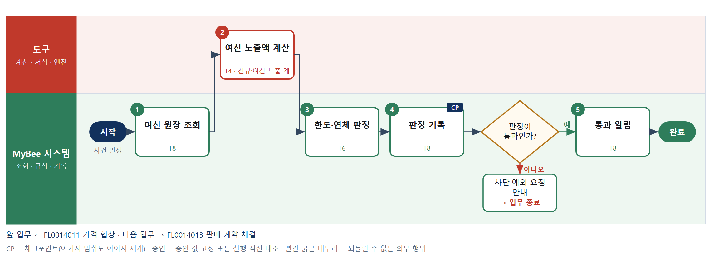

③ 단계별 설명
단계 | 누가 | 무엇을 하나 | 담당자가 할 일 | 알아 둘 점 · 막히면
1 | MyBee 시스템 | 고객 신용 한도, 미수 채권, 미청구 수주 잔액, 최장 연체 일수, 담보·보증보험을 불러온다 | 없음 | 한도가 없는 고객은 한도 0 으로 보고 차단 대상이 된다
2 | 도구 신규 여신 노출 계산 | 미수 채권+미청구 수주 잔액+이번 거래 금액(부가세 포함)−담보·보증보험으로 노출액과 사용률을 계산한다 | 없음 | 외화 거래는 심사일 기준환율로 원화 환산한다
3 | MyBee 시스템(규칙) | 사용률 100% 이하·연체 없음은 통과, 110% 이하는 예외 승인 대상, 초과 또는 90일 연체는 차단으로 판정한다 | 없음 | 기준 수치는 테넌트 규칙표 값이다. 규칙 밖 판정은 하지 않는다
4 | MyBee 시스템 | 노출액·사용률·연체 일수·판정 결과를 여신 판정으로 기록한다 | 없음 | 같은 심사 차수로 다시 돌려도 판정은 하나다
판단 | MyBee 시스템 | 판정이 통과인가? — 예: 다음으로 / 아니오: 차단·예외 요청 안내 → 업무 종료 | 없음 | 아니오일 때 처리 주체: 플랫폼 기본
5 | MyBee 시스템 | 영업 담당에게 통과를 알리고 판매 계약 체결 요청을 연다 | 계약 체결을 진행한다 | 통과 판정은 7일 동안만 유효하다
완료 후 | 담당 에이전트(PA) | 규칙상 원천은 아니지만 홍보 · IR 이 필요하다고 판단되면 판단 근거 문장을 붙여 홍보·IR PA 에 이벤트를 보낸다(지시문 7.7.2) | 알릴 만한 일이면 PA 에 말한다 | 외부 공개는 홍보·IR PA 만 한다

FL0014013 판매 계약 체결
업무코드 | 객체 × 전이 | 반복 | 승인 | 위험 | 표준시간 · 난이도 · 토큰 | 자동화 | 전문가 에이전트
FL0014013 | 계약 × 확정 | 사건성 | 사람 | 치명 | 6h · 2.0 · 30 | 보조 | KIFRS

산출물 | 완료 기준 | 앞 업무 | 다음 업무
계약서와 수행의무 식별 | 수익 인식 단위가 식별되었다 | FL0014012 여신 심사 요청 | FL0014014 수주 등록

홍보·IR 이벤트 · 감사 기동(v3.4)
■ 홍보·IR 이벤트 원천 — 계약 · 수주: 단일 판매 · 공급 계약 금액이 매출액 대비 기준 이상. 이 업무를 마치고 조건에 맞으면 PA 가 홍보·IR PA 에 이벤트와 자료 참조를 보낸다(지시문 7.7). 담당자와 PA 는 이 정보를 외부에 먼저 알리지 않는다.
■ 감사 기동 원천 — 판매 계약 체결(금액 기준 이상 또는 비표준 조건(수익 인식)) → 업무 · 회계감사 PA, 체결 후. 기동되는 감사 업무: FL0018003 · FL0018013. 피감 PA 는 기동을 막거나 늦출 수 없다(7.8.5).

담당자가 꼭 알아야 할 점
① 수행의무 의견은 AI 전문가 의견일 뿐이다. 수익 인식 단위는 승인자가 확정한다
② 고객 서명 결과를 모르면 다시 요청하지 말고 전자계약 서비스 상태를 조회한다
③ 서명 후 금액·조항이 바뀌면 승인이 무효가 되어 계약을 다시 승인받는다

① 스킬 설계
절차(사람 말로) 합의 조건·여신 판정·표준 계약서를 조회한다 → 표준 조항에 합의 조건을 채워 계약서 초안을 만든다 → 고객이 고친 조항과 표준 조항의 차이를 표시한다 → K-IFRS 전문가가 수행의무 식별과 배분 방법 의견을 낸다 → 개별 판매가격 비율로 거래가격을 수행의무에 배분한다 → 권한자가 계약을 승인하고 서명한다 → 전자계약으로 고객 서명을 받는다 → 체결본·수행의무·배분 금액을 등록한다

No | 단계 | 무엇을 하나 | 수단 | 판정 사유(결정 사다리) | 도구 | 부작용 | CP | 승인 | 수치
1 | 합의 조건 조회 | 협상 최종 조건, 여신 판정(통과·7일 이내), 표준 계약서 템플릿, 고객 수정 요청본을 불러온다 | T8 플랫폼 기본 | ② 조회는 플랫폼 기본 | — | 없음
2 | 계약서 초안 생성 | 표준 계약서 조항에 품목·수량·단가·납기·결제·보증 조건을 채워 초안을 만든다 | T5 서식 생성 | ⑤ 서식 도구 사용 | TL-11 | 기록(중복 실행 방지)
3 | 비표준 조항 표시 | 고객 수정본과 표준 조항을 비교해 책임 한도·지체상금·위약금·지식재산 조항 차이를 표시하고 위험을 설명한다 | T7 LLM 판단 | ④ 문장 비교·해석이 본질이고 6단계 사람이 결정한다 | — | 없음
4 | 수행의무 식별 의견 | 제품 인도·설치·보증 연장·유지보수가 구별되는 수행의무인지, 기간·시점 인식 중 무엇인지 의견을 낸다 | T7 LLM 판단 | ④ 기준서 해석 의견 · 확정은 6단계 사람 | — | 없음
5 | 거래가격 배분 | 수행의무별 개별 판매가격 비율로 계약 금액(변동대가 포함)을 배분한다 | T4 계산 도구 | ⑦ 정확한 수치가 산출물 · 신규 배분 도구 | 신규 거래가격 배분 | 없음 | ● |  | ●
6 | 계약 승인·서명 | 권한자가 비표준 조항·수행의무·배분 금액을 확인해 승인하고 전자서명한다 | T1 사람 작업 | ⑧ 계약 책임 결정과 서명은 사람 | — | 없음
7 | 전자계약 체결 | 서명본이 승인 내용과 같은지 대조하고 전자계약 서비스로 고객 서명을 요청해 체결본을 받는다 | T2 외부 연동 | ⑤ 기성 전자계약 커넥터 | 전자계약 서비스 | 되돌릴 수 없음 | ● | ●
8 | 계약·수행의무 등록 | 체결본, 수행의무 목록, 배분 금액, 인식 방식(시점·기간)을 계약 원장에 등록한다 | T8 플랫폼 기본 | ② 원장 기록은 플랫폼 기본 | — | 기록(중복 실행 방지) | ●

업무코드 칸(단계에서 도출) | 설계 결과
대표 수단 | T1 사람 작업 — 계약 체결 여부와 수익 인식 단위를 6단계 권한자가 확정한다
사용 수단 집합 | T1 사람 작업 · T2 외부 연동 · T4 계산 도구 · T5 서식 생성 · T7 LLM 판단 · T8 플랫폼 기본
사람 결정 필요 | 예 — 사람 작업 단계는 자율 수준 L1
중복 실행 방지 키 | 테넌트 · 계약번호 · 계약 차수
승인 결속 항목 | 고객 · 계약 금액 · 단가·수량 · 납기 · 책임 한도·지체상금 · 수행의무와 배분 금액
허용 오차(누적) | 없음
승인 유효기한 | 여신 판정 후 7일 이내이자 견적 유효기간 이내
재개 허용 기한 | 여신 판정 유효 7일 이내. 넘으면 여신 재심사 후 담당자 확인
골든셋 | 필요 — 복합 계약 30건(설치·보증 연장 포함)의 수행의무 식별과 배분 결과
자율 수준 상한 | L2
참고 분류와의 차이 | 같음

② 플로우차트 — FL0014013 판매 계약 체결
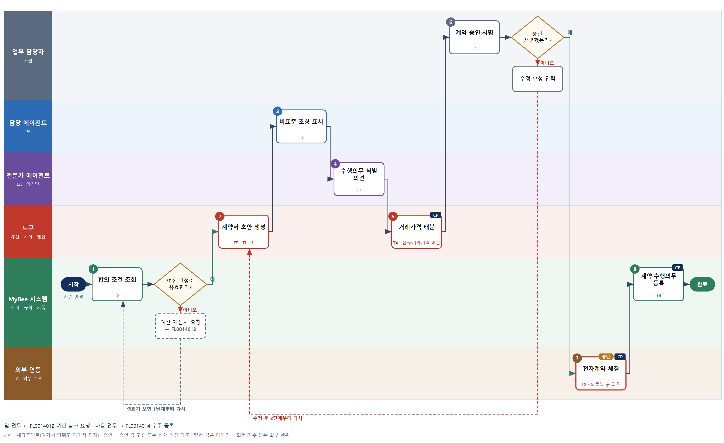

③ 단계별 설명
단계 | 누가 | 무엇을 하나 | 담당자가 할 일 | 알아 둘 점 · 막히면
1 | MyBee 시스템 | 협상 최종 조건, 여신 판정(통과·7일 이내), 표준 계약서 템플릿, 고객 수정 요청본을 불러온다 | 고객이 보낸 수정본을 첨부한다 | 여신 판정이 없거나 지났으면 계약을 시작하지 않는다
판단 | MyBee 시스템 | 여신 판정이 유효한가? — 예: 다음으로 / 아니오: 여신 재심사 요청 → 다른 업무 FL0014012 를 먼저 요청하고 결과가 오면 1단계부터 다시 | 없음 | 아니오일 때 처리 주체: 플랫폼 기본
2 | 도구 TL-11 | 표준 계약서 조항에 품목·수량·단가·납기·결제·보증 조건을 채워 초안을 만든다 | 초안을 연다 | 금액·수량은 협상 기록 값을 그대로 쓴다
3 | 담당 에이전트 | 고객 수정본과 표준 조항을 비교해 책임 한도·지체상금·위약금·지식재산 조항 차이를 표시하고 위험을 설명한다 | 표시된 조항을 법무 기준과 비교한다 | 표준에서 벗어난 조항은 모두 승인자에게 보인다
4 | 전문가 에이전트 | 제품 인도·설치·보증 연장·유지보수가 구별되는 수행의무인지, 기간·시점 인식 중 무엇인지 의견을 낸다 | 의견과 근거 조항을 읽는다 | EA 의견은 확정이 아니다. 수익 인식 단위는 승인자가 확정한다
5 | 도구 신규 거래가격 배분 | 수행의무별 개별 판매가격 비율로 계약 금액(변동대가 포함)을 배분한다 | 없음 | 개별 판매가격이 없는 항목은 원가+이익률 방식으로 추정한다
6 | 업무 담당자 | 권한자가 비표준 조항·수행의무·배분 금액을 확인해 승인하고 전자서명한다 | 조항과 수행의무를 확정하고 서명한다 | 반려하면 수정 요청이 초안 단계로 돌아간다
판단 | 업무 담당자 | 승인·서명했는가? — 예: 다음으로 / 아니오: 수정 요청 입력 → 2단계부터 다시 | 수정 요청 입력 | 아니오일 때 처리 주체: 사람 작업
7 | 외부 연동(TA) | 서명본이 승인 내용과 같은지 대조하고 전자계약 서비스로 고객 서명을 요청해 체결본을 받는다 | 고객 서명 지연 시 고객에게 연락한다 | 응답이 없으면 다시 요청하지 않고 전자계약 서비스에서 상태를 조회한다
8 | MyBee 시스템 | 체결본, 수행의무 목록, 배분 금액, 인식 방식(시점·기간)을 계약 원장에 등록한다 | 수주 등록으로 넘어간다 | 수익 인식 단위가 등록되어야 완료다
완료 후 | MyBee 시스템(규칙) | 홍보·IR 이벤트 발생 규칙 평가 — 계약 · 수주: 단일 판매 · 공급 계약 금액이 매출액 대비 기준 이상. 해당하면 홍보·IR PA 에 이벤트와 자료 참조를 보낸다(중복 실행 방지 키: 테넌트 · FL0014013 · 원천 사건 번호 · 이벤트 종류) | 보낸 자료 참조가 맞는지 확인. 외부(언론 · 투자자 · 거래처)에 먼저 알리지 않는다 | 공시 전 중요정보에 접근한 사람은 보유자 명단에 올라 증권 거래가 제한된다
완료 후 | 플랫폼 이벤트 평가기 | 감사 기동 규칙 평가 — 판매 계약 체결(금액 기준 이상 또는 비표준 조건(수익 인식))이면 업무 · 회계감사 PA 에 기동 이벤트. 시점: 체결 후 | 없음 — 막거나 늦출 수 없다. 감사 자료 요청이 오면 기한 안에 회신 | 감사는 실행을 막지 않는다. 운영 중 기동 규칙 · 기준값은 피감 영역에 공개하지 않는다

FL0014014 수주 등록
업무코드 | 객체 × 전이 | 반복 | 승인 | 위험 | 표준시간 · 난이도 · 토큰 | 자동화 | 전문가 에이전트
FL0014014 | 수주 × 확정 | 사건성 | 조건부 | 높음 | 1h · 1.5 · 4 | 완전자동 | —

산출물 | 완료 기준 | 앞 업무 | 다음 업무
수주(품목·수량·단가·납기) | 여신 심사를 통과했다 | FL0014013 판매 계약 체결 | FL0014015 수주 변경, FL0014016 수주 취소, FL0014017 납기 회신, FL0014027 판매 실적 집계, FL0014031 수출 거래 관리

홍보·IR 이벤트 · 감사 기동(v3.4)
■ 홍보·IR 이벤트 원천 — 계약 · 수주: 수주 금액이 기준 이상. 이 업무를 마치고 조건에 맞으면 PA 가 홍보·IR PA 에 이벤트와 자료 참조를 보낸다(지시문 7.7). 담당자와 PA 는 이 정보를 외부에 먼저 알리지 않는다.

담당자가 꼭 알아야 할 점
① 여신 심사를 통과하지 않은 계약은 수주로 등록되지 않는다
② 계약과 한 항목이라도 다르면 자동 확정되지 않고 계약 확인으로 돌아간다
③ 수주 금액·부가세·환산액은 도구가 계산하며 끝수 규칙은 테넌트 설정을 따른다

① 스킬 설계
절차(사람 말로) 체결 계약의 품목·수량·단가·납기와 수행의무를 조회한다 → 여신 심사 통과와 유효기간·심사 금액을 규칙으로 확인한다 → 수주 금액·부가세·외화 환산액을 계산한다 → 수주 내용이 계약과 같은지 대조해 자동 확정 여부를 가른다 → 수주 원장에 등록한다 → 생산계획·물류·판매 실적에 수주를 전달한다

No | 단계 | 무엇을 하나 | 수단 | 판정 사유(결정 사다리) | 도구 | 부작용 | CP | 승인 | 수치
1 | 계약 조회 | 체결 계약의 품목·수량·단가·납기·납품지·수행의무와 여신 판정 기록을 불러온다 | T8 플랫폼 기본 | ② 조회는 플랫폼 기본 | — | 없음
2 | 여신 통과 확인 | 여신 판정이 통과이고 7일 이내이며 계약 금액이 심사 금액 이하인지 판정한다 | T6 데이터 규칙 | ③ 조건 → 결론을 표로 적을 수 있다 | — | 없음
3 | 수주 금액 계산 | 수량×단가−할인으로 공급가액을, 세율로 부가세를, 외화면 계약일 기준환율로 원화 환산액을 계산한다 | T4 계산 도구 | ⑦ 정확한 수치가 원장 입력 · 신규 금액 도구 | 신규 판매 금액 계산 | 없음 |  |  | ●
4 | 계약 대조 판정 | 품목·수량·단가·납기·금액이 계약과 모두 같으면 자동 확정, 하나라도 다르면 담당 확인으로 가른다 | T6 데이터 규칙 | ③ 조건 → 결론을 표로 적을 수 있다 · 스냅샷 고정 | — | 없음 |  | ●
5 | 수주 원장 등록 | 수주번호를 부여하고 품목·수량·단가·납기·금액을 수주 원장에 확정 등록한다 | T8 플랫폼 기본 | ② 원장 기록은 플랫폼 기본 | — | 기록(중복 실행 방지) | ●
6 | 후속 영역 전달 | 생산계획·물류·판매 실적 집계에 수주 확정 이벤트를 보낸다 | T8 플랫폼 기본 | ② 플랫폼 내부 이벤트 | — | 기록(중복 실행 방지) | ●

업무코드 칸(단계에서 도출) | 설계 결과
대표 수단 | T6 데이터 규칙 — 수주 확정 여부를 2단계 여신 확인과 4단계 계약 대조 규칙이 가른다
사용 수단 집합 | T4 계산 도구 · T6 데이터 규칙 · T8 플랫폼 기본
사람 결정 필요 | 아니오
중복 실행 방지 키 | 테넌트 · 계약번호 · 수주번호
승인 결속 항목 | 품목 · 수량 · 단가 · 납기 · 수주 금액
허용 오차(누적) | 없음(계약과 1원·1개라도 다르면 확인)
승인 유효기한 | 계약 효력기간 이내
재개 허용 기한 | 여신 판정 유효 7일 이내. 넘으면 여신 재심사부터
골든셋 | 불필요 — 확정 전이이고 판정은 규칙 대조로 기계 확인한다
자율 수준 상한 | L3
참고 분류와의 차이 | 참고 분류 T8 → 설계 T6. 등록은 플랫폼이 하지만 확정 여부는 여신·계약 대조 규칙이 가른다

② 플로우차트 — FL0014014 수주 등록
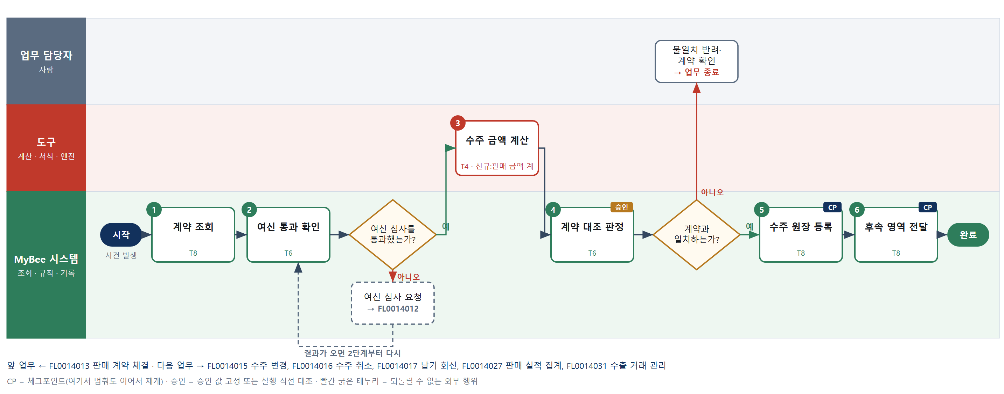

③ 단계별 설명
단계 | 누가 | 무엇을 하나 | 담당자가 할 일 | 알아 둘 점 · 막히면
1 | MyBee 시스템 | 체결 계약의 품목·수량·단가·납기·납품지·수행의무와 여신 판정 기록을 불러온다 | 없음 | 계약이 체결 상태가 아니면 등록하지 않는다
2 | MyBee 시스템(규칙) | 여신 판정이 통과이고 7일 이내이며 계약 금액이 심사 금액 이하인지 판정한다 | 없음 | 계약 금액이 심사 금액보다 크면 새 심사가 필요하다
판단 | MyBee 시스템(규칙) | 여신 심사를 통과했는가? — 예: 다음으로 / 아니오: 여신 심사 요청 → 다른 업무 FL0014012 를 먼저 요청하고 결과가 오면 2단계부터 다시 | 없음 | 아니오일 때 처리 주체: 플랫폼 기본
3 | 도구 신규 판매 금액 계산 | 수량×단가−할인으로 공급가액을, 세율로 부가세를, 외화면 계약일 기준환율로 원화 환산액을 계산한다 | 없음 | 원 단위 끝수는 테넌트 규칙(절사·반올림)을 따른다
4 | MyBee 시스템(규칙) | 품목·수량·단가·납기·금액이 계약과 모두 같으면 자동 확정, 하나라도 다르면 담당 확인으로 가른다 | 없음 | 대조 결과와 계약 스냅샷을 함께 남긴다
판단 | MyBee 시스템(규칙) | 계약과 일치하는가? — 예: 다음으로 / 아니오: 불일치 반려·계약 확인 → 업무 종료 | 불일치 반려·계약 확인 | 아니오일 때 처리 주체: 사람 작업
5 | MyBee 시스템 | 수주번호를 부여하고 품목·수량·단가·납기·금액을 수주 원장에 확정 등록한다 | 없음 | 같은 계약번호로 다시 돌려도 수주는 하나다
6 | MyBee 시스템 | 생산계획·물류·판매 실적 집계에 수주 확정 이벤트를 보낸다 | 납기 회신을 확인한다 | 받는 쪽은 수주번호로 중복 수신을 무시한다
완료 후 | MyBee 시스템(규칙) | 홍보·IR 이벤트 발생 규칙 평가 — 계약 · 수주: 수주 금액이 기준 이상. 해당하면 홍보·IR PA 에 이벤트와 자료 참조를 보낸다(중복 실행 방지 키: 테넌트 · FL0014014 · 원천 사건 번호 · 이벤트 종류) | 보낸 자료 참조가 맞는지 확인. 외부(언론 · 투자자 · 거래처)에 먼저 알리지 않는다 | 공시 전 중요정보에 접근한 사람은 보유자 명단에 올라 증권 거래가 제한된다

FL0014015 수주 변경
업무코드 | 객체 × 전이 | 반복 | 승인 | 위험 | 표준시간 · 난이도 · 토큰 | 자동화 | 전문가 에이전트
FL0014015 | 수주 × 변경 | 사건성 | 사람 | 보통 | 1h · 1.5 · 4 | 보조 | —

산출물 | 완료 기준 | 앞 업무 | 다음 업무
변경 내역과 영향 | 생산·구매 계획에 전달되었다 | FL0014014 수주 등록 | —

담당자가 꼭 알아야 할 점
① 변경 영향(투입 원가·납기 지연)은 도구가 계산하니 승인 전에 반드시 본다
② 이미 출하된 수량은 변경이 아니라 반품으로 다룬다
③ 증액으로 여신 한도를 넘으면 여신 재심사를 먼저 받아야 한다

① 스킬 설계
절차(사람 말로) 현 수주와 고객의 변경 요청을 조회한다 → 생산 착수·자재 발주·출하 진행 상태를 조회한다 → 금액 차이·투입 원가·추가 비용·납기 영향 일수를 계산한다 → 증액분 여신 한도와 가격 재승인 필요 여부를 판정한다 → 영업 책임자가 변경을 승인하거나 반려한다 → 변경 차수를 기록한다 → 생산·구매 계획에 변경을 전달한다

No | 단계 | 무엇을 하나 | 수단 | 판정 사유(결정 사다리) | 도구 | 부작용 | CP | 승인 | 수치
1 | 변경 요청 조회 | 현 수주와 고객 변경 요청(수량·납기·사양·납품지)을 불러와 변경 전후를 나란히 놓는다 | T8 플랫폼 기본 | ② 조회는 플랫폼 기본 | — | 없음
2 | 진행 상태 조회 | 생산 착수·자재 발주·출하·청구 진행 상태를 조회한다 | T8 플랫폼 기본 | ② 조회는 플랫폼 기본 | — | 없음
3 | 변경 영향 계산 | 금액 차이, 이미 투입된 자재·가공 원가, 추가·취소 비용, 납기 영향 일수를 계산한다 | T4 계산 도구 | ① TL-04 원가 엔진 재사용 | TL-04 | 없음 |  |  | ●
4 | 여신·재승인 판정 | 증액분을 더해도 여신 한도 안인지, 단가 변경이 견적 승인 허용오차(누적 1%)를 넘는지 판정한다 | T6 데이터 규칙 | ③ 조건 → 결론을 표로 적을 수 있다 | — | 없음 | ●
5 | 변경 승인 | 영업 책임자가 영향 금액·납기 지연·고객 관계를 보고 승인 또는 반려한다 | T1 사람 작업 | ⑧ 손익·고객 약속 책임 결정은 사람 | — | 없음
6 | 변경 차수 기록 | 승인 스냅샷과 대조한 뒤 변경 전후 값과 영향 금액을 새 변경 차수로 수주 원장에 기록한다 | T8 플랫폼 기본 | ② 실행 직전 스냅샷 대조와 원장 기록 | — | 기록(중복 실행 방지) | ● | ●
7 | 생산·구매 전달 | 생산계획·구매·물류에 변경 이벤트를 보내 계획 반영을 요청한다 | T8 플랫폼 기본 | ② 플랫폼 내부 이벤트 | — | 기록(중복 실행 방지) | ●

업무코드 칸(단계에서 도출) | 설계 결과
대표 수단 | T1 사람 작업 — 변경 수용 여부를 5단계 책임자가 영향 계산을 보고 결정한다
사용 수단 집합 | T1 사람 작업 · T4 계산 도구 · T6 데이터 규칙 · T8 플랫폼 기본
사람 결정 필요 | 예 — 사람 작업 단계는 자율 수준 L1
중복 실행 방지 키 | 테넌트 · 수주번호 · 변경 차수
승인 결속 항목 | 수주번호·변경 차수 · 변경 수량 · 변경 단가 · 변경 납기 · 추가 비용
허용 오차(누적) | 없음
승인 유효기한 | 승인 후 7일 이내이자 생산 착수 전
재개 허용 기한 | 7일. 넘으면 진행 상태를 다시 조회해 3단계부터 계산한다
골든셋 | 불필요 — 변경 전이이고 영향은 계산 도구, 판정은 규칙으로 확인한다
자율 수준 상한 | L2
참고 분류와의 차이 | 참고 분류 T8 → 설계 T1. 원장 기록은 플랫폼이 하지만 변경 수용은 책임자가 결정한다

② 플로우차트 — FL0014015 수주 변경
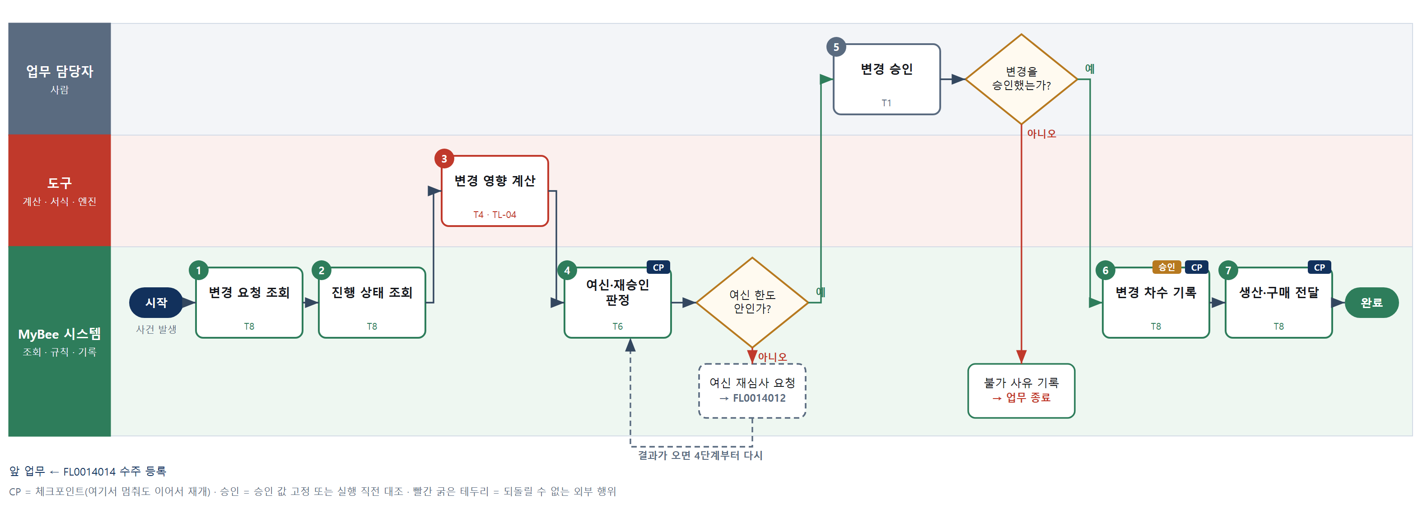

③ 단계별 설명
단계 | 누가 | 무엇을 하나 | 담당자가 할 일 | 알아 둘 점 · 막히면
1 | MyBee 시스템 | 현 수주와 고객 변경 요청(수량·납기·사양·납품지)을 불러와 변경 전후를 나란히 놓는다 | 고객 변경 요청서를 첨부한다 | 구두 요청은 서면 확인을 먼저 받는다
2 | MyBee 시스템 | 생산 착수·자재 발주·출하·청구 진행 상태를 조회한다 | 없음 | 이미 출하된 수량은 변경할 수 없고 반품으로 다룬다
3 | 도구 TL-04 | 금액 차이, 이미 투입된 자재·가공 원가, 추가·취소 비용, 납기 영향 일수를 계산한다 | 없음 | 취소 가능한 발주는 투입 원가에서 뺀다
4 | MyBee 시스템(규칙) | 증액분을 더해도 여신 한도 안인지, 단가 변경이 견적 승인 허용오차(누적 1%)를 넘는지 판정한다 | 없음 | 한도를 넘으면 여신 재심사를 먼저 받는다
판단 | MyBee 시스템(규칙) | 여신 한도 안인가? — 예: 다음으로 / 아니오: 여신 재심사 요청 → 다른 업무 FL0014012 를 먼저 요청하고 결과가 오면 4단계부터 다시 | 없음 | 아니오일 때 처리 주체: 플랫폼 기본
5 | 업무 담당자 | 영업 책임자가 영향 금액·납기 지연·고객 관계를 보고 승인 또는 반려한다 | 승인 또는 반려와 사유를 입력한다 | 반려하면 고객에게 불가를 회신한다
판단 | 업무 담당자 | 변경을 승인했는가? — 예: 다음으로 / 아니오: 불가 사유 기록 → 업무 종료 | 없음 | 아니오일 때 처리 주체: 플랫폼 기본
6 | MyBee 시스템 | 승인 스냅샷과 대조한 뒤 변경 전후 값과 영향 금액을 새 변경 차수로 수주 원장에 기록한다 | 없음 | 승인 뒤 진행 상태가 바뀌었으면 영향을 다시 계산한다
7 | MyBee 시스템 | 생산계획·구매·물류에 변경 이벤트를 보내 계획 반영을 요청한다 | 납기가 바뀌면 고객에게 새 납기를 회신한다 | 받는 쪽은 변경 차수로 중복 수신을 무시한다
완료 후 | 담당 에이전트(PA) | 규칙상 원천은 아니지만 홍보 · IR 이 필요하다고 판단되면 판단 근거 문장을 붙여 홍보·IR PA 에 이벤트를 보낸다(지시문 7.7.2) | 알릴 만한 일이면 PA 에 말한다 | 외부 공개는 홍보·IR PA 만 한다

FL0014016 수주 취소
업무코드 | 객체 × 전이 | 반복 | 승인 | 위험 | 표준시간 · 난이도 · 토큰 | 자동화 | 전문가 에이전트
FL0014016 | 수주 × 종결 | 사건성 | 사람 | 높음 | 2h · 1.5 · 8 | 보조 | KIFRS

산출물 | 완료 기준 | 앞 업무 | 다음 업무
취소 사유와 손실 처리 | 투입 원가 회수 방안이 결정되었다 | FL0014014 수주 등록 | —

홍보·IR 이벤트 · 감사 기동(v3.4)
■ 홍보·IR 이벤트 원천 — 계약 · 수주: 이미 알린 계약 · 수주의 취소. 이 업무를 마치고 조건에 맞으면 PA 가 홍보·IR PA 에 이벤트와 자료 참조를 보낸다(지시문 7.7). 담당자와 PA 는 이 정보를 외부에 먼저 알리지 않는다.

담당자가 꼭 알아야 할 점
① 투입 원가·위약금은 도구가 계산한다. 취소 가능한 발주는 손실에서 빠진다
② 이미 청구된 수주는 청구 정정을 먼저 해야 취소할 수 있다
③ 손실 전표는 여기서 만들지 않는다. 취소 이벤트를 받은 회계 업무가 만든다

① 스킬 설계
절차(사람 말로) 수주의 생산·발주·출하·청구 진행 현황을 조회한다 → 투입 원가와 취소 가능 발주를 반영해 예상 손실을 집계한다 → 계약 취소 조항으로 위약금과 고객 청구 가능액을 계산한다 → K-IFRS 전문가가 선수금·계약자산·손실 반영 의견을 낸다 → 재고 전용·타 고객 전환·위약금 청구 등 회수 방안 초안을 쓴다 → 책임자가 취소와 회수 방안을 결정한다 → 수주를 종결하고 생산·구매·청구에 취소를 전달한다

No | 단계 | 무엇을 하나 | 수단 | 판정 사유(결정 사다리) | 도구 | 부작용 | CP | 승인 | 수치
1 | 진행 현황 조회 | 수주의 생산 착수·자재 발주·재공·출하·청구·선수금 현황과 계약 취소 조항을 불러온다 | T8 플랫폼 기본 | ② 조회는 플랫폼 기본 | — | 없음
2 | 투입 원가 집계 | 확정 발주 자재비, 재공 가공비, 전용 설계비를 합하고 취소 가능 발주를 빼서 예상 손실을 계산한다 | T4 계산 도구 | ① TL-04 원가 엔진 재사용 | TL-04 | 없음 |  |  | ●
3 | 위약금 계산 | 계약 취소 조항 요율×계약 금액과 실손 청구 한도로 위약금·고객 청구 가능액을 계산한다 | T4 계산 도구 | ① TL-04 가격 함수 재사용 | TL-04 | 없음 |  |  | ●
4 | 손실 반영 의견 | 선수금 환불, 계약자산 제거, 손실충당·재고 평가손 반영이 필요한지 기준서 근거와 함께 의견을 낸다 | T7 LLM 판단 | ④ 기준서 해석 의견 · 전표 확정은 회계 영역 | — | 없음
5 | 회수 방안 초안 | 재고 전용·타 고객 전환·위약금 청구·발주 취소 대안을 손실 계산값과 함께 비교 초안으로 쓴다 | T7 LLM 판단 | ④ 대안 정리가 본질이고 6단계 사람이 결정한다 | — | 없음 | ●
6 | 취소·회수 결정 | 책임자가 취소 확정과 회수 방안, 고객 위약금 청구 여부를 결정한다 | T1 사람 작업 | ⑧ 손실 책임 결정은 사람 | — | 없음
7 | 취소 기록·전달 | 결정 스냅샷과 대조한 뒤 수주를 종결하고 생산·구매·청구·회계에 취소 이벤트를 보낸다 | T8 플랫폼 기본 | ② 실행 직전 대조와 상태 전이 | — | 기록(중복 실행 방지) | ● | ●

업무코드 칸(단계에서 도출) | 설계 결과
대표 수단 | T1 사람 작업 — 취소 손실과 회수 방안을 6단계 책임자가 결정한다
사용 수단 집합 | T1 사람 작업 · T4 계산 도구 · T7 LLM 판단 · T8 플랫폼 기본
사람 결정 필요 | 예 — 사람 작업 단계는 자율 수준 L1
중복 실행 방지 키 | 테넌트 · 수주번호 · 취소 차수
승인 결속 항목 | 수주번호 · 취소 수량·금액 · 투입 원가 · 위약금 · 회수 방안
허용 오차(누적) | 투입 원가 ±3%(결정 시점 대비 누적)
승인 유효기한 | 결정 후 14일 이내 집행
재개 허용 기한 | 14일. 넘으면 진행 현황을 다시 조회해 2단계부터
골든셋 | 필요 — 과거 취소 20건의 손실 반영 의견과 회계 처리 결과 대조
자율 수준 상한 | L2
참고 분류와의 차이 | 참고 분류 T8 → 설계 T1. 종결 상태 전이보다 손실 회수 방안 결정이 결과를 좌우한다

② 플로우차트 — FL0014016 수주 취소
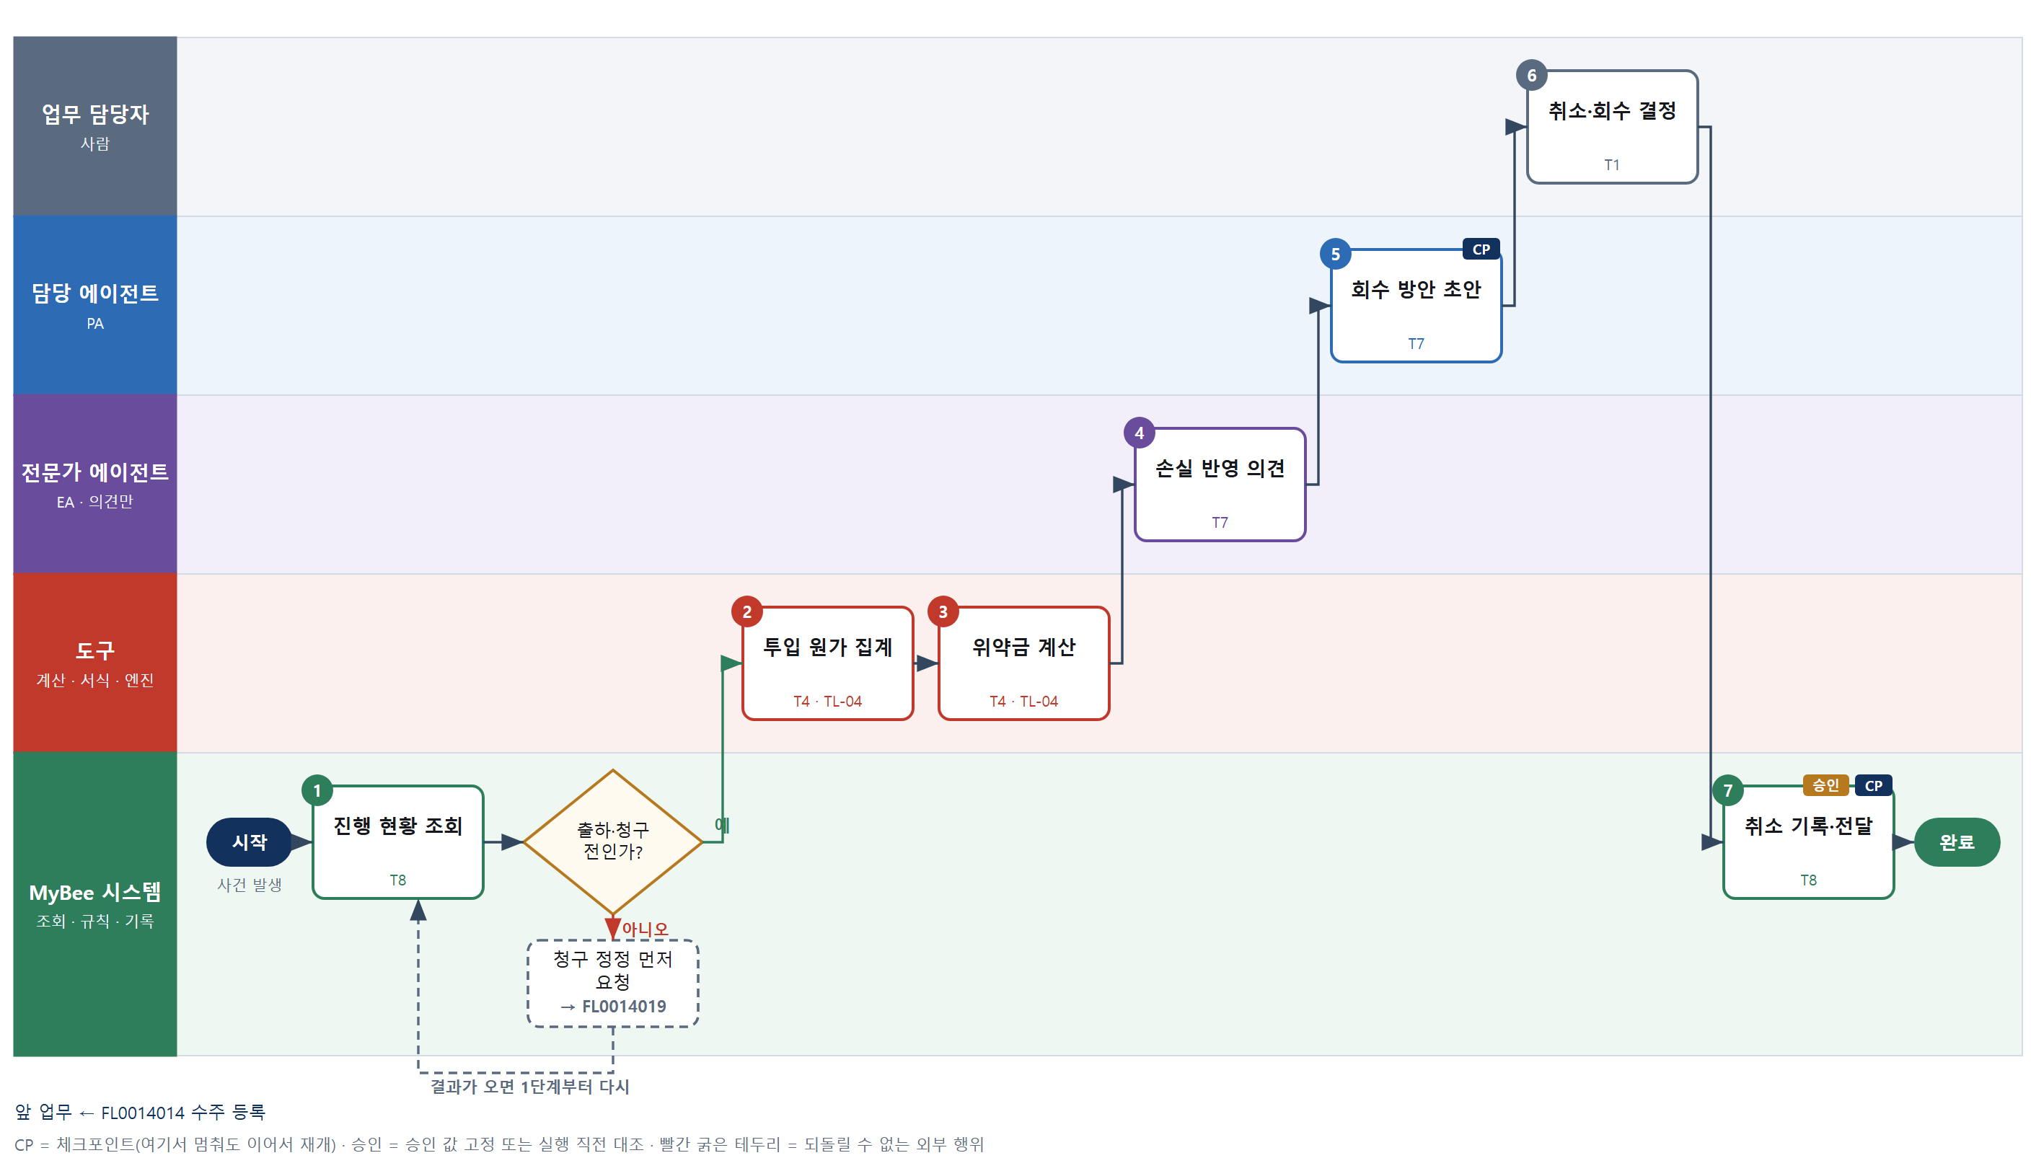

③ 단계별 설명
단계 | 누가 | 무엇을 하나 | 담당자가 할 일 | 알아 둘 점 · 막히면
1 | MyBee 시스템 | 수주의 생산 착수·자재 발주·재공·출하·청구·선수금 현황과 계약 취소 조항을 불러온다 | 고객 취소 요청서를 첨부한다 | 취소 사유(고객 요청·당사 사유)를 반드시 고른다
판단 | MyBee 시스템 | 출하·청구 전인가? — 예: 다음으로 / 아니오: 청구 정정 먼저 요청 → 다른 업무 FL0014019 를 먼저 요청하고 결과가 오면 1단계부터 다시 | 없음 | 아니오일 때 처리 주체: 플랫폼 기본
2 | 도구 TL-04 | 확정 발주 자재비, 재공 가공비, 전용 설계비를 합하고 취소 가능 발주를 빼서 예상 손실을 계산한다 | 없음 | 범용 부품은 재고 전용 가치로 차감한다
3 | 도구 TL-04 | 계약 취소 조항 요율×계약 금액과 실손 청구 한도로 위약금·고객 청구 가능액을 계산한다 | 없음 | 계약에 조항이 없으면 0 으로 두고 표시한다
4 | 전문가 에이전트 | 선수금 환불, 계약자산 제거, 손실충당·재고 평가손 반영이 필요한지 기준서 근거와 함께 의견을 낸다 | 의견을 읽는다 | EA 의견은 확정이 아니다. 전표는 회계 업무가 만든다
5 | 담당 에이전트 | 재고 전용·타 고객 전환·위약금 청구·발주 취소 대안을 손실 계산값과 함께 비교 초안으로 쓴다 | 대안의 현실성을 본다 | 대안의 금액은 2·3단계 계산값만 쓴다
6 | 업무 담당자 | 책임자가 취소 확정과 회수 방안, 고객 위약금 청구 여부를 결정한다 | 회수 방안을 고르고 사유를 입력한다 | 위약금 청구는 고객 관계를 함께 따진다
7 | MyBee 시스템 | 결정 스냅샷과 대조한 뒤 수주를 종결하고 생산·구매·청구·회계에 취소 이벤트를 보낸다 | 없음 | 받는 쪽은 수주번호·취소 차수로 중복 수신을 무시한다
완료 후 | MyBee 시스템(규칙) | 홍보·IR 이벤트 발생 규칙 평가 — 계약 · 수주: 이미 알린 계약 · 수주의 취소. 해당하면 홍보·IR PA 에 이벤트와 자료 참조를 보낸다(중복 실행 방지 키: 테넌트 · FL0014016 · 원천 사건 번호 · 이벤트 종류) | 보낸 자료 참조가 맞는지 확인. 외부(언론 · 투자자 · 거래처)에 먼저 알리지 않는다 | 공시 전 중요정보에 접근한 사람은 보유자 명단에 올라 증권 거래가 제한된다

FL0014017 납기 회신
업무코드 | 객체 × 전이 | 반복 | 승인 | 위험 | 표준시간 · 난이도 · 토큰 | 자동화 | 전문가 에이전트
FL0014017 | 수주 × 실행 | 사건성 | 자동 | 보통 | 0.5h · 1.0 · 1 | 반자동 | —

산출물 | 완료 기준 | 앞 업무 | 다음 업무
약속 납기 통보 | 생산 계획과 정합한다 | FL0014014 수주 등록 | —

담당자가 꼭 알아야 할 점
① 약속 납기는 생산계획과 재고로 계산된다. 계획이 바뀌면 다시 회신한다
② 재고 할당은 가예약이다. 실제 재고 차감은 출하 때 일어난다
③ 통보 결과를 모르면 다시 보내지 말고 발송 내역을 먼저 조회한다

① 스킬 설계
절차(사람 말로) 수주 품목·수량·요청 납기와 생산계획·재고를 조회한다 → 가용 재고를 할당해 즉시 출하 가능 수량을 구한다 → 생산 완료일에 검사·포장·운송 일수를 더해 약속 납기를 계산한다 → 요청 납기 대비 지연 여부를 판정한다 → 납기 회신서를 만든다 → 고객에게 약속 납기를 통보한다 → 회신 내용을 기록한다

No | 단계 | 무엇을 하나 | 수단 | 판정 사유(결정 사다리) | 도구 | 부작용 | CP | 승인 | 수치
1 | 수주·계획 조회 | 수주 품목·수량·요청 납기·납품지와 생산계획 확정 완료일, 창고 재고를 불러온다 | T8 플랫폼 기본 | ② 조회는 플랫폼 기본 | — | 없음
2 | 가용 재고 할당 | 다른 수주에 잡히지 않은 가용 재고를 할당 규칙으로 배정해 즉시 출하 가능 수량을 구한다 | T4 계산 도구 | ① TL-08 재고 할당 재사용 | TL-08 | 없음 |  |  | ●
3 | 약속 납기 계산 | 부족분의 생산 완료일에 검사·포장 리드타임과 납품지별 운송 일수를 더하고 휴일을 반영한다 | T4 계산 도구 | ① TL-19 일정 계산 재사용 | TL-19 | 없음 |  |  | ●
4 | 요청 납기 대비 판정 | 약속 납기가 요청 납기 이내면 정상, 넘으면 지연 일수와 함께 지연으로 판정한다 | T6 데이터 규칙 | ③ 조건 → 결론을 표로 적을 수 있다 | — | 없음
5 | 납기 회신서 생성 | 수주번호·품목별 약속 납기·분할 납품 계획을 회신서 서식에 채운다 | T5 서식 생성 | ⑤ 서식 도구 사용 | TL-11 | 기록(중복 실행 방지) | ●
6 | 고객 통보 | 이메일 또는 EDI 로 약속 납기 회신서를 보낸다 | T2 외부 연동 | ⑤ 외부 발송은 기성 커넥터 | 이메일·EDI | 되돌릴 수 없음 | ●
7 | 회신 기록 | 약속 납기와 통보 내역을 수주에 기록해 출하 계획의 기준으로 삼는다 | T8 플랫폼 기본 | ② 기록은 플랫폼 기본 | — | 기록(중복 실행 방지) | ●

업무코드 칸(단계에서 도출) | 설계 결과
대표 수단 | T4 계산 도구 — 약속 납기라는 결과를 2·3단계 할당·일정 계산이 정한다
사용 수단 집합 | T2 외부 연동 · T4 계산 도구 · T5 서식 생성 · T6 데이터 규칙 · T8 플랫폼 기본
사람 결정 필요 | 아니오
중복 실행 방지 키 | 테넌트 · 수주번호 · 회신 차수
재개 허용 기한 | 3일. 넘으면 생산계획을 다시 조회해 2단계부터 계산한다
골든셋 | 불필요 — 판정은 날짜 비교 규칙이고 계산은 일정 도구로 확인한다
자율 수준 상한 | L3
참고 분류와의 차이 | 참고 분류 T2 → 설계 T4. 통보는 실행일 뿐이고 약속 납기는 할당·일정 계산이 정한다

② 플로우차트 — FL0014017 납기 회신
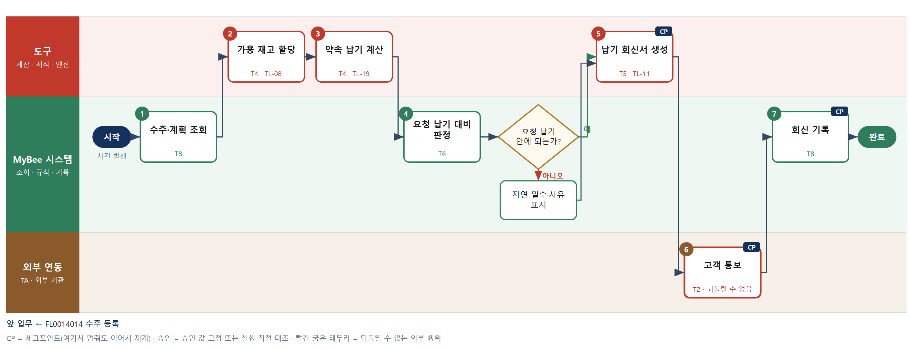

③ 단계별 설명
단계 | 누가 | 무엇을 하나 | 담당자가 할 일 | 알아 둘 점 · 막히면
1 | MyBee 시스템 | 수주 품목·수량·요청 납기·납품지와 생산계획 확정 완료일, 창고 재고를 불러온다 | 없음 | 생산계획이 확정되지 않았으면 확정될 때까지 기다린다
2 | 도구 TL-08 | 다른 수주에 잡히지 않은 가용 재고를 할당 규칙으로 배정해 즉시 출하 가능 수량을 구한다 | 없음 | 할당은 가예약이다. 실제 차감은 출하 때 물류가 한다
3 | 도구 TL-19 | 부족분의 생산 완료일에 검사·포장 리드타임과 납품지별 운송 일수를 더하고 휴일을 반영한다 | 없음 | 분할 납품이면 차수별 납기를 따로 계산한다
4 | MyBee 시스템(규칙) | 약속 납기가 요청 납기 이내면 정상, 넘으면 지연 일수와 함께 지연으로 판정한다 | 없음 | 지연이면 영업 담당에게도 알린다
판단 | MyBee 시스템(규칙) | 요청 납기 안에 되는가? — 예: 다음으로 / 아니오: 지연 일수·사유 표시 → 처리 후 다음 단계로 계속 | 없음 | 아니오일 때 처리 주체: 플랫폼 기본
5 | 도구 TL-11 | 수주번호·품목별 약속 납기·분할 납품 계획을 회신서 서식에 채운다 | 없음 | 날짜는 3단계 계산값만 쓴다
6 | 외부 연동(TA) | 이메일 또는 EDI 로 약속 납기 회신서를 보낸다 | 지연 건은 고객 문의에 대응한다 | 응답이 없으면 다시 보내지 않고 발송 내역 조회로 확인한다
7 | MyBee 시스템 | 약속 납기와 통보 내역을 수주에 기록해 출하 계획의 기준으로 삼는다 | 없음 | 약속 납기가 바뀌면 새 회신 차수로 다시 통보한다
완료 후 | 담당 에이전트(PA) | 규칙상 원천은 아니지만 홍보 · IR 이 필요하다고 판단되면 판단 근거 문장을 붙여 홍보·IR PA 에 이벤트를 보낸다(지시문 7.7.2) | 알릴 만한 일이면 PA 에 말한다 | 외부 공개는 홍보·IR PA 만 한다

FL0014018 청구서 발행
업무코드 | 객체 × 전이 | 반복 | 승인 | 위험 | 표준시간 · 난이도 · 토큰 | 자동화 | 전문가 에이전트
FL0014018 | 청구 × 제출 | 정기 | 자동 | 높음 | 0.5h · 1.5 · 2 | 완전자동 | 세법

산출물 | 완료 기준 | 앞 업무 | 다음 업무
세금계산서·인보이스 | 인도 확인 또는 계약 조건을 충족한다 | — | FL0014019 청구 오류 정정, FL0014020 수금 독려

담당자가 꼭 알아야 할 점
① 인도 확인 증빙이나 계약 마일스톤이 없으면 청구서가 발행되지 않는다
② 발급 결과를 모르면 다시 발급하지 말고 승인번호를 먼저 조회한다(이중 발급 방지)
③ 과세 유형이 규칙표로 안 정해지는 거래는 발급을 멈추고 담당자가 확정한다

① 스킬 설계
절차(사람 말로) 청구 기간의 출하·인도 완료 수주와 계약 청구 조건을 조회한다 → 인수확인서·운송 완료 증빙 또는 계약 마일스톤으로 청구 요건을 판정한다 → 과세 유형과 공급시기를 규칙표로 판정한다 → 공급가액·세액·외화 환산액과 수금 예정일을 계산한다 → 세금계산서와 인보이스를 만든다 → 국세청에 전자세금계산서를 발급한다 → 해외 고객에게 인보이스를 보낸다 → 승인번호와 청구액을 청구 원장에 기록한다

No | 단계 | 무엇을 하나 | 수단 | 판정 사유(결정 사다리) | 도구 | 부작용 | CP | 승인 | 수치
1 | 청구 대상 조회 | 기간 안에 출하된 수주, 인수확인서·운송 완료 증빙, 계약 청구 조건(선금·마일스톤)을 불러온다 | T8 플랫폼 기본 | ② 조회는 플랫폼 기본 | — | 없음
2 | 인도·청구 요건 판정 | 인수확인서나 운송 완료 증빙이 있거나 계약 마일스톤 달성 확인이 있으면 청구 대상으로 판정한다 | T6 데이터 규칙 | ③ 조건 → 결론을 표로 적을 수 있다 | — | 없음
3 | 과세 유형·공급시기 판정 | 수출은 영세율, 내국신용장은 영세율, 그 외 과세로, 공급시기는 인도일 또는 대가 확정일로 규칙표 판정한다 | T6 데이터 규칙 | ③ 조건 → 결론을 표로 적을 수 있다 | — | 없음
4 | 공급가액·세액 계산 | 수량×단가−할인으로 공급가액, 세율로 세액, 외화는 공급시기 기준환율 환산액과 결제 조건별 수금 예정일을 계산한다 | T4 계산 도구 | ⑦ 정확한 수치가 대외 제출 · 신규 금액 도구 | 신규 판매 금액 계산 | 없음 |  |  | ●
5 | 세금계산서 생성 | 계산된 금액과 공급자·공급받는자 정보로 전자세금계산서와 인보이스 문서를 만든다 | T5 서식 생성 | ⑤ 서식 도구 사용 | TL-11 | 기록(중복 실행 방지) | ●
6 | 전자세금계산서 발급 | 국세청 전송 서비스로 전자세금계산서를 발급하고 승인번호를 받는다 | T2 외부 연동 | ⑤ 기성 커넥터(국세청 전송) | 국세청 전자세금계산서 | 되돌릴 수 없음 | ●
7 | 인보이스 발송 | 해외 고객에게 이메일로 인보이스를 보낸다. 국내 거래는 건너뛴다 | T2 외부 연동 | ⑤ 외부 발송은 기성 커넥터 | 이메일 | 되돌릴 수 없음 | ●
8 | 청구 원장 기록 | 승인번호·공급가액·세액·수금 예정일을 청구 원장에 기록하고 수금 관리 대상으로 넘긴다 | T8 플랫폼 기본 | ② 원장 기록은 플랫폼 기본 | — | 기록(중복 실행 방지) | ●

업무코드 칸(단계에서 도출) | 설계 결과
대표 수단 | T2 외부 연동 — 법적 효력 있는 결과(세금계산서)가 6단계 국세청 발급에서 확정된다
사용 수단 집합 | T2 외부 연동 · T4 계산 도구 · T5 서식 생성 · T6 데이터 규칙 · T8 플랫폼 기본
사람 결정 필요 | 아니오
중복 실행 방지 키 | 테넌트 · 수주번호 · 청구 회차
재개 허용 기한 | 공급시기가 속한 달의 다음 달 10일(발급 기한)까지. 넘으면 담당자 확인
골든셋 | 필요 — 영세율·공급시기 경계 사례 30건으로 과세 규칙표와 세법 EA 의견을 검증
자율 수준 상한 | L3
참고 분류와의 차이 | 같음

② 플로우차트 — FL0014018 청구서 발행
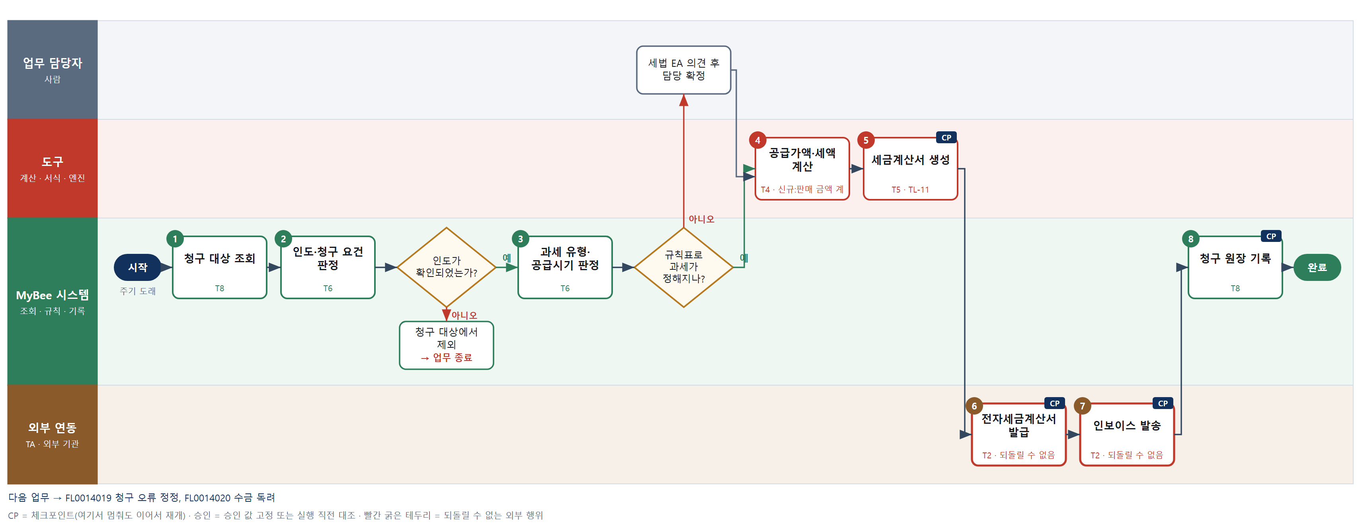

③ 단계별 설명
단계 | 누가 | 무엇을 하나 | 담당자가 할 일 | 알아 둘 점 · 막히면
1 | MyBee 시스템 | 기간 안에 출하된 수주, 인수확인서·운송 완료 증빙, 계약 청구 조건(선금·마일스톤)을 불러온다 | 없음 | 이미 청구된 수주 회차는 제외한다
2 | MyBee 시스템(규칙) | 인수확인서나 운송 완료 증빙이 있거나 계약 마일스톤 달성 확인이 있으면 청구 대상으로 판정한다 | 인도 증빙이 빠진 건을 챙긴다 | 인도가 확인되지 않은 수주는 청구하지 않는다(매출 인식 요건)
판단 | MyBee 시스템(규칙) | 인도가 확인되었는가? — 예: 다음으로 / 아니오: 청구 대상에서 제외 → 업무 종료 | 없음 | 아니오일 때 처리 주체: 플랫폼 기본
3 | MyBee 시스템(규칙) | 수출은 영세율, 내국신용장은 영세율, 그 외 과세로, 공급시기는 인도일 또는 대가 확정일로 규칙표 판정한다 | 없음 | 규칙표로 정해지지 않는 거래는 발급을 멈추고 담당 확인으로 넘긴다
판단 | MyBee 시스템(규칙) | 규칙표로 과세가 정해지나? — 예: 다음으로 / 아니오: 세법 EA 의견 후 담당 확정 → 처리 후 다음 단계로 계속 | 세법 EA 의견 후 담당 확정 | 아니오일 때 처리 주체: 사람 작업
4 | 도구 신규 판매 금액 계산 | 수량×단가−할인으로 공급가액, 세율로 세액, 외화는 공급시기 기준환율 환산액과 결제 조건별 수금 예정일을 계산한다 | 없음 | 합계는 수주 금액 계산과 같은 끝수 규칙을 쓴다
5 | 도구 TL-11 | 계산된 금액과 공급자·공급받는자 정보로 전자세금계산서와 인보이스 문서를 만든다 | 없음 | 금액은 4단계 결과를 그대로 받는다
6 | 외부 연동(TA) | 국세청 전송 서비스로 전자세금계산서를 발급하고 승인번호를 받는다 | 없음 | 응답이 없으면 다시 발급하지 않고 승인번호 조회로 확인한다
7 | 외부 연동(TA) | 해외 고객에게 이메일로 인보이스를 보낸다. 국내 거래는 건너뛴다 | 없음 | 응답이 없으면 다시 보내지 않고 발송 내역 조회로 확인한다
8 | MyBee 시스템 | 승인번호·공급가액·세액·수금 예정일을 청구 원장에 기록하고 수금 관리 대상으로 넘긴다 | 없음 | 같은 수주 청구 회차면 두 번 돌려도 기록은 하나다
완료 후 | 담당 에이전트(PA) | 규칙상 원천은 아니지만 홍보 · IR 이 필요하다고 판단되면 판단 근거 문장을 붙여 홍보·IR PA 에 이벤트를 보낸다(지시문 7.7.2) | 알릴 만한 일이면 PA 에 말한다 | 외부 공개는 홍보·IR PA 만 한다

FL0014019 청구 오류 정정
업무코드 | 객체 × 전이 | 반복 | 승인 | 위험 | 표준시간 · 난이도 · 토큰 | 자동화 | 전문가 에이전트
FL0014019 | 청구 × 변경 | 사건성 | 사람 | 높음 | 1h · 1.5 · 4 | 반자동 | 세법

산출물 | 완료 기준 | 앞 업무 | 다음 업무
수정 세금계산서 | 정정 사유가 법정 사유에 해당한다 | FL0014018 청구서 발행 | —

담당자가 꼭 알아야 할 점
① 법정 수정 사유에 해당하지 않으면 수정세금계산서를 발급하지 않는다
② 발급 결과를 모르면 다시 발급하지 말고 승인번호를 먼저 조회한다
③ 원 청구 기록은 지우지 않고 수정 승인번호와 연결해 이력으로 남긴다

① 스킬 설계
절차(사람 말로) 원 세금계산서와 오류 내용을 조회한다 → 오류가 법정 수정 사유 중 무엇에 해당하는지와 작성일자를 판정한다 → 세법 전문가가 경계 사례의 사유 해당 여부와 가산세 위험 의견을 낸다 → 정정 공급가액·세액 차액과 예상 가산세를 계산한다 → 책임자가 정정을 승인한다 → 국세청에 수정세금계산서를 발급한다 → 원 청구와 연결해 청구 원장을 정정한다

No | 단계 | 무엇을 하나 | 수단 | 판정 사유(결정 사다리) | 도구 | 부작용 | CP | 승인 | 수치
1 | 원 청구·오류 조회 | 원 세금계산서 승인번호·금액·공급시기와 고객 또는 담당자의 오류 신고 내용을 불러온다 | T8 플랫폼 기본 | ② 조회는 플랫폼 기본 | — | 없음
2 | 법정 수정 사유 판정 | 기재 착오·공급가액 변동·환입·계약 해제·내국신용장 사후 개설·이중 발급 중 해당 사유와 작성일자를 판정한다 | T6 데이터 규칙 | ③ 법정 사유 → 작성일자·방식을 표로 적을 수 있다 | — | 없음
3 | 세법 전문가 의견 | 사유 해당이 애매한 경우의 판단 근거와 발급 기한 경과 시 가산세 위험 의견을 낸다 | T7 LLM 판단 | ④ 법 해석 의견 · 확정은 5단계 사람 | — | 없음
4 | 정정 금액 계산 | 원 금액과 올바른 금액의 공급가액·세액 차액(음수 포함)과 기한 경과 시 예상 가산세를 계산한다 | T4 계산 도구 | ⑦ 정확한 수치가 대외 제출 · 금액 도구 재사용 | 신규 판매 금액 계산 | 없음 | ● |  | ●
5 | 정정 승인 | 책임자가 수정 사유·작성일자·정정 금액을 확인해 승인한다 | T1 사람 작업 | ⑧ 세무 책임 결정은 사람 | — | 없음
6 | 수정세금계산서 발급 | 승인 스냅샷과 대조한 뒤 국세청 전송 서비스로 수정세금계산서를 발급하고 승인번호를 받는다 | T2 외부 연동 | ⑤ 기성 커넥터(국세청 전송) | 국세청 전자세금계산서 | 되돌릴 수 없음 | ● | ●
7 | 청구 원장 정정 | 수정 승인번호를 원 청구에 연결하고 청구액·수금 예정액을 정정 기록한다 | T8 플랫폼 기본 | ② 원장 기록은 플랫폼 기본 | — | 기록(중복 실행 방지) | ●

업무코드 칸(단계에서 도출) | 설계 결과
대표 수단 | T6 데이터 규칙 — 완료 기준(법정 사유 해당)을 2단계 규칙 판정이 좌우한다
사용 수단 집합 | T1 사람 작업 · T2 외부 연동 · T4 계산 도구 · T6 데이터 규칙 · T7 LLM 판단 · T8 플랫폼 기본
사람 결정 필요 | 예 — 사람 작업 단계는 자율 수준 L1
중복 실행 방지 키 | 테넌트 · 원 승인번호 · 수정 차수
승인 결속 항목 | 원 승인번호 · 수정 사유 코드 · 정정 공급가액·세액 · 작성일자
허용 오차(누적) | 없음
승인 유효기한 | 수정 사유별 법정 발급 기한 이내
재개 허용 기한 | 법정 발급 기한 이내. 넘으면 담당자 확인 후 가산세를 다시 계산한다
골든셋 | 필요 — 수정 사유 6종별 사례와 경계 사례 30건의 사유 판정·EA 의견 대조
자율 수준 상한 | L2
참고 분류와의 차이 | 참고 분류 T8 → 설계 T6. 원장 정정보다 법정 사유 해당 판정이 결과를 좌우한다

② 플로우차트 — FL0014019 청구 오류 정정
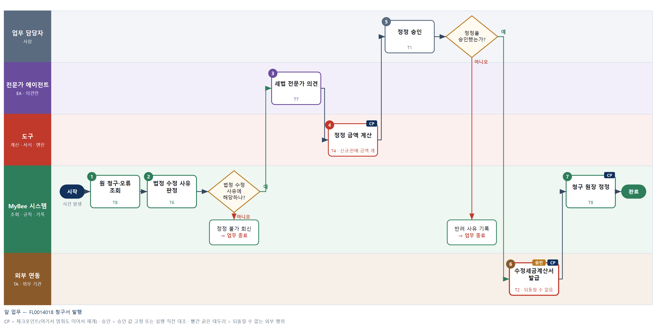

③ 단계별 설명
단계 | 누가 | 무엇을 하나 | 담당자가 할 일 | 알아 둘 점 · 막히면
1 | MyBee 시스템 | 원 세금계산서 승인번호·금액·공급시기와 고객 또는 담당자의 오류 신고 내용을 불러온다 | 오류 근거 자료를 첨부한다 | 원 승인번호가 없으면 정정할 수 없다
2 | MyBee 시스템(규칙) | 기재 착오·공급가액 변동·환입·계약 해제·내국신용장 사후 개설·이중 발급 중 해당 사유와 작성일자를 판정한다 | 없음 | 어느 사유에도 해당하지 않으면 정정하지 않는다
판단 | MyBee 시스템(규칙) | 법정 수정 사유에 해당하나? — 예: 다음으로 / 아니오: 정정 불가 회신 → 업무 종료 | 없음 | 아니오일 때 처리 주체: 플랫폼 기본
3 | 전문가 에이전트 | 사유 해당이 애매한 경우의 판단 근거와 발급 기한 경과 시 가산세 위험 의견을 낸다 | 의견과 근거 조문을 읽는다 | EA 의견은 확정이 아니다
4 | 도구 신규 판매 금액 계산 | 원 금액과 올바른 금액의 공급가액·세액 차액(음수 포함)과 기한 경과 시 예상 가산세를 계산한다 | 없음 | 기재 착오는 음수 전액 발급 후 올바른 금액 재발급 두 건으로 나뉜다
5 | 업무 담당자 | 책임자가 수정 사유·작성일자·정정 금액을 확인해 승인한다 | 사유와 금액을 확인하고 승인한다 | 반려하면 정정 불가 사유를 고객에게 알린다
판단 | 업무 담당자 | 정정을 승인했는가? — 예: 다음으로 / 아니오: 반려 사유 기록 → 업무 종료 | 없음 | 아니오일 때 처리 주체: 플랫폼 기본
6 | 외부 연동(TA) | 승인 스냅샷과 대조한 뒤 국세청 전송 서비스로 수정세금계산서를 발급하고 승인번호를 받는다 | 없음 | 응답이 없으면 다시 발급하지 않고 승인번호 조회로 확인한다
7 | MyBee 시스템 | 수정 승인번호를 원 청구에 연결하고 청구액·수금 예정액을 정정 기록한다 | 수금 담당에게 바뀐 금액을 확인한다 | 원 청구 기록은 지우지 않고 정정 이력으로 남긴다
완료 후 | 담당 에이전트(PA) | 규칙상 원천은 아니지만 홍보 · IR 이 필요하다고 판단되면 판단 근거 문장을 붙여 홍보·IR PA 에 이벤트를 보낸다(지시문 7.7.2) | 알릴 만한 일이면 PA 에 말한다 | 외부 공개는 홍보·IR PA 만 한다

FL0014020 수금 독려
업무코드 | 객체 × 전이 | 반복 | 승인 | 위험 | 표준시간 · 난이도 · 토큰 | 자동화 | 전문가 에이전트
FL0014020 | 채권 × 실행 | 정기 | 조건부 | 보통 | 1h · 1.0 · 2 | 반자동 | —

산출물 | 완료 기준 | 앞 업무 | 다음 업무
독려 이력 | 연체 사유가 파악되었다 | FL0014018 청구서 발행 | —

담당자가 꼭 알아야 할 점
① 입금 대사 전 채권이나 분쟁 채권에는 독려가 나가지 않는다
② 내용증명·출하 보류 같은 강한 단계는 팀장 확인 후에만 나간다
③ 통화로 확인한 연체 사유와 약속 입금일을 꼭 입력해야 업무가 끝난다

① 스킬 설계
절차(사람 말로) 입금 대사 후 남은 미수 채권을 조회한다 → 연체 일수와 연체 구간별 금액을 계산한다 → 구간별 독려 단계를 규칙으로 정한다 → 고객 이력에 맞춘 독려 문안 초안을 쓴다 → 발송 대상과 문안을 고정하고 강한 단계는 팀장 확인을 받는다 → 고객에게 독려를 보낸다 → 담당자가 통화로 연체 사유와 약속 입금일을 확인한다 → 독려 이력을 기록한다

No | 단계 | 무엇을 하나 | 수단 | 판정 사유(결정 사다리) | 도구 | 부작용 | CP | 승인 | 수치
1 | 미수 채권 조회 | 청구 원장과 입금 대사 결과로 만기가 지난 미수 채권과 고객 담당자 연락처를 불러온다 | T8 플랫폼 기본 | ② 조회는 플랫폼 기본 | — | 없음
2 | 연체 일수 계산 | 만기일 대비 연체 일수와 30·60·90일 구간별 연체 금액을 계산한다 | T4 계산 도구 | ① TL-01 집계 재사용 | TL-01 | 없음 |  |  | ●
3 | 독려 단계 판정 | 30일 이내 안내 메일, 60일 이내 담당 통화, 90일 초과 내용증명·출하 보류 요청으로 판정한다 | T6 데이터 규칙 | ③ 조건 → 결론을 표로 적을 수 있다 | — | 없음
4 | 독려 문안 초안 | 고객 거래 이력과 단계에 맞춰 청구번호·금액·만기일을 넣은 정중한 안내 문안 초안을 쓴다 | T7 LLM 판단 | ④ 문장 초안이 본질이고 5단계에서 고정·확인한다 | — | 없음
5 | 발송 대상 고정 | 발송 대상·금액·단계·문안을 고정한다. 안내 메일은 자동, 내용증명·출하 보류는 팀장 확인을 받는다 | T8 플랫폼 기본 | ② 상태 전이와 스냅샷 고정 | — | 기록(중복 실행 방지) | ● | ●
6 | 독려 발송 | 이메일·알림톡 또는 내용증명 서비스로 독려를 보낸다 | T2 외부 연동 | ⑤ 외부 발송은 기성 커넥터 | 이메일·알림톡·내용증명 | 되돌릴 수 없음 | ●
7 | 연체 사유 확인 | 담당자가 고객과 통화해 연체 사유(자금 사정·검수 지연·분쟁)와 약속 입금일을 확인한다 | T1 사람 작업 | ⑧ 사유 청취는 대화로만 가능하다 | — | 없음
8 | 독려 이력 기록 | 독려 단계·발송 내역·연체 사유·약속 입금일을 채권 이력에 기록한다 | T8 플랫폼 기본 | ② 기록은 플랫폼 기본 | — | 기록(중복 실행 방지) | ●

업무코드 칸(단계에서 도출) | 설계 결과
대표 수단 | T1 사람 작업 — 완료 기준(연체 사유 파악)을 7단계 담당자 통화가 채운다
사용 수단 집합 | T1 사람 작업 · T2 외부 연동 · T4 계산 도구 · T6 데이터 규칙 · T7 LLM 판단 · T8 플랫폼 기본
사람 결정 필요 | 예 — 사람 작업 단계는 자율 수준 L1
중복 실행 방지 키 | 테넌트 · 청구번호 · 독려 단계
승인 결속 항목 | 고객 · 연체 채권 목록·금액 · 독려 단계 · 발송 문안
허용 오차(누적) | 연체 금액은 입금 반영으로 줄어드는 것만 허용, 단계 변경 없음
승인 유효기한 | 고정 후 3영업일
재개 허용 기한 | 3영업일. 넘으면 미수 채권을 다시 조회해 2단계부터
골든셋 | 필요 — 연체 구간별 독려 문안 30건(분쟁 채권 오발송 방지 사례 포함)
자율 수준 상한 | L3
참고 분류와의 차이 | 참고 분류 T2 → 설계 T1. 발송은 수단일 뿐이고 완료 기준인 연체 사유는 사람이 통화로 파악한다

② 플로우차트 — FL0014020 수금 독려
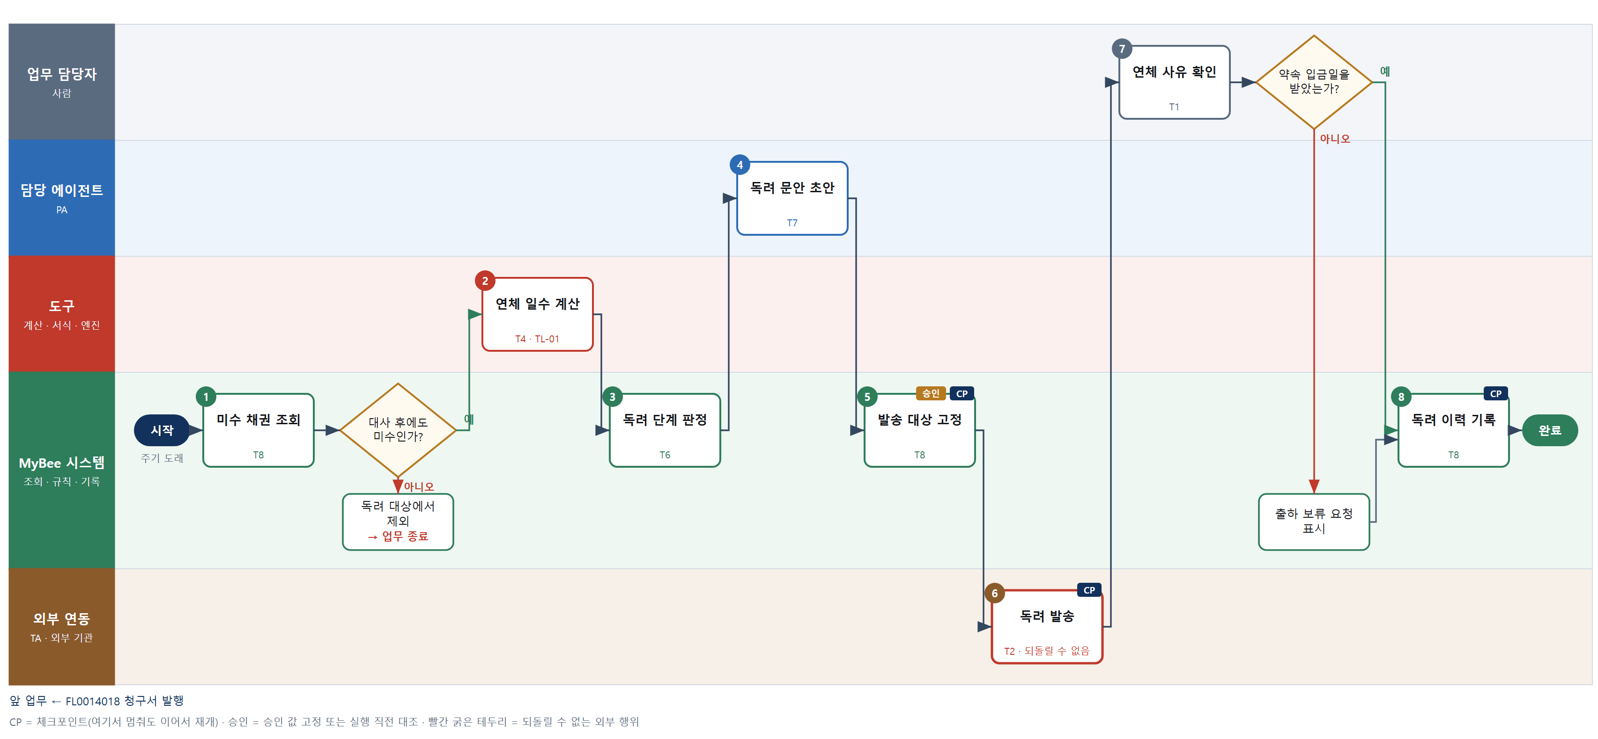

③ 단계별 설명
단계 | 누가 | 무엇을 하나 | 담당자가 할 일 | 알아 둘 점 · 막히면
1 | MyBee 시스템 | 청구 원장과 입금 대사 결과로 만기가 지난 미수 채권과 고객 담당자 연락처를 불러온다 | 없음 | 입금 대사는 재무 영역 결과를 쓴다. 대사 전 채권은 독려하지 않는다
판단 | MyBee 시스템 | 대사 후에도 미수인가? — 예: 다음으로 / 아니오: 독려 대상에서 제외 → 업무 종료 | 없음 | 아니오일 때 처리 주체: 플랫폼 기본
2 | 도구 TL-01 | 만기일 대비 연체 일수와 30·60·90일 구간별 연체 금액을 계산한다 | 없음 | 분할 입금은 먼저 만기된 청구부터 채운 것으로 본다
3 | MyBee 시스템(규칙) | 30일 이내 안내 메일, 60일 이내 담당 통화, 90일 초과 내용증명·출하 보류 요청으로 판정한다 | 없음 | 분쟁 표시된 채권은 독려 대상에서 뺀다
4 | 담당 에이전트 | 고객 거래 이력과 단계에 맞춰 청구번호·금액·만기일을 넣은 정중한 안내 문안 초안을 쓴다 | 강한 단계 문안은 읽고 고친다 | 금액·일수는 2단계 계산값만 넣는다
5 | MyBee 시스템 | 발송 대상·금액·단계·문안을 고정한다. 안내 메일은 자동, 내용증명·출하 보류는 팀장 확인을 받는다 | 팀장 확인 결과를 기다린다 | 고정 후 입금이 들어오면 대상에서 자동으로 빠진다
6 | 외부 연동(TA) | 이메일·알림톡 또는 내용증명 서비스로 독려를 보낸다 | 없음 | 응답이 없으면 다시 보내지 않고 발송 내역 조회로 확인한다
7 | 업무 담당자 | 담당자가 고객과 통화해 연체 사유(자금 사정·검수 지연·분쟁)와 약속 입금일을 확인한다 | 통화 후 사유와 약속 입금일을 입력한다 | 분쟁이면 분쟁으로 표시해 독려를 멈춘다
판단 | 업무 담당자 | 약속 입금일을 받았는가? — 예: 다음으로 / 아니오: 출하 보류 요청 표시 → 처리 후 다음 단계로 계속 | 없음 | 아니오일 때 처리 주체: 플랫폼 기본
8 | MyBee 시스템 | 독려 단계·발송 내역·연체 사유·약속 입금일을 채권 이력에 기록한다 | 없음 | 약속 입금일이 지나면 다음 주기에 한 단계 올라간다
완료 후 | 담당 에이전트(PA) | 규칙상 원천은 아니지만 홍보 · IR 이 필요하다고 판단되면 판단 근거 문장을 붙여 홍보·IR PA 에 이벤트를 보낸다(지시문 7.7.2) | 알릴 만한 일이면 PA 에 말한다 | 외부 공개는 홍보·IR PA 만 한다

FL0014021 대리점 계약 관리
업무코드 | 객체 × 전이 | 반복 | 승인 | 위험 | 표준시간 · 난이도 · 토큰 | 자동화 | 전문가 에이전트
FL0014021 | 대리점 × 확정 | 사건성 | 사람 | 높음 | 4h · 1.5 · 15 | 보조 | 상법

산출물 | 완료 기준 | 앞 업무 | 다음 업무
대리점 계약과 수수료율 | 영업 지역이 중복되지 않는다 | — | FL0014022 대리점 실적 정산

담당자가 꼭 알아야 할 점
① 영업 지역이 한 곳이라도 겹치면 계약할 수 없다. 조정안을 먼저 정한다
② 수수료율은 요율표로 계산되며 등록된 요율이 정산의 기준이 된다
③ 대리상 보상청구권 등 조항 의견은 참고이고 확정은 책임자가 한다

① 스킬 설계
절차(사람 말로) 신청 대리점 정보와 기존 대리점 영업 지역을 조회한다 → 영업 지역이 겹치는지 판정한다 → 기준 요율과 실적 구간 가산으로 수수료율과 예상 수수료를 계산한다 → 대리점 계약서 초안을 만든다 → 상법 전문가가 대리상 보상청구권·경업금지·해지 조항 의견을 낸다 → 책임자가 계약을 승인하고 서명한다 → 전자계약으로 대리점 서명을 받는다 → 대리점 계약·지역·요율을 등록한다

No | 단계 | 무엇을 하나 | 수단 | 판정 사유(결정 사다리) | 도구 | 부작용 | CP | 승인 | 수치
1 | 대리점·지역 조회 | 신청 대리점 사업자 정보·신용 등급과 기존 대리점의 계약 지역·고객군·기간을 불러온다 | T8 플랫폼 기본 | ② 조회는 플랫폼 기본 | — | 없음
2 | 영업 지역 중복 판정 | 시군구·업종·고객군 단위로 기존 대리점 계약 지역과 겹치는지 판정한다 | T6 데이터 규칙 | ③ 조건 → 결론을 표로 적을 수 있다 | — | 없음
3 | 수수료율 산정 | 품목군 기준 요율에 목표 실적 구간 가산을 적용해 수수료율과 목표 실적 기준 예상 수수료를 계산한다 | T4 계산 도구 | ⑦ 정확한 수치가 계약 조건 · 신규 수수료 도구 | 신규 대리점 수수료 계산 | 없음 |  |  | ●
4 | 계약서 초안 생성 | 표준 대리점 계약서에 지역·요율·목표·기간·해지 조건을 채운다 | T5 서식 생성 | ⑤ 서식 도구 사용 | TL-11 | 기록(중복 실행 방지)
5 | 상법 조항 의견 | 대리상 보상청구권, 경업금지 범위, 해지 통지 기간, 대리점법상 불공정 조항 위험 의견을 낸다 | T7 LLM 판단 | ④ 법 해석 의견 · 확정은 6단계 사람 | — | 없음 | ●
6 | 계약 승인·서명 | 책임자가 지역·요율·조항 위험을 확인해 승인하고 전자서명한다 | T1 사람 작업 | ⑧ 계약 책임 결정과 서명은 사람 | — | 없음
7 | 전자계약 체결 | 서명본이 승인 내용과 같은지 대조하고 전자계약 서비스로 대리점 서명을 받는다 | T2 외부 연동 | ⑤ 기성 전자계약 커넥터 | 전자계약 서비스 | 되돌릴 수 없음 | ● | ●
8 | 대리점 계약 등록 | 계약 지역·요율표·기간·해지 조건을 대리점 계약으로 등록해 실적 정산 기준으로 삼는다 | T8 플랫폼 기본 | ② 원장 기록은 플랫폼 기본 | — | 기록(중복 실행 방지) | ●

업무코드 칸(단계에서 도출) | 설계 결과
대표 수단 | T1 사람 작업 — 계약 체결 여부와 요율·조항을 6단계 책임자가 확정한다
사용 수단 집합 | T1 사람 작업 · T2 외부 연동 · T4 계산 도구 · T5 서식 생성 · T6 데이터 규칙 · T7 LLM 판단 · T8 플랫폼 기본
사람 결정 필요 | 예 — 사람 작업 단계는 자율 수준 L1
중복 실행 방지 키 | 테넌트 · 대리점코드 · 계약 차수
승인 결속 항목 | 대리점 · 영업 지역 · 수수료율 · 계약 기간 · 해지 조건
허용 오차(누적) | 없음
승인 유효기한 | 승인 후 30일 이내 체결
재개 허용 기한 | 30일. 넘으면 지역 중복을 다시 판정한다
골든셋 | 필요 — 과거 대리점 계약 15건의 조항 위험 의견과 법무 검토 결과 대조
자율 수준 상한 | L2
참고 분류와의 차이 | 참고 분류 T8 → 설계 T1. 등록은 플랫폼이 하지만 계약 조건은 책임자가 결정한다

② 플로우차트 — FL0014021 대리점 계약 관리
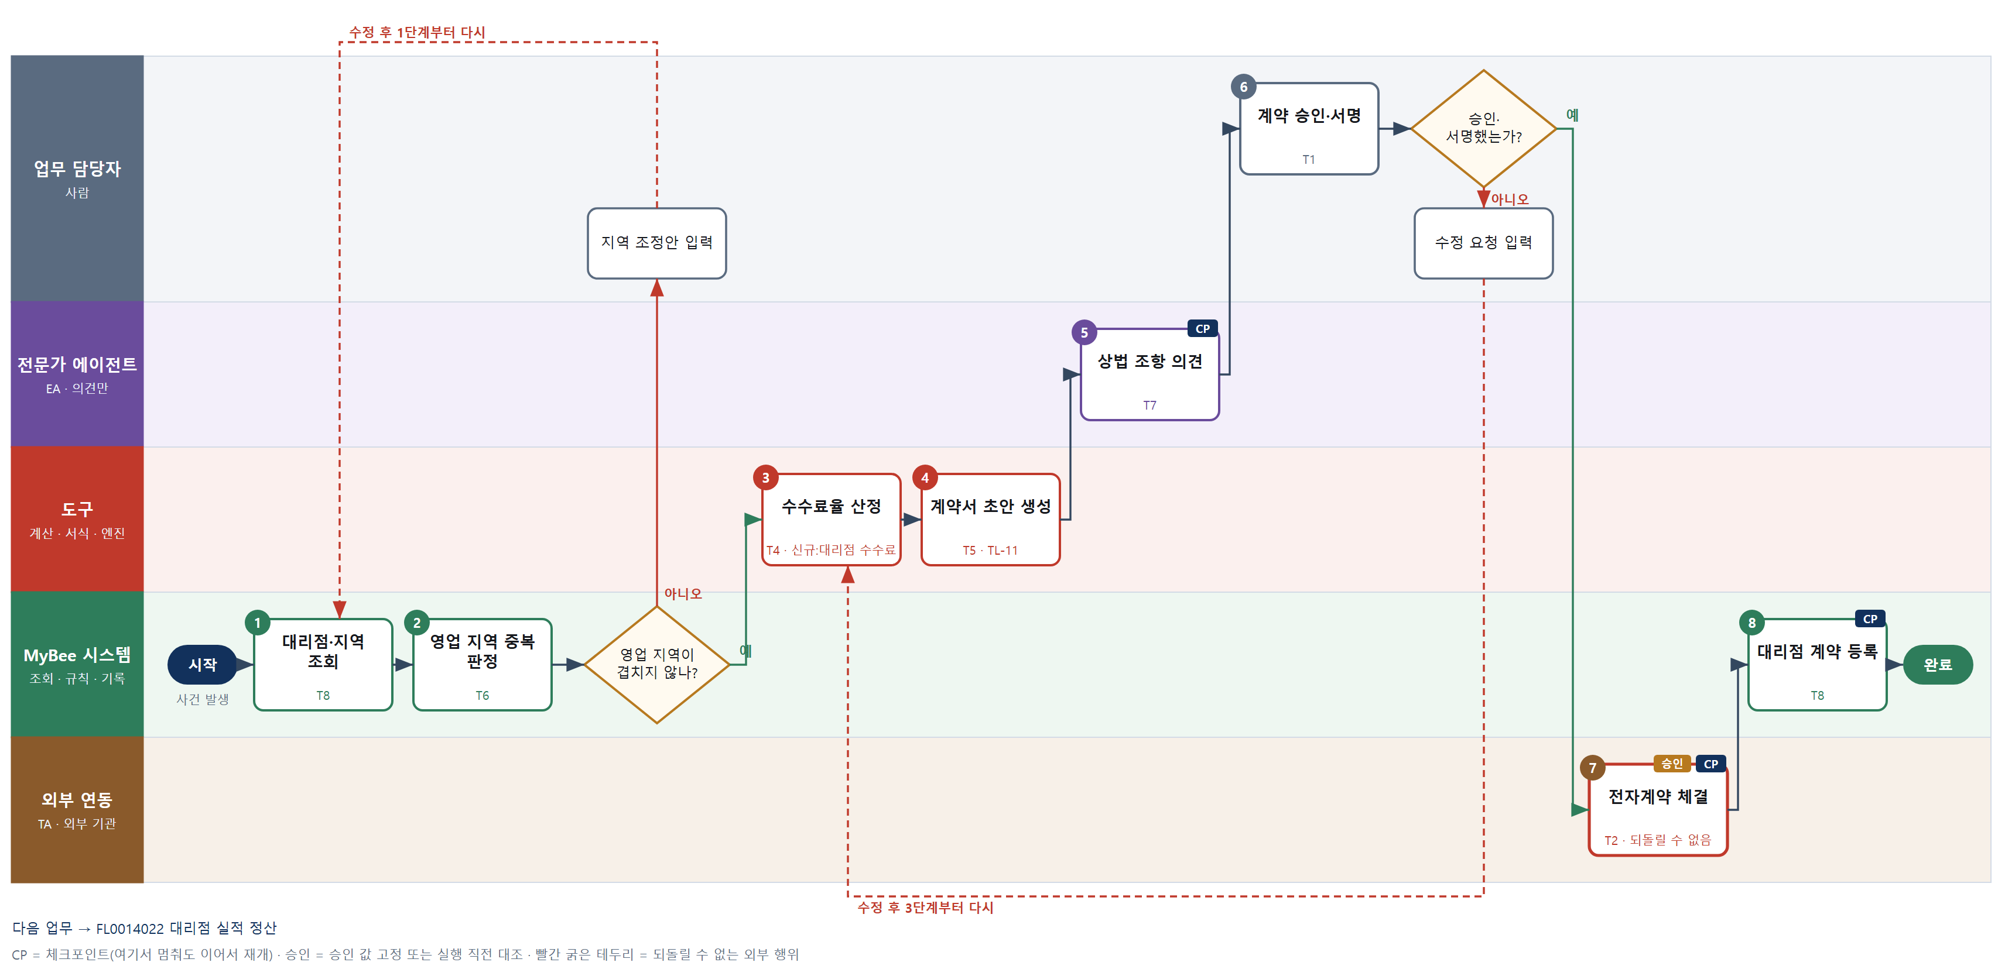

③ 단계별 설명
단계 | 누가 | 무엇을 하나 | 담당자가 할 일 | 알아 둘 점 · 막히면
1 | MyBee 시스템 | 신청 대리점 사업자 정보·신용 등급과 기존 대리점의 계약 지역·고객군·기간을 불러온다 | 신청서와 사업계획을 첨부한다 | 고객 등재가 안 된 사업자면 등재를 먼저 한다
2 | MyBee 시스템(규칙) | 시군구·업종·고객군 단위로 기존 대리점 계약 지역과 겹치는지 판정한다 | 겹치면 지역 조정안을 입력한다 | 중복이 0 이어야 계약할 수 있다
판단 | MyBee 시스템(규칙) | 영업 지역이 겹치지 않나? — 예: 다음으로 / 아니오: 지역 조정안 입력 → 1단계부터 다시 | 지역 조정안 입력 | 아니오일 때 처리 주체: 사람 작업
3 | 도구 신규 대리점 수수료 계산 | 품목군 기준 요율에 목표 실적 구간 가산을 적용해 수수료율과 목표 실적 기준 예상 수수료를 계산한다 | 없음 | 요율표는 데이터다. 구간 경계는 이상·미만으로 명확히 적는다
4 | 도구 TL-11 | 표준 대리점 계약서에 지역·요율·목표·기간·해지 조건을 채운다 | 초안을 연다 | 요율은 3단계 계산값만 쓴다
5 | 전문가 에이전트 | 대리상 보상청구권, 경업금지 범위, 해지 통지 기간, 대리점법상 불공정 조항 위험 의견을 낸다 | 위험 표시 조항을 읽는다 | EA 의견은 확정이 아니다
6 | 업무 담당자 | 책임자가 지역·요율·조항 위험을 확인해 승인하고 전자서명한다 | 승인하고 서명한다 | 반려하면 수정 요청이 요율 계산부터 돌아간다
판단 | 업무 담당자 | 승인·서명했는가? — 예: 다음으로 / 아니오: 수정 요청 입력 → 3단계부터 다시 | 수정 요청 입력 | 아니오일 때 처리 주체: 사람 작업
7 | 외부 연동(TA) | 서명본이 승인 내용과 같은지 대조하고 전자계약 서비스로 대리점 서명을 받는다 | 없음 | 응답이 없으면 다시 요청하지 않고 전자계약 서비스에서 상태를 조회한다
8 | MyBee 시스템 | 계약 지역·요율표·기간·해지 조건을 대리점 계약으로 등록해 실적 정산 기준으로 삼는다 | 없음 | 등록된 요율이 정산의 유일한 기준이 된다
완료 후 | 담당 에이전트(PA) | 규칙상 원천은 아니지만 홍보 · IR 이 필요하다고 판단되면 판단 근거 문장을 붙여 홍보·IR PA 에 이벤트를 보낸다(지시문 7.7.2) | 알릴 만한 일이면 PA 에 말한다 | 외부 공개는 홍보·IR PA 만 한다

FL0014022 대리점 실적 정산
업무코드 | 객체 × 전이 | 반복 | 승인 | 위험 | 표준시간 · 난이도 · 토큰 | 자동화 | 전문가 에이전트
FL0014022 | 대리점 × 집계 | 정기 | 자동 | 보통 | 2h · 1.0 · 5 | 완전자동 | —

산출물 | 완료 기준 | 앞 업무 | 다음 업무
판매 실적과 수수료 | 계약 요율과 일치한다 | FL0014021 대리점 계약 관리 | —

담당자가 꼭 알아야 할 점
① 수수료는 등록된 계약 요율로만 계산한다. 요율이 다르면 정산이 보류된다
② 귀속되지 않은 판매는 미귀속으로 모이니 영업 담당이 대리점을 지정한다
③ 지급은 이 업무가 하지 않는다. 확정 후 재무 영역에 지급 요청이 넘어간다

① 스킬 설계
절차(사람 말로) 대리점 계약 요율·지역과 정산 기간 청구·반품을 조회한다 → 판매 실적을 대리점에 귀속한다 → 대리점별 판매 실적을 집계하고 반품·취소를 뺀다 → 구간 요율로 수수료를 계산한다 → 적용 요율이 계약 요율과 같은지 검증한다 → 정산서를 만든다 → 대리점에 정산서를 보낸다 → 정산을 확정 기록한다

No | 단계 | 무엇을 하나 | 수단 | 판정 사유(결정 사다리) | 도구 | 부작용 | CP | 승인 | 수치
1 | 계약·청구 조회 | 대리점 계약 요율표·지역·기간과 정산 기간의 청구 원장·반품·취소 내역을 불러온다 | T8 플랫폼 기본 | ② 조회는 플랫폼 기본 | — | 없음
2 | 실적 귀속 판정 | 고객 소재지·대리점 코드·계약 지역 규칙으로 청구 건을 대리점에 귀속하고 이중 귀속을 막는다 | T6 데이터 규칙 | ③ 조건 → 결론을 표로 적을 수 있다 | — | 없음
3 | 판매 실적 집계 | 대리점·품목군별 청구 금액을 집계하고 반품·취소·정정 금액을 뺀다 | T4 계산 도구 | ① TL-01 집계 재사용 | TL-01 | 없음 |  |  | ●
4 | 수수료 계산 | 품목군별 순실적에 계약 구간 요율을 적용해 수수료와 원천 대상 금액을 계산한다 | T4 계산 도구 | ① 대리점 계약 때 쓴 수수료 도구 재사용 | 신규 대리점 수수료 계산 | 없음 |  |  | ●
5 | 요율 일치 검증 | 적용 요율이 등록된 계약 요율과 같은지, 전기 대비 수수료가 ±30% 넘게 변했는지 판정한다 | T6 데이터 규칙 | ③ 조건 → 결론을 표로 적을 수 있다 | — | 없음
6 | 정산서 생성 | 대리점별 실적·요율·수수료·차감 내역을 정산서 서식에 채운다 | T5 서식 생성 | ⑤ 서식 도구 사용 | TL-11 | 기록(중복 실행 방지) | ●
7 | 정산서 발송 | 대리점 포털 또는 이메일로 정산서를 보낸다 | T2 외부 연동 | ⑤ 외부 발송은 기성 커넥터 | 이메일·대리점 포털 | 되돌릴 수 없음 | ●
8 | 정산 확정 기록 | 정산 금액을 확정 기록하고 지급 요청을 재무 영역에 넘긴다 | T8 플랫폼 기본 | ② 기록과 상태 전이는 플랫폼 기본 | — | 기록(중복 실행 방지) | ●

업무코드 칸(단계에서 도출) | 설계 결과
대표 수단 | T4 계산 도구 — 정산 결과(실적·수수료)를 3·4단계 계산이 정한다
사용 수단 집합 | T2 외부 연동 · T4 계산 도구 · T5 서식 생성 · T6 데이터 규칙 · T8 플랫폼 기본
사람 결정 필요 | 아니오
중복 실행 방지 키 | 테넌트 · 대리점코드 · 정산 기간
재개 허용 기한 | 정산 기간 마감 후 10일. 넘으면 청구 원장을 다시 불러와 2단계부터
골든셋 | 불필요 — 판정 전이가 아니고 요율 일치는 규칙 대조로 확인한다
자율 수준 상한 | L3
참고 분류와의 차이 | 같음

② 플로우차트 — FL0014022 대리점 실적 정산
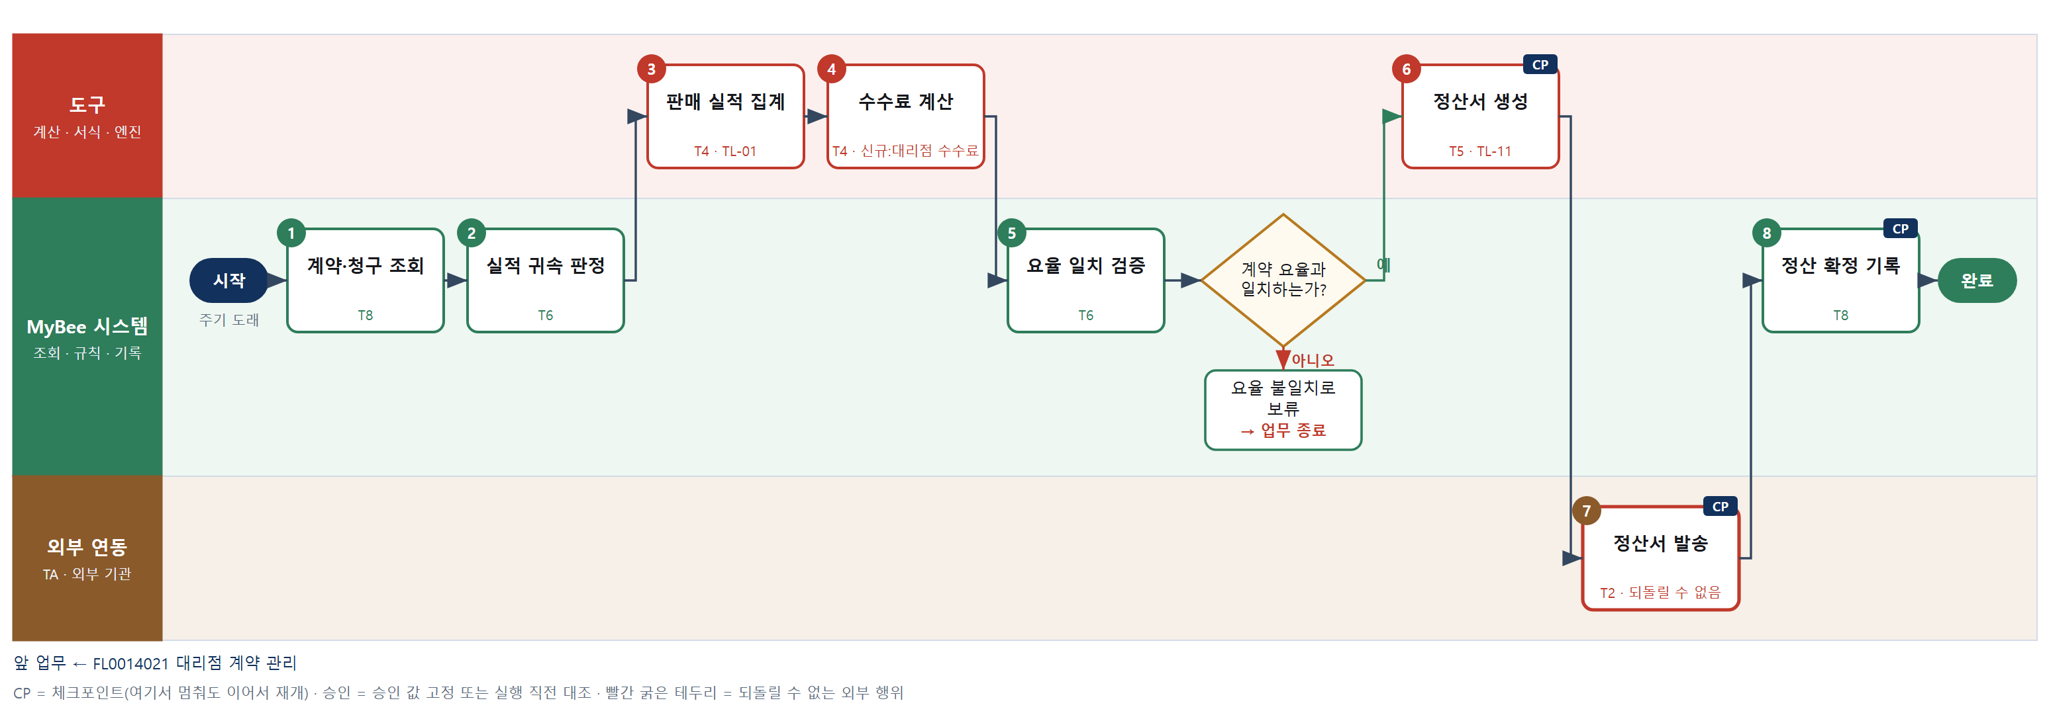

③ 단계별 설명
단계 | 누가 | 무엇을 하나 | 담당자가 할 일 | 알아 둘 점 · 막히면
1 | MyBee 시스템 | 대리점 계약 요율표·지역·기간과 정산 기간의 청구 원장·반품·취소 내역을 불러온다 | 없음 | 청구 원장 마감 전이면 마감 후에 시작한다
2 | MyBee 시스템(규칙) | 고객 소재지·대리점 코드·계약 지역 규칙으로 청구 건을 대리점에 귀속하고 이중 귀속을 막는다 | 없음 | 귀속이 안 되는 건은 미귀속으로 모아 영업 담당에게 알린다
3 | 도구 TL-01 | 대리점·품목군별 청구 금액을 집계하고 반품·취소·정정 금액을 뺀다 | 없음 | 매출은 인도 확인된 청구 기준이다
4 | 도구 신규 대리점 수수료 계산 | 품목군별 순실적에 계약 구간 요율을 적용해 수수료와 원천 대상 금액을 계산한다 | 없음 | 전기 반품분은 이번 수수료에서 차감한다
5 | MyBee 시스템(규칙) | 적용 요율이 등록된 계약 요율과 같은지, 전기 대비 수수료가 ±30% 넘게 변했는지 판정한다 | 없음 | 요율이 다르면 정산을 보류한다
판단 | MyBee 시스템(규칙) | 계약 요율과 일치하는가? — 예: 다음으로 / 아니오: 요율 불일치로 보류 → 업무 종료 | 없음 | 아니오일 때 처리 주체: 플랫폼 기본
6 | 도구 TL-11 | 대리점별 실적·요율·수수료·차감 내역을 정산서 서식에 채운다 | 없음 | 수치는 3·4단계 결과만 쓴다
7 | 외부 연동(TA) | 대리점 포털 또는 이메일로 정산서를 보낸다 | 대리점 이의 제기를 접수한다 | 응답이 없으면 다시 보내지 않고 발송 내역 조회로 확인한다
8 | MyBee 시스템 | 정산 금액을 확정 기록하고 지급 요청을 재무 영역에 넘긴다 | 없음 | 지급은 재무 업무가 한다. 여기서는 지급 요청만 넘긴다
완료 후 | 담당 에이전트(PA) | 규칙상 원천은 아니지만 홍보 · IR 이 필요하다고 판단되면 판단 근거 문장을 붙여 홍보·IR PA 에 이벤트를 보낸다(지시문 7.7.2) | 알릴 만한 일이면 PA 에 말한다 | 외부 공개는 홍보·IR PA 만 한다

FL0014023 현장 서비스 접수
업무코드 | 객체 × 전이 | 반복 | 승인 | 위험 | 표준시간 · 난이도 · 토큰 | 자동화 | 전문가 에이전트
FL0014023 | 현장서비스 × 등록 | 사건성 | 자동 | 보통 | 0.5h · 1.0 · 1 | 반자동 | —

산출물 | 완료 기준 | 앞 업무 | 다음 업무
서비스 요청 | 긴급도가 판정되었다 | — | FL0014024 현장 서비스 수행

담당자가 꼭 알아야 할 점
① 긴급도는 AI 가 아니라 규칙이 정한다. 안전 위험 표현이 있으면 무조건 긴급이다
② 도착 기한은 계약 SLA 로 계산되며 긴급은 영업시간 밖에도 흐른다
③ 같은 제품 시리얼의 열린 요청이 있으면 새로 만들지 않고 합친다

① 스킬 설계
절차(사람 말로) 서비스 요청과 고객·설치 제품 시리얼을 조회한다 → 고객 설명에서 증상 유형과 안전 위험 표현을 뽑는다 → 안전 위험·생산 중단·기능 저하 규칙으로 긴급도를 판정한다 → 계약 SLA 와 영업시간으로 도착 기한을 계산한다 → 서비스 요청을 등록하고 기사 배정을 알린다

No | 단계 | 무엇을 하나 | 수단 | 판정 사유(결정 사다리) | 도구 | 부작용 | CP | 승인 | 수치
1 | 요청·제품 조회 | 전화·포털로 들어온 요청과 고객, 설치 제품 시리얼·설치일·유지보수 계약을 불러온다 | T8 플랫폼 기본 | ② 조회는 플랫폼 기본 | — | 없음
2 | 증상 분류 초안 | 고객 설명에서 증상 유형(전원·통신·오작동·파손)과 발연·누전 같은 안전 위험 표현을 뽑는다 | T7 LLM 판단 | ④ 자유 서술 해석이 본질이고 3단계 규칙이 판정한다 | — | 없음
3 | 긴급도 판정 | 안전 위험은 긴급, 고객 생산 중단은 높음, 기능 저하는 보통으로 SLA 등급과 함께 판정한다 | T6 데이터 규칙 | ③ 조건 → 결론을 표로 적을 수 있다 | — | 없음
4 | 도착 기한 계산 | 긴급도별 SLA 응답 시간을 영업시간·휴일을 반영해 도착 기한으로 계산한다 | T4 계산 도구 | ① TL-19 일정 계산 재사용 | TL-19 | 없음 |  |  | ●
5 | 요청 등록·배정 알림 | 긴급도·도착 기한과 함께 서비스 요청을 등록하고 지역 담당 기사에게 알린다 | T8 플랫폼 기본 | ② 기록과 알림은 플랫폼 기본 | — | 기록(중복 실행 방지) | ●

업무코드 칸(단계에서 도출) | 설계 결과
대표 수단 | T6 데이터 규칙 — 완료 기준(긴급도 판정)을 3단계 규칙이 정한다
사용 수단 집합 | T4 계산 도구 · T6 데이터 규칙 · T7 LLM 판단 · T8 플랫폼 기본
사람 결정 필요 | 아니오
중복 실행 방지 키 | 테넌트 · 제품 시리얼 · 접수번호
재개 허용 기한 | 1시간. 넘으면 담당자 확인(긴급 건은 즉시 호출)
골든셋 | 필요 — 접수 서술 50건의 증상 분류(안전 위험 표현 누락 사례 10건 포함)
자율 수준 상한 | L3
참고 분류와의 차이 | 참고 분류 T8 → 설계 T6. 등록보다 완료 기준인 긴급도 판정 규칙이 결과를 좌우한다

② 플로우차트 — FL0014023 현장 서비스 접수
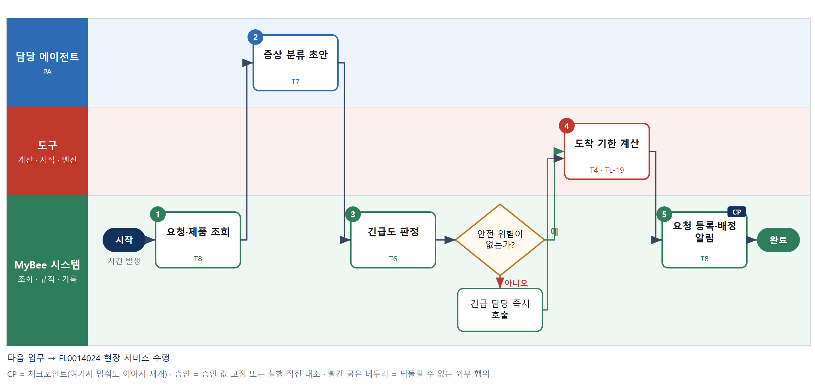

③ 단계별 설명
단계 | 누가 | 무엇을 하나 | 담당자가 할 일 | 알아 둘 점 · 막히면
1 | MyBee 시스템 | 전화·포털로 들어온 요청과 고객, 설치 제품 시리얼·설치일·유지보수 계약을 불러온다 | 시리얼을 모르면 고객에게 확인한다 | 같은 시리얼의 열린 요청이 있으면 그 요청에 합친다
2 | 담당 에이전트 | 고객 설명에서 증상 유형(전원·통신·오작동·파손)과 발연·누전 같은 안전 위험 표현을 뽑는다 | 분류가 틀리면 고친다 | AI 는 긴급도를 정하지 않는다
3 | MyBee 시스템(규칙) | 안전 위험은 긴급, 고객 생산 중단은 높음, 기능 저하는 보통으로 SLA 등급과 함께 판정한다 | 없음 | 안전 위험 표현이 하나라도 있으면 긴급으로 올린다
판단 | MyBee 시스템(규칙) | 안전 위험이 없는가? — 예: 다음으로 / 아니오: 긴급 담당 즉시 호출 → 처리 후 다음 단계로 계속 | 없음 | 아니오일 때 처리 주체: 플랫폼 기본
4 | 도구 TL-19 | 긴급도별 SLA 응답 시간을 영업시간·휴일을 반영해 도착 기한으로 계산한다 | 없음 | 긴급은 영업시간 밖에도 기한이 흐른다
5 | MyBee 시스템 | 긴급도·도착 기한과 함께 서비스 요청을 등록하고 지역 담당 기사에게 알린다 | 없음 | 같은 접수번호로 다시 등록해도 요청은 하나다
완료 후 | 담당 에이전트(PA) | 규칙상 원천은 아니지만 홍보 · IR 이 필요하다고 판단되면 판단 근거 문장을 붙여 홍보·IR PA 에 이벤트를 보낸다(지시문 7.7.2) | 알릴 만한 일이면 PA 에 말한다 | 외부 공개는 홍보·IR PA 만 한다

FL0014024 현장 서비스 수행
업무코드 | 객체 × 전이 | 반복 | 승인 | 위험 | 표준시간 · 난이도 · 토큰 | 자동화 | 전문가 에이전트
FL0014024 | 현장서비스 × 실행 | 사건성 | 조건부 | 보통 | 4h · 1.0 · 10 | 반자동 | —

산출물 | 완료 기준 | 앞 업무 | 다음 업무
조치 내용과 교체 부품 | 고객 확인 서명을 받았다 | FL0014023 현장 서비스 접수 | FL0014025 서비스 청구 판정

담당자가 꼭 알아야 할 점
① 원인 코드·부품 시리얼·사진·측정값이 다 있어야 고객 서명으로 넘어간다
② 보증 외 고가 부품은 팀장 확인 후에 출고되고 금액이 10% 넘게 바뀌면 다시 확인한다
③ 고객 확인 서명이 없으면 업무가 끝나지 않고 재방문으로 이어진다

① 스킬 설계
절차(사람 말로) 요청·제품 이력·보증 상태·매뉴얼을 조회한다 → 증상에 맞는 점검 순서와 예상 부품 후보 초안을 쓴다 → 부품 출고를 요청하고 고가 부품은 사전 확인을 받는다 → 기사가 방문해 점검·수리·부품 교체를 한다 → 원인 코드·교체 부품 시리얼·사진·측정값이 다 있는지 판정한다 → 고객에게 조치 내용을 설명하고 확인 서명을 받는다 → 조치 보고를 등록하고 청구 판정으로 넘긴다

No | 단계 | 무엇을 하나 | 수단 | 판정 사유(결정 사다리) | 도구 | 부작용 | CP | 승인 | 수치
1 | 요청·이력 조회 | 서비스 요청, 제품의 설치·수리 이력, 보증 상태, 서비스 매뉴얼과 기술 공지를 불러온다 | T8 플랫폼 기본 | ② 조회는 플랫폼 기본 | — | 없음
2 | 점검 가이드 초안 | 증상·이력·매뉴얼로 점검 순서와 교체 가능성이 높은 부품 후보를 초안으로 쓴다 | T7 LLM 판단 | ④ 초안이 본질이고 현장 기사가 판단한다 | — | 없음
3 | 부품 출고 요청 | 후보 부품 출고를 요청한다. 보증 외 고가 부품은 금액을 고정해 서비스팀장 확인을 받는다 | T8 플랫폼 기본 | ② 요청과 스냅샷 고정은 플랫폼 기본 | — | 기록(중복 실행 방지) | ● | ●
4 | 현장 점검·조치 | 기사가 방문해 점검·수리·부품 교체를 하고 사진·측정값·교체 부품 시리얼을 입력한다 | T1 사람 작업 | ⑧ 물리 작업은 사람만 할 수 있다 | — | 없음
5 | 조치 완결 판정 | 원인 코드·교체 부품 시리얼·전후 사진·측정값 필수 항목이 모두 있는지 판정한다 | T6 데이터 규칙 | ③ 조건 → 결론을 표로 적을 수 있다 | — | 없음 | ●
6 | 고객 확인 서명 | 기사가 고객에게 조치 내용과 교체 부품을 설명하고 전자 확인 서명을 받는다 | T1 사람 작업 | ⑧ 고객 서명은 사람의 행위다 | — | 없음
7 | 조치 보고 등록 | 조치 내용·교체 부품·서명을 조치 보고로 등록하고 서비스 청구 판정을 요청한다 | T8 플랫폼 기본 | ② 기록과 상태 전이는 플랫폼 기본 | — | 기록(중복 실행 방지) | ●

업무코드 칸(단계에서 도출) | 설계 결과
대표 수단 | T1 사람 작업 — 조치 결과를 4단계 기사의 현장 작업이 정한다
사용 수단 집합 | T1 사람 작업 · T6 데이터 규칙 · T7 LLM 판단 · T8 플랫폼 기본
사람 결정 필요 | 예 — 사람 작업 단계는 자율 수준 L1
중복 실행 방지 키 | 테넌트 · 접수번호 · 방문 차수
승인 결속 항목 | 접수번호 · 교체 부품·수량 · 부품 금액 · 조치 내용
허용 오차(누적) | 부품 금액 ±10%(확인 시점 대비 누적)
승인 유효기한 | 서비스 요청 종결 전까지
재개 허용 기한 | 도착 기한과 방문 당일까지. 넘으면 담당자 확인 후 재방문 일정
골든셋 | 필요 — 조치 보고 30건의 점검 가이드와 실제 원인·교체 부품 대조
자율 수준 상한 | L3
참고 분류와의 차이 | 같음

② 플로우차트 — FL0014024 현장 서비스 수행
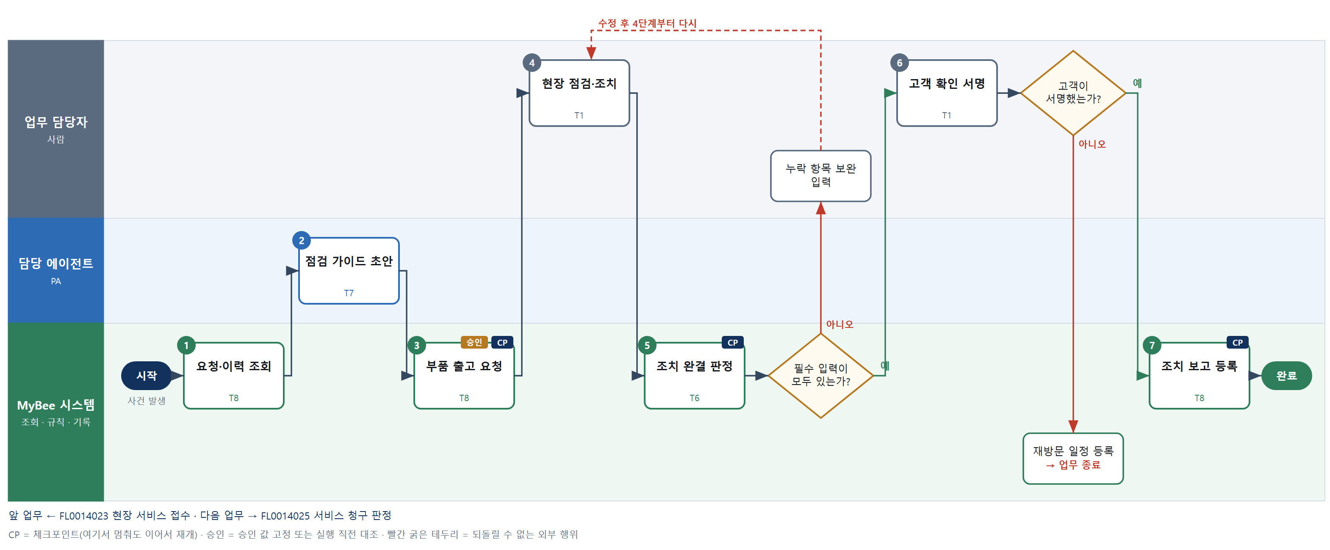

③ 단계별 설명
단계 | 누가 | 무엇을 하나 | 담당자가 할 일 | 알아 둘 점 · 막히면
1 | MyBee 시스템 | 서비스 요청, 제품의 설치·수리 이력, 보증 상태, 서비스 매뉴얼과 기술 공지를 불러온다 | 방문 전에 이력을 읽는다 | 같은 증상 반복 수리 이력이 있으면 표시한다
2 | 담당 에이전트 | 증상·이력·매뉴얼로 점검 순서와 교체 가능성이 높은 부품 후보를 초안으로 쓴다 | 참고해 부품을 챙긴다 | 가이드는 참고다. 안전 절차는 매뉴얼을 따른다
3 | MyBee 시스템 | 후보 부품 출고를 요청한다. 보증 외 고가 부품은 금액을 고정해 서비스팀장 확인을 받는다 | 고가 부품이면 확인 결과를 기다린다 | 재고 차감은 물류가 출고 때 한다
4 | 업무 담당자 | 기사가 방문해 점검·수리·부품 교체를 하고 사진·측정값·교체 부품 시리얼을 입력한다 | 조치하고 결과를 입력한다 | 안전 위험이 있으면 작업을 멈추고 긴급 보고한다
5 | MyBee 시스템(규칙) | 원인 코드·교체 부품 시리얼·전후 사진·측정값 필수 항목이 모두 있는지 판정한다 | 없음 | 빠진 항목이 있으면 고객 서명 전에 보완한다
판단 | MyBee 시스템(규칙) | 필수 입력이 모두 있는가? — 예: 다음으로 / 아니오: 누락 항목 보완 입력 → 4단계부터 다시 | 누락 항목 보완 입력 | 아니오일 때 처리 주체: 사람 작업
6 | 업무 담당자 | 기사가 고객에게 조치 내용과 교체 부품을 설명하고 전자 확인 서명을 받는다 | 설명하고 서명을 받는다 | 서명을 거부하면 사유를 입력한다
판단 | 업무 담당자 | 고객이 서명했는가? — 예: 다음으로 / 아니오: 재방문 일정 등록 → 업무 종료 | 없음 | 아니오일 때 처리 주체: 플랫폼 기본
7 | MyBee 시스템 | 조치 내용·교체 부품·서명을 조치 보고로 등록하고 서비스 청구 판정을 요청한다 | 없음 | 같은 방문 차수로 다시 등록해도 보고는 하나다
완료 후 | 담당 에이전트(PA) | 규칙상 원천은 아니지만 홍보 · IR 이 필요하다고 판단되면 판단 근거 문장을 붙여 홍보·IR PA 에 이벤트를 보낸다(지시문 7.7.2) | 알릴 만한 일이면 PA 에 말한다 | 외부 공개는 홍보·IR PA 만 한다

FL0014025 서비스 청구 판정
업무코드 | 객체 × 전이 | 반복 | 승인 | 위험 | 표준시간 · 난이도 · 토큰 | 자동화 | 전문가 에이전트
FL0014025 | 현장서비스 × 판정 | 사건성 | 조건부 | 보통 | 1h · 1.5 · 4 | 반자동 | —

산출물 | 완료 기준 | 앞 업무 | 다음 업무
무상·유상 판정 | 보증 조건이 적용되었다 | FL0014024 현장 서비스 수행 | —

담당자가 꼭 알아야 할 점
① 무상·유상은 AI 가 아니라 보증 규칙이 판정한다. AI 는 과실 의견만 쓴다
② 과실 의견만 있고 사진 증거가 없으면 무상으로 판정된다
③ 과실로 유상이 된 건은 서비스팀장이 확인한 뒤에야 청구로 넘어간다

① 스킬 설계
절차(사람 말로) 조치 보고·판매일·보증 약관·유지보수 계약을 조회한다 → 인도일 기준 보증 경과 일수와 만료일을 계산한다 → 조치 사진·원인 코드로 사용자 과실 여부 의견 초안을 쓴다 → 보증기간·귀책·계약 포함 여부로 무상·유상을 판정한다 → 유상이면 부품가·공임·출장비로 청구 금액을 계산한다 → 판정을 고정하고 과실 유상 건은 팀장 확인을 받는다 → 판정을 기록하고 유상 건을 청구 대상으로 넘긴다

No | 단계 | 무엇을 하나 | 수단 | 판정 사유(결정 사다리) | 도구 | 부작용 | CP | 승인 | 수치
1 | 조치·보증 조회 | 조치 보고(원인 코드·사진·교체 부품), 제품 인도일·설치일, 보증 약관, 유지보수 계약을 불러온다 | T8 플랫폼 기본 | ② 조회는 플랫폼 기본 | — | 없음
2 | 보증기간 계산 | 인도일(설치 조건이면 설치일)부터 조치일까지 경과 일수와 보증 만료일을 계산한다 | T4 계산 도구 | ① TL-19 일정 계산 재사용 | TL-19 | 없음 |  |  | ●
3 | 귀책 의견 초안 | 조치 사진·원인 코드·기사 메모로 낙하·침수·임의 개조 같은 사용자 과실 가능성 의견을 쓴다 | T7 LLM 판단 | ④ 사진·서술 해석이 본질이고 4단계 규칙·6단계 사람이 잡는다 | — | 없음
4 | 무상·유상 판정 | 보증기간 안이고 제조 결함이면 무상, 기간 경과나 과실 확인이면 유상, 유지보수 계약 항목이면 무상으로 판정한다 | T6 데이터 규칙 | ③ 조건 → 결론을 표로 적을 수 있다 | — | 없음
5 | 유상 금액 계산 | 부품가+작업 시간×표준 공임+지역별 출장비로 청구 금액과 부가세를 계산한다 | T4 계산 도구 | ⑦ 정확한 수치가 청구 입력 · 신규 요금 도구 | 신규 서비스 요금 계산 | 없음 |  |  | ●
6 | 판정 스냅샷 고정 | 판정·근거·금액을 고정한다. 과실로 유상이 된 건은 서비스팀장 확인을 받는다 | T8 플랫폼 기본 | ② 상태 전이와 스냅샷 고정 | — | 기록(중복 실행 방지) | ● | ●
7 | 판정 기록·청구 연결 | 무상·유상 판정을 기록하고 유상 건은 청구 대상으로 등록한다 | T8 플랫폼 기본 | ② 기록과 상태 전이는 플랫폼 기본 | — | 기록(중복 실행 방지) | ●

업무코드 칸(단계에서 도출) | 설계 결과
대표 수단 | T6 데이터 규칙 — 무상·유상 결과를 4단계 보증 규칙이 확정한다
사용 수단 집합 | T4 계산 도구 · T6 데이터 규칙 · T7 LLM 판단 · T8 플랫폼 기본
사람 결정 필요 | 아니오
중복 실행 방지 키 | 테넌트 · 접수번호 · 판정 차수
승인 결속 항목 | 접수번호 · 무상·유상 구분 · 귀책 사유 · 청구 금액
허용 오차(누적) | 청구 금액 ±5%(확인 시점 대비 누적)
승인 유효기한 | 판정 후 30일
재개 허용 기한 | 30일. 넘으면 담당자 확인
골든셋 | 필요 — 조치 보고 40건의 귀책 의견과 최종 판정(보증 만료 경계 ±3일 사례 포함)
자율 수준 상한 | L3
참고 분류와의 차이 | 참고 분류 T7 → 설계 T6. LLM 은 귀책 의견만 쓰고 무상·유상 확정은 보증 규칙이 한다

② 플로우차트 — FL0014025 서비스 청구 판정
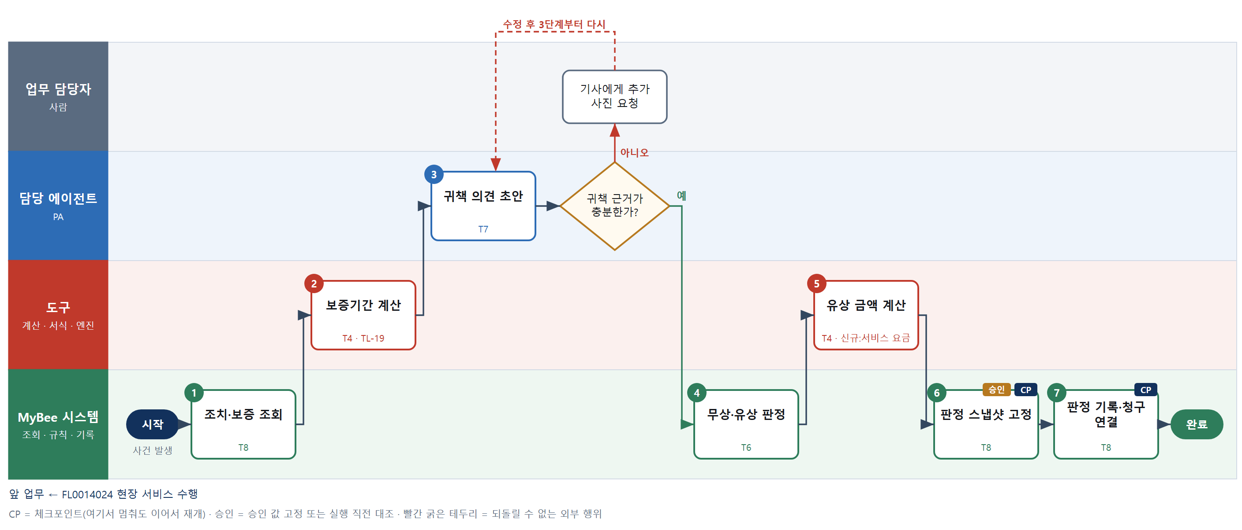

③ 단계별 설명
단계 | 누가 | 무엇을 하나 | 담당자가 할 일 | 알아 둘 점 · 막히면
1 | MyBee 시스템 | 조치 보고(원인 코드·사진·교체 부품), 제품 인도일·설치일, 보증 약관, 유지보수 계약을 불러온다 | 없음 | 설치일 기록이 없으면 인도일을 기준으로 쓴다
2 | 도구 TL-19 | 인도일(설치 조건이면 설치일)부터 조치일까지 경과 일수와 보증 만료일을 계산한다 | 없음 | 보증 연장 계약이 있으면 연장된 만료일을 쓴다
3 | 담당 에이전트 | 조치 사진·원인 코드·기사 메모로 낙하·침수·임의 개조 같은 사용자 과실 가능성 의견을 쓴다 | 의견과 사진이 맞는지 본다 | AI 는 무상·유상을 정하지 않는다
판단 | 담당 에이전트 | 귀책 근거가 충분한가? — 예: 다음으로 / 아니오: 기사에게 추가 사진 요청 → 3단계부터 다시 | 기사에게 추가 사진 요청 | 아니오일 때 처리 주체: 사람 작업
4 | MyBee 시스템(규칙) | 보증기간 안이고 제조 결함이면 무상, 기간 경과나 과실 확인이면 유상, 유지보수 계약 항목이면 무상으로 판정한다 | 없음 | 과실 의견만 있고 증거가 없으면 무상으로 본다
5 | 도구 신규 서비스 요금 계산 | 부품가+작업 시간×표준 공임+지역별 출장비로 청구 금액과 부가세를 계산한다 | 없음 | 무상 판정이면 0원으로 기록하고 넘어간다
6 | MyBee 시스템 | 판정·근거·금액을 고정한다. 과실로 유상이 된 건은 서비스팀장 확인을 받는다 | 과실 유상 건은 확인 결과를 기다린다 | 고객 이의가 오면 스냅샷 기준으로 다시 본다
7 | MyBee 시스템 | 무상·유상 판정을 기록하고 유상 건은 청구 대상으로 등록한다 | 없음 | 청구서 발행은 청구서 발행 업무가 한다
완료 후 | 담당 에이전트(PA) | 규칙상 원천은 아니지만 홍보 · IR 이 필요하다고 판단되면 판단 근거 문장을 붙여 홍보·IR PA 에 이벤트를 보낸다(지시문 7.7.2) | 알릴 만한 일이면 PA 에 말한다 | 외부 공개는 홍보·IR PA 만 한다

FL0014026 고객 만족도 조사
업무코드 | 객체 × 전이 | 반복 | 승인 | 위험 | 표준시간 · 난이도 · 토큰 | 자동화 | 전문가 에이전트
FL0014026 | 고객 × 집계 | 정기 | 자동 | 낮음 | 2h · 0.8 · 4 | 반자동 | —

산출물 | 완료 기준 | 앞 업무 | 다음 업무
만족도 결과 | 불만 항목이 조치로 전환되었다 | — | —

담당자가 꼭 알아야 할 점
① 수신 동의가 없는 고객에게는 설문이 나가지 않는다
② 재안내는 응답률이 기준보다 낮을 때 한 번만 나간다
③ 불만 주제마다 조치 과제가 만들어져야 업무가 끝난다

① 스킬 설계
절차(사람 말로) 기간 내 납품·서비스 완료 고객을 조사 대상으로 뽑는다 → 수신 동의와 최근 응답 여부로 대상을 거른다 → 고객에게 설문을 보낸다 → 설문 응답을 조회해 모은다 → 항목별 점수·NPS·전기 대비 변화를 집계한다 → 자유 응답의 불만을 주제별로 분류한다 → 불만 주제별 조치 과제를 등록한다

No | 단계 | 무엇을 하나 | 수단 | 판정 사유(결정 사다리) | 도구 | 부작용 | CP | 승인 | 수치
1 | 조사 대상 추출 | 조사 기간에 납품 완료·서비스 종결된 고객과 응답 담당자 연락처를 불러온다 | T8 플랫폼 기본 | ② 조회는 플랫폼 기본 | — | 없음
2 | 수신 동의·중복 제외 | 마케팅 수신 동의가 없거나 최근 90일 안에 응답한 담당자를 대상에서 제외한다 | T6 데이터 규칙 | ③ 조건 → 결론을 표로 적을 수 있다 | — | 없음
3 | 설문 발송 | 설문 서비스로 조사 회차별 설문 링크를 보낸다 | T2 외부 연동 | ⑤ 외부 발송은 기성 커넥터 | 설문 서비스 | 되돌릴 수 없음 | ●
4 | 응답 수집 조회 | 마감일에 설문 서비스에서 응답을 조회해 가져온다 | T2 외부 연동 | ⑤ 기성 커넥터 조회 | 설문 서비스 | 없음
5 | 만족도 점수 집계 | 항목별 평균, NPS(추천−비추천 비율), 응답률, 전기 대비 변화를 고객군별로 집계한다 | T4 계산 도구 | ① TL-01 집계 재사용 | TL-01 | 없음 |  |  | ●
6 | 불만 의견 분류 | 자유 응답에서 납기·품질·가격·서비스 태도 같은 불만 주제를 분류하고 대표 문장을 뽑는다 | T7 LLM 판단 | ④ 자유 서술 분류가 본질이고 조치 담당이 확인한다 | — | 없음
7 | 조치 과제 등록 | 불만 주제별로 담당 부서와 기한을 정해 조치 과제를 만들고 결과를 게시한다 | T8 플랫폼 기본 | ② 기록과 알림은 플랫폼 기본 | — | 기록(중복 실행 방지) | ●

업무코드 칸(단계에서 도출) | 설계 결과
대표 수단 | T4 계산 도구 — 만족도 결과를 5단계 집계가 정한다
사용 수단 집합 | T2 외부 연동 · T4 계산 도구 · T6 데이터 규칙 · T7 LLM 판단 · T8 플랫폼 기본
사람 결정 필요 | 아니오
중복 실행 방지 키 | 테넌트 · 조사 회차 · 고객코드
재개 허용 기한 | 응답 마감 후 14일. 넘으면 담당자 확인
골든셋 | 필요 — 자유 응답 200건의 불만 주제 라벨 대조
자율 수준 상한 | L3
참고 분류와의 차이 | 참고 분류 T2 → 설계 T4. 설문 발송은 수단이고 결과(만족도)는 집계에서 나온다

② 플로우차트 — FL0014026 고객 만족도 조사
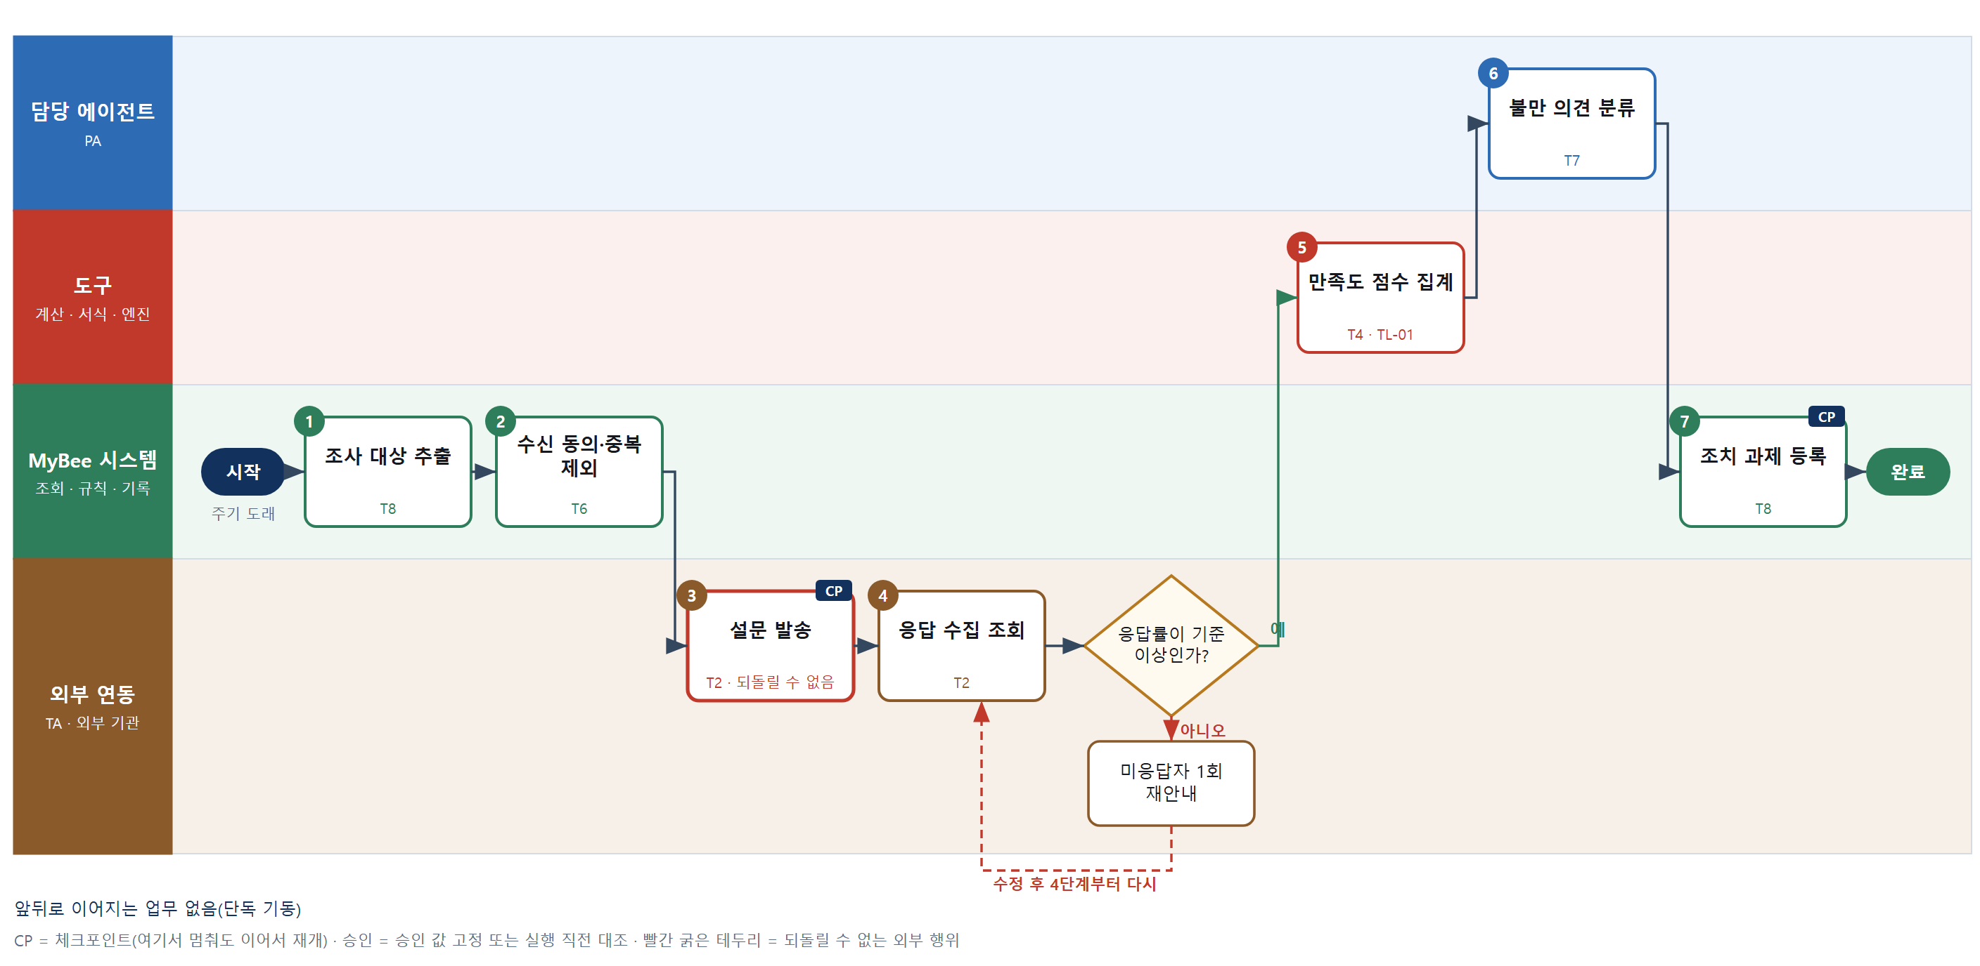

③ 단계별 설명
단계 | 누가 | 무엇을 하나 | 담당자가 할 일 | 알아 둘 점 · 막히면
1 | MyBee 시스템 | 조사 기간에 납품 완료·서비스 종결된 고객과 응답 담당자 연락처를 불러온다 | 없음 | 담당자 연락처가 없는 고객은 대상에서 빠진다
2 | MyBee 시스템(규칙) | 마케팅 수신 동의가 없거나 최근 90일 안에 응답한 담당자를 대상에서 제외한다 | 없음 | 동의가 없는 고객에게는 절대 보내지 않는다
3 | 외부 연동(TA) | 설문 서비스로 조사 회차별 설문 링크를 보낸다 | 없음 | 응답이 없으면 다시 보내지 않고 발송 내역 조회로 확인한다
4 | 외부 연동(TA) | 마감일에 설문 서비스에서 응답을 조회해 가져온다 | 없음 | 마감 후 들어온 응답은 다음 회차에 넣지 않고 버린다
판단 | 외부 연동(TA) | 응답률이 기준 이상인가? — 예: 다음으로 / 아니오: 미응답자 1회 재안내 → 4단계부터 다시 | 없음 | 아니오일 때 처리 주체: 외부 연동
5 | 도구 TL-01 | 항목별 평균, NPS(추천−비추천 비율), 응답률, 전기 대비 변화를 고객군별로 집계한다 | 없음 | 응답 수가 적은 고객군은 점수 대신 '표본 부족'으로 표시한다
6 | 담당 에이전트 | 자유 응답에서 납기·품질·가격·서비스 태도 같은 불만 주제를 분류하고 대표 문장을 뽑는다 | 분류가 틀리면 고친다 | 점수는 5단계 계산값만 쓴다
7 | MyBee 시스템 | 불만 주제별로 담당 부서와 기한을 정해 조치 과제를 만들고 결과를 게시한다 | 배정된 조치 과제를 확인한다 | 불만 항목이 조치로 전환되어야 완료다
완료 후 | 담당 에이전트(PA) | 규칙상 원천은 아니지만 홍보 · IR 이 필요하다고 판단되면 판단 근거 문장을 붙여 홍보·IR PA 에 이벤트를 보낸다(지시문 7.7.2) | 알릴 만한 일이면 PA 에 말한다 | 외부 공개는 홍보·IR PA 만 한다

FL0014027 판매 실적 집계
업무코드 | 객체 × 전이 | 반복 | 승인 | 위험 | 표준시간 · 난이도 · 토큰 | 자동화 | 전문가 에이전트
FL0014027 | 수주 × 집계 | 정기 | 자동 | 낮음 | 1h · 0.8 · 2 | 완전자동 | —

산출물 | 완료 기준 | 앞 업무 | 다음 업무
기간별 수주·매출 실적 | 계획 대비 달성률이 산출되었다 | FL0014014 수주 등록 | FL0014028 판매 예측

담당자가 꼭 알아야 할 점
① 매출은 인도가 확인된 청구 기준으로 집계된다
② 원장이 마감되기 전 집계는 잠정치로 표시된다
③ 이상치는 지우지 않고 표시만 하니 원인을 확인한다

① 스킬 설계
절차(사람 말로) 수주·청구 원장의 기간 마감 여부를 조회한다 → 기간·품목·고객·지역·담당별 수주와 매출을 집계한다 → 계획 대비 달성률과 전년 동기 증감을 계산한다 → 급변·음수 같은 이상치를 판정한다 → 실적 보고서를 만든다 → 실적을 게시하고 판매 예측 입력으로 넘긴다

No | 단계 | 무엇을 하나 | 수단 | 판정 사유(결정 사다리) | 도구 | 부작용 | CP | 승인 | 수치
1 | 원장 마감 확인 | 집계 기간의 수주 원장·청구 원장 마감 상태와 판매 계획을 불러온다 | T8 플랫폼 기본 | ② 조회는 플랫폼 기본 | — | 없음
2 | 수주·매출 집계 | 기간·품목·고객·지역 태그·담당별로 수주 금액과 매출(인도 확인된 청구 기준)을 집계한다 | T4 계산 도구 | ① TL-01 집계 재사용 | TL-01 | 없음 |  |  | ●
3 | 달성률 계산 | 판매 계획 대비 달성률과 전년 동기 대비 증감률을 계산한다 | T4 계산 도구 | ① TL-01 집계 재사용 | TL-01 | 없음 |  |  | ●
4 | 이상치 판정 | 달성률이 전월 대비 ±50% 넘게 변하거나 매출이 음수인 항목을 이상치로 판정한다 | T6 데이터 규칙 | ③ 조건 → 결론을 표로 적을 수 있다 | — | 없음
5 | 실적 보고서 생성 | 집계표·달성률·이상치 표시를 실적 보고서 서식에 채운다 | T5 서식 생성 | ⑤ 서식 도구 사용 | TL-11 | 기록(중복 실행 방지) | ●
6 | 실적 게시·전달 | 보고서를 게시하고 기간별 실적을 판매 예측 입력으로 넘긴다 | T8 플랫폼 기본 | ② 기록과 알림은 플랫폼 기본 | — | 기록(중복 실행 방지) | ●

업무코드 칸(단계에서 도출) | 설계 결과
대표 수단 | T4 계산 도구 — 실적과 달성률을 2·3단계 집계가 정한다
사용 수단 집합 | T4 계산 도구 · T5 서식 생성 · T6 데이터 규칙 · T8 플랫폼 기본
사람 결정 필요 | 아니오
중복 실행 방지 키 | 테넌트 · 집계 기간 · 집계 기준
재개 허용 기한 | 다음 집계 주기 전까지. 넘으면 새 주기로 다시 집계한다
골든셋 | 불필요 — 집계 결과는 원장 합계로 대사해 확인한다
자율 수준 상한 | L3
참고 분류와의 차이 | 같음

② 플로우차트 — FL0014027 판매 실적 집계
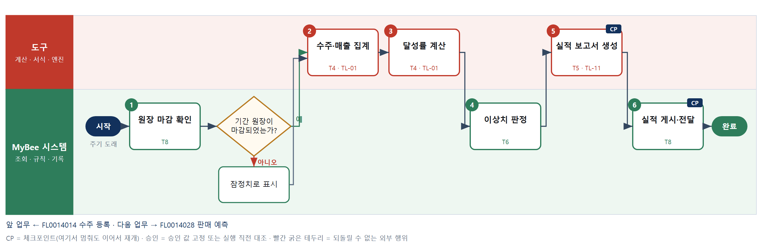

③ 단계별 설명
단계 | 누가 | 무엇을 하나 | 담당자가 할 일 | 알아 둘 점 · 막히면
1 | MyBee 시스템 | 집계 기간의 수주 원장·청구 원장 마감 상태와 판매 계획을 불러온다 | 없음 | 마감 전이면 잠정치로 표시해 집계한다
판단 | MyBee 시스템 | 기간 원장이 마감되었는가? — 예: 다음으로 / 아니오: 잠정치로 표시 → 처리 후 다음 단계로 계속 | 없음 | 아니오일 때 처리 주체: 플랫폼 기본
2 | 도구 TL-01 | 기간·품목·고객·지역 태그·담당별로 수주 금액과 매출(인도 확인된 청구 기준)을 집계한다 | 없음 | 수주 취소·청구 정정은 발생 기간에 반영한다
3 | 도구 TL-01 | 판매 계획 대비 달성률과 전년 동기 대비 증감률을 계산한다 | 없음 | 계획이 0 인 항목은 달성률 대신 '계획 없음'으로 둔다
4 | MyBee 시스템(규칙) | 달성률이 전월 대비 ±50% 넘게 변하거나 매출이 음수인 항목을 이상치로 판정한다 | 없음 | 이상치는 지우지 않고 표시만 한다
5 | 도구 TL-11 | 집계표·달성률·이상치 표시를 실적 보고서 서식에 채운다 | 보고서를 확인한다 | 수치는 2·3단계 결과만 쓴다
6 | MyBee 시스템 | 보고서를 게시하고 기간별 실적을 판매 예측 입력으로 넘긴다 | 없음 | 같은 기간을 다시 집계하면 이전 게시본을 대체한다
완료 후 | 담당 에이전트(PA) | 규칙상 원천은 아니지만 홍보 · IR 이 필요하다고 판단되면 판단 근거 문장을 붙여 홍보·IR PA 에 이벤트를 보낸다(지시문 7.7.2) | 알릴 만한 일이면 PA 에 말한다 | 외부 공개는 홍보·IR PA 만 한다

FL0014028 판매 예측
업무코드 | 객체 × 전이 | 반복 | 승인 | 위험 | 표준시간 · 난이도 · 토큰 | 자동화 | 전문가 에이전트
FL0014028 | 수주 × 집계 | 정기 | 조건부 | 보통 | 4h · 1.5 · 15 | 반자동 | —

산출물 | 완료 기준 | 앞 업무 | 다음 업무
기간별 수요 예측 | 생산 계획 입력으로 전달되었다 | FL0014027 판매 실적 집계 | —

담당자가 꼭 알아야 할 점
① 예측 수량은 AI 가 아니라 예측 엔진이 계산한다. AI 는 변화 설명만 쓴다
② 조정값은 사유가 있어야 받고 ±15% 넘으면 본부장 확인을 받는다
③ 확정된 예측이 생산계획 입력이 되니 늦으면 생산계획도 늦어진다

① 스킬 설계
절차(사람 말로) 판매 실적·열린 기회·가격·판촉 계획을 조회한다 → 결측·이상치·단종 품목을 규칙으로 거른다 → 통계 예측 모델로 품목·월별 수요를 예측한다 → 수주 확률로 가중한 기회를 수량으로 바꿔 예측에 더한다 → 크게 바뀐 품목의 원인 설명 초안을 쓴다 → 영업 담당이 대형 건·단종 조정값과 사유를 입력한다 → 예측을 확정해 생산계획 입력으로 넘긴다

No | 단계 | 무엇을 하나 | 수단 | 판정 사유(결정 사다리) | 도구 | 부작용 | CP | 승인 | 수치
1 | 실적·기회 조회 | 품목·월별 판매 실적, 열린 기회(확률·가중 금액), 가격 정책·판촉 계획을 불러온다 | T8 플랫폼 기본 | ② 조회는 플랫폼 기본 | — | 없음
2 | 데이터 품질 판정 | 결측 월·이상치(평균 ±3표준편차)·단종 품목을 규칙으로 표시하고 예측에서 거른다 | T6 데이터 규칙 | ③ 조건 → 결론을 표로 적을 수 있다 | — | 없음
3 | 통계 예측 실행 | 기성 예측 모델로 품목·월별 수요와 신뢰구간을 계산한다 | T3 전문 엔진 | ⑤ 성숙한 예측 엔진 연결 · TL-16 | TL-16 | 없음 |  |  | ●
4 | 파이프라인 보정 | 열린 기회의 가중 금액을 기준가로 나눠 수량으로 바꾸고 예상 시기 월에 더한다 | T4 계산 도구 | ① TL-16 보정 함수 재사용 | TL-16 | 없음 |  |  | ●
5 | 예측 설명 초안 | 전기 예측 대비 크게 바뀐 품목의 원인(기회·판촉·추세) 설명 초안을 쓴다 | T7 LLM 판단 | ④ 설명 초안이 본질이고 담당자가 판단한다 | — | 없음 | ●
6 | 영업 조정 입력 | 영업 담당이 모델이 모르는 대형 건·단종·고객 이탈 정보로 조정값과 사유를 입력한다 | T1 사람 작업 | ⑧ 비정형 시장 정보 반영은 사람 판단 | — | 없음
7 | 예측 확정·전달 | 조정 폭을 확인해 ±15% 넘으면 영업본부장 확인을 받고 예측을 고정해 생산계획 입력으로 넘긴다 | T8 플랫폼 기본 | ② 스냅샷 고정과 상태 전이 | — | 기록(중복 실행 방지) | ● | ●

업무코드 칸(단계에서 도출) | 설계 결과
대표 수단 | T3 전문 엔진 — 예측 수량의 대부분을 3단계 예측 엔진이 정한다
사용 수단 집합 | T1 사람 작업 · T3 전문 엔진 · T4 계산 도구 · T6 데이터 규칙 · T7 LLM 판단 · T8 플랫폼 기본
사람 결정 필요 | 예 — 사람 작업 단계는 자율 수준 L1
중복 실행 방지 키 | 테넌트 · 예측 기간 · 예측 차수
승인 결속 항목 | 예측 기간 · 품목별 예측 수량 · 조정값과 사유
허용 오차(누적) | 품목별 수량 ±5%(확정 시점 대비 누적)
승인 유효기한 | 다음 예측 주기 전까지
재개 허용 기한 | 다음 예측 주기 전까지. 넘으면 새 주기로 다시 예측한다
골든셋 | 필요 — 과거 12개월 백테스트 오차와 예측 설명 20건 대조
자율 수준 상한 | L3
참고 분류와의 차이 | 같음

② 플로우차트 — FL0014028 판매 예측
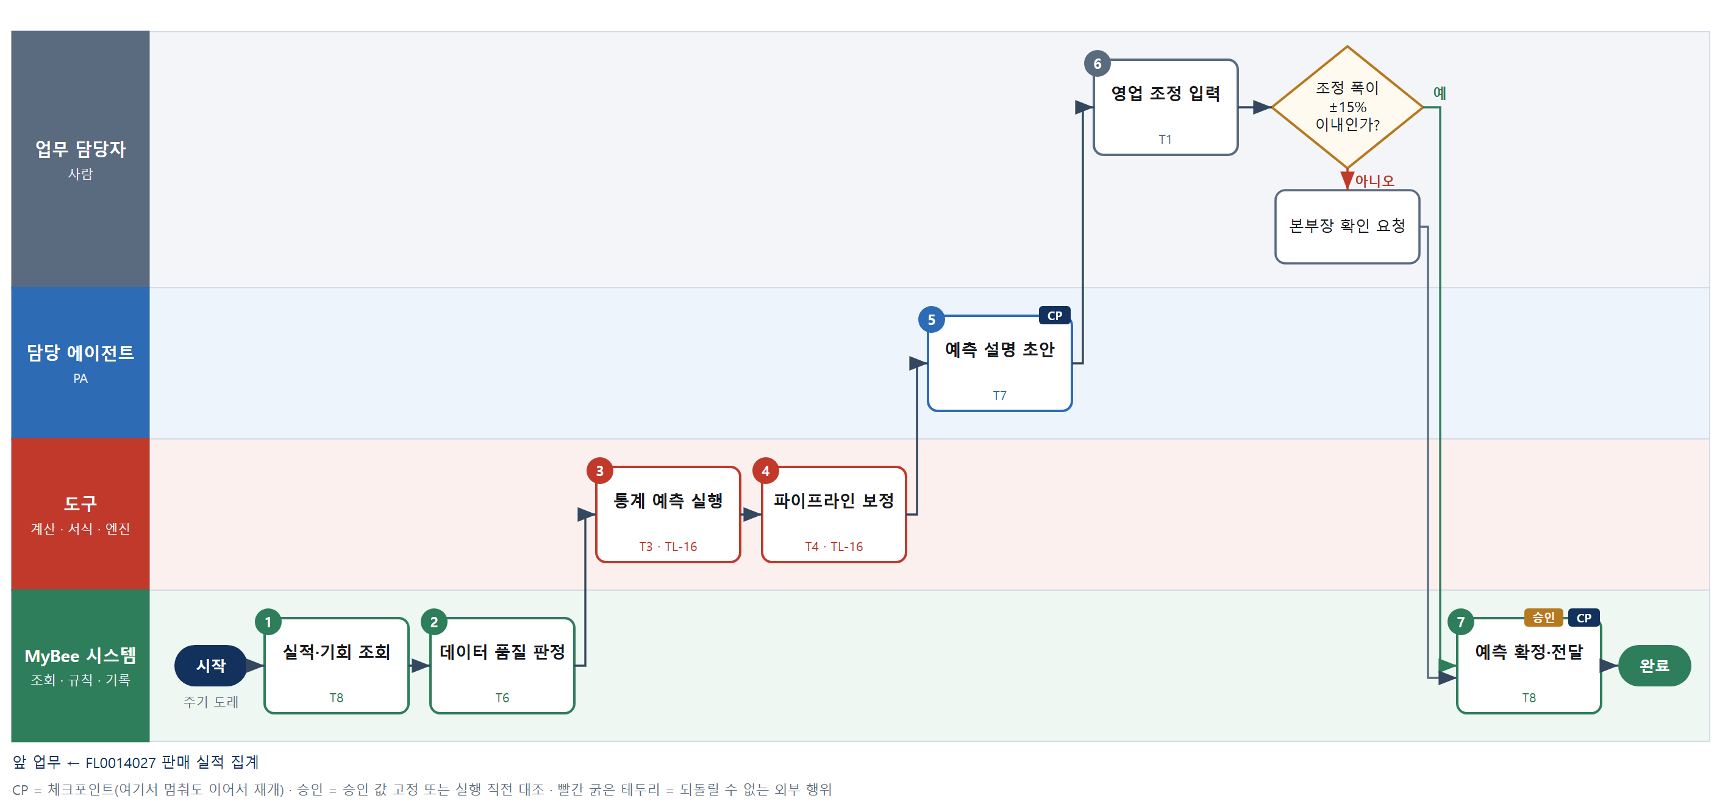

③ 단계별 설명
단계 | 누가 | 무엇을 하나 | 담당자가 할 일 | 알아 둘 점 · 막히면
1 | MyBee 시스템 | 품목·월별 판매 실적, 열린 기회(확률·가중 금액), 가격 정책·판촉 계획을 불러온다 | 없음 | 실적 집계가 잠정치면 표시한다
2 | MyBee 시스템(규칙) | 결측 월·이상치(평균 ±3표준편차)·단종 품목을 규칙으로 표시하고 예측에서 거른다 | 없음 | 거른 항목은 목록으로 남긴다
3 | 도구 TL-16 | 기성 예측 모델로 품목·월별 수요와 신뢰구간을 계산한다 | 없음 | 이력이 짧은 신규 품목은 유사 품목 패턴을 쓴다
4 | 도구 TL-16 | 열린 기회의 가중 금액을 기준가로 나눠 수량으로 바꾸고 예상 시기 월에 더한다 | 없음 | 이미 수주된 기회는 이중 계산하지 않는다
5 | 담당 에이전트 | 전기 예측 대비 크게 바뀐 품목의 원인(기회·판촉·추세) 설명 초안을 쓴다 | 설명을 읽고 조정 여부를 정한다 | AI 는 예측 수량을 바꾸지 않는다
6 | 업무 담당자 | 영업 담당이 모델이 모르는 대형 건·단종·고객 이탈 정보로 조정값과 사유를 입력한다 | 조정값과 근거를 입력한다 | 사유 없는 조정은 받지 않는다
판단 | 업무 담당자 | 조정 폭이 ±15% 이내인가? — 예: 다음으로 / 아니오: 본부장 확인 요청 → 처리 후 다음 단계로 계속 | 본부장 확인 요청 | 아니오일 때 처리 주체: 사람 작업
7 | MyBee 시스템 | 조정 폭을 확인해 ±15% 넘으면 영업본부장 확인을 받고 예측을 고정해 생산계획 입력으로 넘긴다 | 본부장 확인 결과를 기다린다 | 확정 후 수량이 누적 5% 넘게 바뀌면 다시 확인한다
완료 후 | 담당 에이전트(PA) | 규칙상 원천은 아니지만 홍보 · IR 이 필요하다고 판단되면 판단 근거 문장을 붙여 홍보·IR PA 에 이벤트를 보낸다(지시문 7.7.2) | 알릴 만한 일이면 PA 에 말한다 | 외부 공개는 홍보·IR PA 만 한다

FL0014029 가격 정책 수립
업무코드 | 객체 × 전이 | 반복 | 승인 | 위험 | 표준시간 · 난이도 · 토큰 | 자동화 | 전문가 에이전트
FL0014029 | 가격 × 확정 | 정기 | 사람 | 높음 | 6h · 1.5 · 22 | 보조 | —

산출물 | 완료 기준 | 앞 업무 | 다음 업무
품목별 기준가와 할인 정책 | 승인 권한 구간이 정의되었다 | — | FL0014030 판촉 집행

담당자가 꼭 알아야 할 점
① 기준가와 할인 영향은 도구가 계산하고 AI 는 문안만 쓴다
② 권한 구간이 빠지거나 겹치면 승인 단계로 넘어가지 않는다
③ 게시된 권한 구간표가 견적 승인 경로를 정하니 적용 시작일을 꼭 확인한다

① 스킬 설계
절차(사람 말로) 표준원가·경쟁 가격·과거 할인 실적을 조회한다 → 목표 이익률로 품목·채널별 기준가를 계산한다 → 할인 구간별 이익률과 과거 수주율 변화를 분석한다 → 할인 정책과 승인 권한 구간 문안 초안을 쓴다 → 권한 구간의 빠짐·겹침과 원가 역전을 판정한다 → 경영진이 정책을 승인한다 → 가격표와 권한 구간표를 적용 시작일과 함께 게시한다

No | 단계 | 무엇을 하나 | 수단 | 판정 사유(결정 사다리) | 도구 | 부작용 | CP | 승인 | 수치
1 | 원가·시장 자료 조회 | 품목 표준원가, 시장·경쟁 조사의 경쟁 가격, 지난 기간 할인율별 수주 실적을 불러온다 | T8 플랫폼 기본 | ② 조회는 플랫폼 기본 | — | 없음
2 | 기준가 산정 | 표준원가에 품목군 목표 이익률과 채널별 가산율을 적용해 기준가를 계산한다 | T4 계산 도구 | ① TL-04 가격 함수 재사용 | TL-04 | 없음 |  |  | ●
3 | 할인 영향 분석 | 할인 구간별 이익률과 과거 할인율·수주율 관계를 통계로 분석해 구간별 기대 이익을 계산한다 | T4 계산 도구 | ⑤ 기성 통계 라이브러리 · TL-15 | TL-15 | 없음 |  |  | ●
4 | 정책안 초안 | 할인 구간·승인 권한 구간(팀장·본부장·대표)·예외 조건 문안 초안을 쓴다 | T7 LLM 판단 | ④ 문안 초안이 본질이고 5단계 규칙과 6단계 사람이 잡는다 | — | 없음
5 | 정책 정합 판정 | 권한 구간이 빠짐·겹침 없이 0~100%를 덮는지, 최대 할인 시 원가 아래로 떨어지지 않는지 판정한다 | T6 데이터 규칙 | ③ 조건 → 결론을 표로 적을 수 있다 | — | 없음 | ●
6 | 정책 승인 | 경영진이 기준가·할인 구간·승인 권한 구간을 검토해 승인한다 | T1 사람 작업 | ⑧ 가격 책임 결정은 경영진 | — | 없음
7 | 가격표·권한표 게시 | 승인 스냅샷과 대조한 뒤 기준가표와 권한 구간표를 적용 시작일과 함께 데이터로 등록한다 | T8 플랫폼 기본 | ② 실행 직전 대조와 기록 | — | 기록(중복 실행 방지) | ● | ●

업무코드 칸(단계에서 도출) | 설계 결과
대표 수단 | T1 사람 작업 — 기준가와 권한 구간을 6단계 경영진이 확정한다
사용 수단 집합 | T1 사람 작업 · T4 계산 도구 · T6 데이터 규칙 · T7 LLM 판단 · T8 플랫폼 기본
사람 결정 필요 | 예 — 사람 작업 단계는 자율 수준 L1
중복 실행 방지 키 | 테넌트 · 정책 연도 · 정책 차수
승인 결속 항목 | 품목별 기준가 · 할인 구간 · 승인 권한 구간 · 적용 시작일
허용 오차(누적) | 없음
승인 유효기한 | 적용 시작일 전까지(지나면 다시 승인)
재개 허용 기한 | 적용 시작일 전까지. 넘으면 담당자 확인 후 원가를 다시 조회한다
골든셋 | 필요 — 과거 정책 문안 10건과 권한 구간 빠짐·겹침 사례 대조
자율 수준 상한 | L2
참고 분류와의 차이 | 참고 분류 T8 → 설계 T1. 등록은 플랫폼이 하지만 가격 정책은 경영진이 결정한다

② 플로우차트 — FL0014029 가격 정책 수립
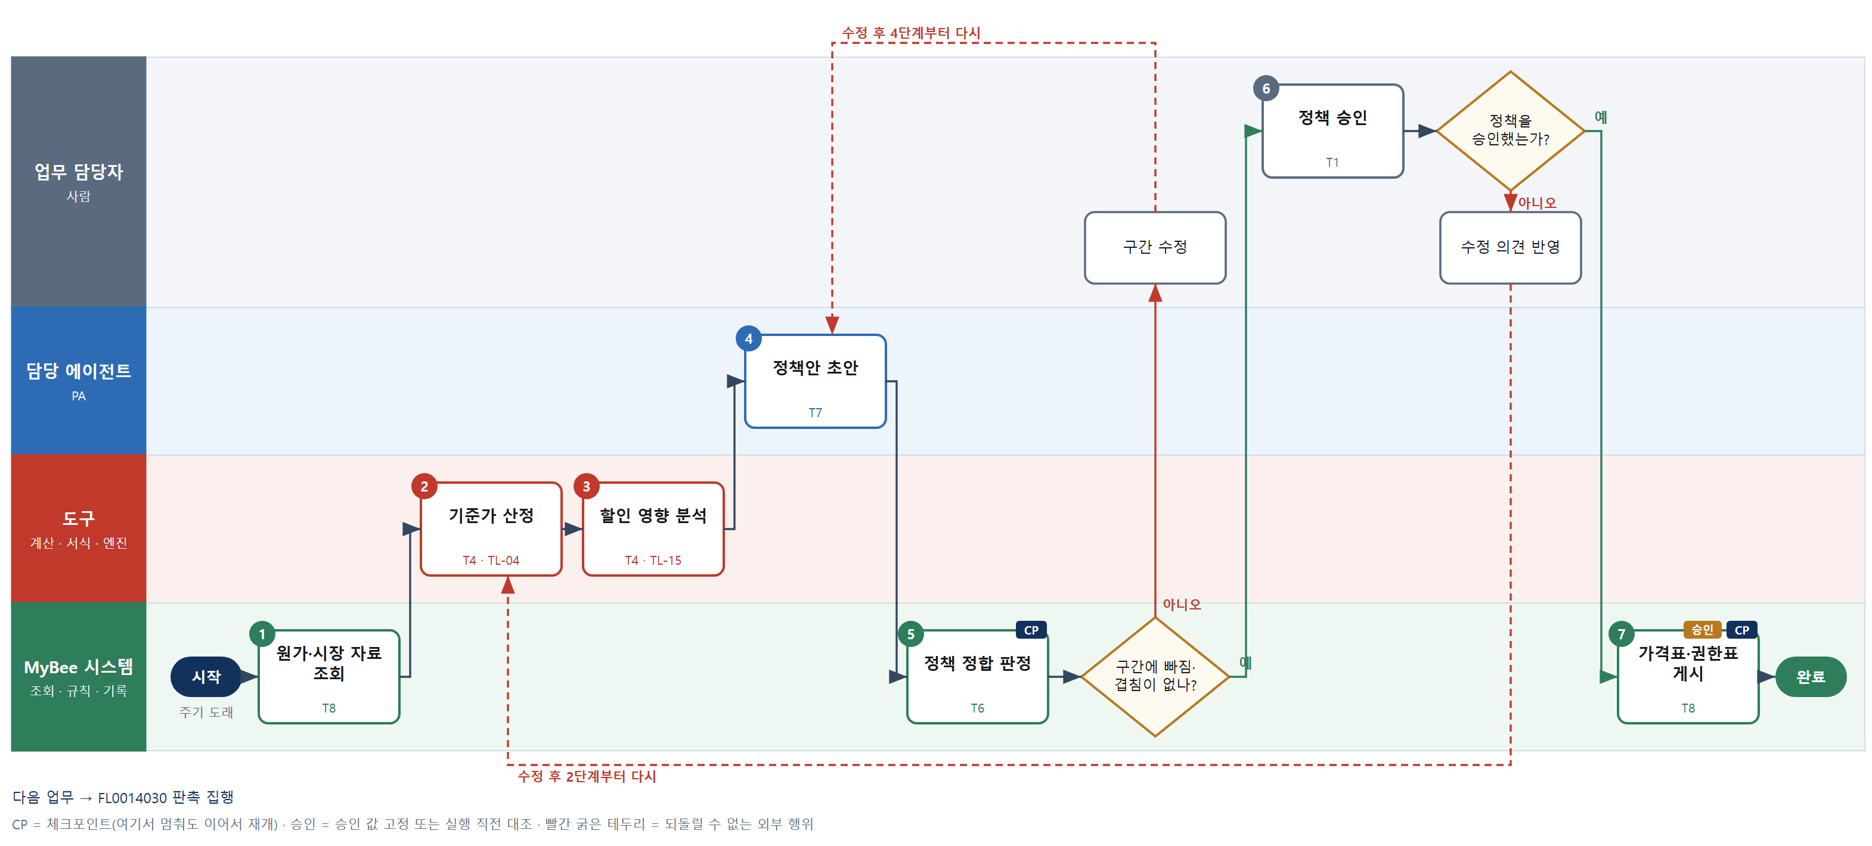

③ 단계별 설명
단계 | 누가 | 무엇을 하나 | 담당자가 할 일 | 알아 둘 점 · 막히면
1 | MyBee 시스템 | 품목 표준원가, 시장·경쟁 조사의 경쟁 가격, 지난 기간 할인율별 수주 실적을 불러온다 | 없음 | 원가가 확정되지 않은 품목은 이번 정책에서 뺀다
2 | 도구 TL-04 | 표준원가에 품목군 목표 이익률과 채널별 가산율을 적용해 기준가를 계산한다 | 없음 | 끝수는 가격 단위(10원·100원) 규칙으로 맞춘다
3 | 도구 TL-15 | 할인 구간별 이익률과 과거 할인율·수주율 관계를 통계로 분석해 구간별 기대 이익을 계산한다 | 없음 | 표본이 적은 구간은 신뢰구간을 넓게 보여 준다
4 | 담당 에이전트 | 할인 구간·승인 권한 구간(팀장·본부장·대표)·예외 조건 문안 초안을 쓴다 | 초안 문안을 읽는다 | 구간 수치는 2·3단계 계산값만 인용한다
5 | MyBee 시스템(규칙) | 권한 구간이 빠짐·겹침 없이 0~100%를 덮는지, 최대 할인 시 원가 아래로 떨어지지 않는지 판정한다 | 없음 | 원가 역전 구간은 대표 승인 구간으로만 둘 수 있다
판단 | MyBee 시스템(규칙) | 구간에 빠짐·겹침이 없나? — 예: 다음으로 / 아니오: 구간 수정 → 4단계부터 다시 | 구간 수정 | 아니오일 때 처리 주체: 사람 작업
6 | 업무 담당자 | 경영진이 기준가·할인 구간·승인 권한 구간을 검토해 승인한다 | 승인 또는 수정 의견을 입력한다 | 승인되지 않으면 게시되지 않는다
판단 | 업무 담당자 | 정책을 승인했는가? — 예: 다음으로 / 아니오: 수정 의견 반영 → 2단계부터 다시 | 수정 의견 반영 | 아니오일 때 처리 주체: 사람 작업
7 | MyBee 시스템 | 승인 스냅샷과 대조한 뒤 기준가표와 권한 구간표를 적용 시작일과 함께 데이터로 등록한다 | 영업 담당에게 새 정책을 공지한다 | 견적 승인은 적용 시작일부터 새 권한표를 쓴다
완료 후 | 담당 에이전트(PA) | 규칙상 원천은 아니지만 홍보 · IR 이 필요하다고 판단되면 판단 근거 문장을 붙여 홍보·IR PA 에 이벤트를 보낸다(지시문 7.7.2) | 알릴 만한 일이면 PA 에 말한다 | 외부 공개는 홍보·IR PA 만 한다

FL0014030 판촉 집행
업무코드 | 객체 × 전이 | 반복 | 승인 | 위험 | 표준시간 · 난이도 · 토큰 | 자동화 | 전문가 에이전트
FL0014030 | 판촉 × 실행 | 사건성 | 조건부 | 보통 | 3h · 1.0 · 8 | 반자동 | —

산출물 | 완료 기준 | 앞 업무 | 다음 업무
판촉 활동과 비용 | 비용이 프로젝트에 귀속되었다 | FL0014029 가격 정책 수립 | —

담당자가 꼭 알아야 할 점
① 프로젝트 코드 없이는 집행되지 않고 비용은 그 코드로만 귀속된다
② 할인율이 가격 정책 한도를 넘으면 권한 구간 승인자가 확인해야 한다
③ 증빙이 없는 비용은 합산되지 않으니 영수증을 꼭 올린다

① 스킬 설계
절차(사람 말로) 판촉 계획·예산·대상 품목·귀속 프로젝트 코드를 조회한다 → 할인액·사은품·행사비 예상 비용과 예산 잔액을 계산한다 → 예산 잔액과 할인 한도 안인지 판정한다 → 집행 조건을 고정한다 → 담당자가 판촉 행사를 실행하고 증빙을 올린다 → 영수증·계산서에서 금액을 추출한다 → 실제 비용을 집계해 예산과 비교한다 → 비용을 판촉 프로젝트에 귀속 기록한다

No | 단계 | 무엇을 하나 | 수단 | 판정 사유(결정 사다리) | 도구 | 부작용 | CP | 승인 | 수치
1 | 판촉 계획 조회 | 판촉 계획(대상 품목·기간·할인율), 판촉 예산, 가격 정책 할인 한도, 귀속 프로젝트 코드를 불러온다 | T8 플랫폼 기본 | ② 조회는 플랫폼 기본 | — | 없음
2 | 예상 비용 계산 | 예상 판매량×할인액, 사은품·행사비 합계와 예산 잔액, 손익분기 판매량을 계산한다 | T4 계산 도구 | ① TL-01 집계 재사용 | TL-01 | 없음 |  |  | ●
3 | 예산·한도 판정 | 예상 비용이 예산 잔액 안이고 할인율이 가격 정책 한도 안이면 자동, 아니면 상위 승인으로 판정한다 | T6 데이터 규칙 | ③ 조건 → 결론을 표로 적을 수 있다 | — | 없음
4 | 집행 조건 고정 | 판촉 기간·품목·할인율·예산·프로젝트 코드를 고정하고 필요하면 승인을 요청한다 | T8 플랫폼 기본 | ② 상태 전이와 스냅샷 고정 | — | 기록(중복 실행 방지) | ● | ●
5 | 판촉 실행 | 담당자가 행사 운영·매장 배포·사은품 지급을 하고 영수증·계산서·사진을 올린다 | T1 사람 작업 | ⑧ 현장 활동은 사람만 할 수 있다 | — | 없음
6 | 비용 증빙 추출 | 영수증·계산서 이미지에서 공급자·일자·금액·세액을 추출한다 | T3 전문 엔진 | ⑤ 성숙한 추출 서비스 연결 · TL-18 | TL-18 | 없음
7 | 비용 집계·예산 대비 | 추출 금액과 할인 실적을 합산해 실제 비용과 예산 대비 집행률을 계산한다 | T4 계산 도구 | ① TL-01 집계 재사용 | TL-01 | 없음 | ● |  | ●
8 | 비용 귀속 기록 | 실제 비용을 판촉 프로젝트 코드에 귀속 기록하고 회계 영역에 전표 요청을 넘긴다 | T8 플랫폼 기본 | ② 기록과 상태 전이는 플랫폼 기본 | — | 기록(중복 실행 방지) | ●

업무코드 칸(단계에서 도출) | 설계 결과
대표 수단 | T1 사람 작업 — 판촉 성과와 비용 발생을 5단계 현장 실행이 정한다
사용 수단 집합 | T1 사람 작업 · T3 전문 엔진 · T4 계산 도구 · T6 데이터 규칙 · T8 플랫폼 기본
사람 결정 필요 | 예 — 사람 작업 단계는 자율 수준 L1
중복 실행 방지 키 | 테넌트 · 판촉번호 · 집행 차수
승인 결속 항목 | 판촉 기간 · 대상 품목 · 할인율 · 예산 금액 · 귀속 프로젝트
허용 오차(누적) | 비용 합계 예산 +5%(승인 시점 대비 누적)
승인 유효기한 | 판촉 종료일까지
재개 허용 기한 | 판촉 종료 후 14일. 넘으면 담당자 확인
골든셋 | 불필요 — 판정 전이와 AI 판단이 없고 비용은 증빙 합계로 대사한다
자율 수준 상한 | L3
참고 분류와의 차이 | 같음

② 플로우차트 — FL0014030 판촉 집행
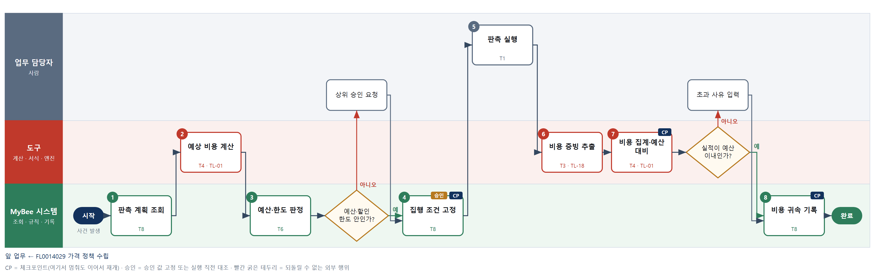

③ 단계별 설명
단계 | 누가 | 무엇을 하나 | 담당자가 할 일 | 알아 둘 점 · 막히면
1 | MyBee 시스템 | 판촉 계획(대상 품목·기간·할인율), 판촉 예산, 가격 정책 할인 한도, 귀속 프로젝트 코드를 불러온다 | 프로젝트 코드가 없으면 입력한다 | 프로젝트 코드 없이 집행하지 않는다
2 | 도구 TL-01 | 예상 판매량×할인액, 사은품·행사비 합계와 예산 잔액, 손익분기 판매량을 계산한다 | 없음 | 할인액은 기준가 대비로 계산한다
3 | MyBee 시스템(규칙) | 예상 비용이 예산 잔액 안이고 할인율이 가격 정책 한도 안이면 자동, 아니면 상위 승인으로 판정한다 | 없음 | 한도를 넘는 할인은 가격 정책 권한 구간의 승인자가 확인한다
판단 | MyBee 시스템(규칙) | 예산·할인 한도 안인가? — 예: 다음으로 / 아니오: 상위 승인 요청 → 처리 후 다음 단계로 계속 | 상위 승인 요청 | 아니오일 때 처리 주체: 사람 작업
4 | MyBee 시스템 | 판촉 기간·품목·할인율·예산·프로젝트 코드를 고정하고 필요하면 승인을 요청한다 | 승인이 필요하면 결과를 기다린다 | 고정 뒤 할인율을 바꾸면 다시 판정한다
5 | 업무 담당자 | 담당자가 행사 운영·매장 배포·사은품 지급을 하고 영수증·계산서·사진을 올린다 | 행사를 실행하고 증빙을 올린다 | 증빙 없는 비용은 귀속되지 않는다
6 | 도구 TL-18 | 영수증·계산서 이미지에서 공급자·일자·금액·세액을 추출한다 | 없음 | 인식 신뢰도가 낮은 증빙은 담당자에게 확인을 요청한다
7 | 도구 TL-01 | 추출 금액과 할인 실적을 합산해 실제 비용과 예산 대비 집행률을 계산한다 | 없음 | 같은 증빙번호는 한 번만 합산한다
판단 | 도구 TL-01 | 실적이 예산 이내인가? — 예: 다음으로 / 아니오: 초과 사유 입력 → 처리 후 다음 단계로 계속 | 초과 사유 입력 | 아니오일 때 처리 주체: 사람 작업
8 | MyBee 시스템 | 실제 비용을 판촉 프로젝트 코드에 귀속 기록하고 회계 영역에 전표 요청을 넘긴다 | 없음 | 전표는 회계 업무가 만든다. 비용이 프로젝트에 귀속되어야 완료다
완료 후 | 담당 에이전트(PA) | 규칙상 원천은 아니지만 홍보 · IR 이 필요하다고 판단되면 판단 근거 문장을 붙여 홍보·IR PA 에 이벤트를 보낸다(지시문 7.7.2) | 알릴 만한 일이면 PA 에 말한다 | 외부 공개는 홍보·IR PA 만 한다

FL0014031 수출 거래 관리
업무코드 | 객체 × 전이 | 반복 | 승인 | 위험 | 표준시간 · 난이도 · 토큰 | 자동화 | 전문가 에이전트
FL0014031 | 수주 × 실행 | 사건성 | 조건부 | 높음 | 2h · 1.5 · 8 | 반자동 | 무역

산출물 | 완료 기준 | 앞 업무 | 다음 업무
수출 조건과 결제 방식 | 인코텀즈와 결제 조건이 명시되었다 | FL0014014 수주 등록 | —

담당자가 꼭 알아야 할 점
① 제재·전략물자 조회가 안 되면 통과가 아니라 멈춤이다
② 결제 방식은 국가 위험·신용 규칙표가 정하고 전문가 의견은 참고다
③ 외상 결제나 신규 국가는 조건을 고정한 뒤 영업·재무 확인을 받아야 한다

① 스킬 설계
절차(사람 말로) 수출 수주의 국가·품목 HS코드·고객 신용을 조회한다 → 전략물자 해당 여부와 제재 명단을 조회한다 → 국가 위험·신용 규칙으로 결제 방식과 기본 인코텀즈를 판정한다 → 무역 전문가가 원산지·FTA·인코텀즈 위험·신용장 조항 의견을 낸다 → 인코텀즈별 운임·보험 가산과 환율로 수출 가격을 환산한다 → 견적송장(PI)을 만든다 → 수출 조건을 고정하고 필요하면 승인을 요청한다

No | 단계 | 무엇을 하나 | 수단 | 판정 사유(결정 사다리) | 도구 | 부작용 | CP | 승인 | 수치
1 | 수주·고객 조회 | 수출 수주, 도착 국가, 품목 HS코드, 고객 신용 등급, 과거 수출 조건을 불러온다 | T8 플랫폼 기본 | ② 조회는 플랫폼 기본 | — | 없음
2 | 수출통제·제재 조회 | 전략물자 판정 서비스와 제재 명단 서비스에서 품목·고객·최종 사용자를 조회한다 | T2 외부 연동 | ⑤ 기성 커넥터 조회 | 전략물자·제재 명단 조회 | 없음
3 | 결제·인코텀즈 판정 | 국가 위험 등급과 고객 신용으로 선불·신용장·추심·외상 중 결제 방식과 기본 인코텀즈를 판정한다 | T6 데이터 규칙 | ③ 조건 → 결론을 표로 적을 수 있다 | — | 없음
4 | 무역 전문가 의견 | 원산지 결정기준 충족 가능성, FTA 특혜 적용, 인코텀즈 위험 이전 시점, 신용장 독소 조항 의견을 낸다 | T7 LLM 판단 | ④ 규정 해석 의견 · 확정은 규칙과 승인 | — | 없음
5 | 수출 가격 환산 | 인코텀즈별 해상·항공 운임과 보험료 가산, 환율 환산으로 통화별 수출 가격과 원화 환산액을 계산한다 | T4 계산 도구 | ⑦ 정확한 수치가 PI 금액 · 신규 환산 도구 | 신규 수출 가격 환산 | 없음 |  |  | ●
6 | 견적송장 생성 | 인코텀즈·결제 방식·통화·금액·선적 기한·원산지 기준을 견적송장 서식에 채운다 | T5 서식 생성 | ⑤ 서식 도구 사용 | TL-11 | 기록(중복 실행 방지) | ●
7 | 수출 조건 고정 | 인코텀즈·결제 방식·금액·원산지 기준을 고정한다. 외상·신규 국가면 영업·재무 확인을 요청한다 | T8 플랫폼 기본 | ② 상태 전이와 스냅샷 고정 | — | 기록(중복 실행 방지) | ● | ●

업무코드 칸(단계에서 도출) | 설계 결과
대표 수단 | T6 데이터 규칙 — 수출 조건(결제 방식·인코텀즈)을 3단계 국가 위험·신용 규칙이 정한다
사용 수단 집합 | T2 외부 연동 · T4 계산 도구 · T5 서식 생성 · T6 데이터 규칙 · T7 LLM 판단 · T8 플랫폼 기본
사람 결정 필요 | 아니오
중복 실행 방지 키 | 테넌트 · 수주번호 · 수출 조건 차수
승인 결속 항목 | 인코텀즈 · 결제 방식 · 통화·금액 · 원산지 기준 · 선적 기한
허용 오차(누적) | 원화 환산액 ±3%(환율 변동, 승인 시점 대비 누적), 그 외 없음
승인 유효기한 | PI 유효기간 이내
재개 허용 기한 | PI 유효기간 이내. 넘으면 제재 명단을 다시 조회하고 5단계부터
골든셋 | 필요 — 수출 거래 30건의 결제·인코텀즈 판정과 원산지·FTA 의견 대조
자율 수준 상한 | L2
참고 분류와의 차이 | 참고 분류 T7 → 설계 T6. LLM 의견은 참고이고 결제 방식·인코텀즈는 규칙표가 확정한다

② 플로우차트 — FL0014031 수출 거래 관리
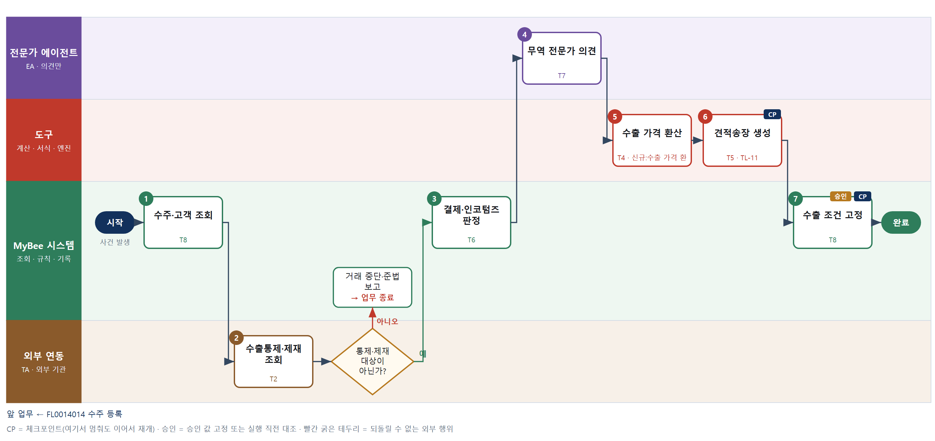

③ 단계별 설명
단계 | 누가 | 무엇을 하나 | 담당자가 할 일 | 알아 둘 점 · 막히면
1 | MyBee 시스템 | 수출 수주, 도착 국가, 품목 HS코드, 고객 신용 등급, 과거 수출 조건을 불러온다 | HS코드가 없으면 입력한다 | HS코드가 없으면 원산지·통제 판단을 할 수 없다
2 | 외부 연동(TA) | 전략물자 판정 서비스와 제재 명단 서비스에서 품목·고객·최종 사용자를 조회한다 | 없음 | 조회가 안 되면 통과로 보지 않고 멈춘다
판단 | 외부 연동(TA) | 통제·제재 대상이 아닌가? — 예: 다음으로 / 아니오: 거래 중단·준법 보고 → 업무 종료 | 없음 | 아니오일 때 처리 주체: 플랫폼 기본
3 | MyBee 시스템(규칙) | 국가 위험 등급과 고객 신용으로 선불·신용장·추심·외상 중 결제 방식과 기본 인코텀즈를 판정한다 | 없음 | 외상·신규 국가는 조건부 승인 대상으로 표시한다
4 | 전문가 에이전트 | 원산지 결정기준 충족 가능성, FTA 특혜 적용, 인코텀즈 위험 이전 시점, 신용장 독소 조항 의견을 낸다 | 의견을 읽고 고객 협의에 쓴다 | EA 의견은 확정이 아니다. 원산지 증명은 통관 업무가 한다
5 | 도구 신규 수출 가격 환산 | 인코텀즈별 해상·항공 운임과 보험료 가산, 환율 환산으로 통화별 수출 가격과 원화 환산액을 계산한다 | 없음 | 환율은 PI 작성일 기준이며 원화 환산액을 함께 남긴다
6 | 도구 TL-11 | 인코텀즈·결제 방식·통화·금액·선적 기한·원산지 기준을 견적송장 서식에 채운다 | PI 를 확인한다 | 금액은 5단계 계산값만 쓴다
7 | MyBee 시스템 | 인코텀즈·결제 방식·금액·원산지 기준을 고정한다. 외상·신규 국가면 영업·재무 확인을 요청한다 | 확인이 필요하면 결과를 기다린다 | 고정 뒤 결제 방식을 바꾸면 다시 판정한다
완료 후 | 담당 에이전트(PA) | 규칙상 원천은 아니지만 홍보 · IR 이 필요하다고 판단되면 판단 근거 문장을 붙여 홍보·IR PA 에 이벤트를 보낸다(지시문 7.7.2) | 알릴 만한 일이면 PA 에 말한다 | 외부 공개는 홍보·IR PA 만 한다

FL0014032 고객 정보 관리
업무코드 | 객체 × 전이 | 반복 | 승인 | 위험 | 표준시간 · 난이도 · 토큰 | 자동화 | 전문가 에이전트
FL0014032 | 고객 × 변경 | 정기 | 조건부 | 보통 | 1h · 1.0 · 2 | 반자동 | 개인정보

산출물 | 완료 기준 | 앞 업무 | 다음 업무
고객 정보 갱신 | 개인정보 보유 근거가 유효하다 | FL0014001 고객 등재 | —

담당자가 꼭 알아야 할 점
① 파기 예정일은 근거별 기간 중 가장 늦은 날짜로 계산된다
② 법정 보존 대상은 파기하지 않고 마스킹해 분리 보관한다
③ 파기·국외 이전 대상은 개인정보 담당 확인 후에만 반영된다

① 스킬 설계
절차(사람 말로) 고객 정보 변경 요청과 보유기간 도래 개인정보를 조회한다 → 국세청에서 사업자 휴·폐업 상태를 조회한다 → 수집일·마지막 거래일과 보유 근거별 기간으로 파기 예정일을 계산한다 → 보유 근거가 유효한지 규칙으로 판정한다 → 개인정보 전문가가 근거가 애매한 건에 의견을 낸다 → 갱신·파기 대상을 고정하고 필요하면 확인을 받는다 → 고객 정보를 갱신하고 파기 대상을 분리 보관한다

No | 단계 | 무엇을 하나 | 수단 | 판정 사유(결정 사다리) | 도구 | 부작용 | CP | 승인 | 수치
1 | 갱신 대상 조회 | 고객 변경 요청, 담당자 개인정보(이름·연락처)의 수집일·동의 내역·마지막 거래일을 불러온다 | T8 플랫폼 기본 | ② 조회는 플랫폼 기본 | — | 없음
2 | 사업자 상태 조회 | 국세청 사업자등록 상태 조회로 휴·폐업 고객을 찾는다 | T2 외부 연동 | ⑤ 기성 커넥터 조회 | 국세청 사업자상태 조회 | 없음
3 | 보유기한 계산 | 수집일·계약 종료일·마지막 거래일에 동의·계약·법정 보존 근거별 기간을 더해 파기 예정일을 계산한다 | T4 계산 도구 | ⑦ 기한 수치 산출 · TL-19 일정 계산 재사용 | TL-19 | 없음 |  |  | ●
4 | 보유 근거 판정 | 파기 예정일이 지났거나 동의가 철회된 정보는 파기 대상, 근거가 곧 끝나면 재동의 대상으로 판정한다 | T6 데이터 규칙 | ③ 조건 → 결론을 표로 적을 수 있다 | — | 없음
5 | 개인정보 전문가 의견 | 퇴사한 고객 담당자, 국외 법인 담당자 같은 근거가 애매한 건의 보유·국외 이전 의견을 낸다 | T7 LLM 판단 | ④ 법 해석 의견 · 확정은 규칙과 담당 확인 | — | 없음
6 | 갱신·파기 대상 고정 | 변경 항목과 파기·재동의 대상 목록을 고정한다. 파기·국외 이전 건은 개인정보 담당 확인을 받는다 | T8 플랫폼 기본 | ② 상태 전이와 스냅샷 고정 | — | 기록(중복 실행 방지) | ● | ●
7 | 고객 정보 갱신 | 변경 내용을 고객 마스터에 반영하고 파기 대상 개인정보는 마스킹해 분리 보관 영역으로 옮긴다 | T8 플랫폼 기본 | ② 원장 기록은 플랫폼 기본 | — | 기록(중복 실행 방지) | ●

업무코드 칸(단계에서 도출) | 설계 결과
대표 수단 | T6 데이터 규칙 — 완료 기준(보유 근거 유효)을 4단계 근거 판정 규칙이 정한다
사용 수단 집합 | T2 외부 연동 · T4 계산 도구 · T6 데이터 규칙 · T7 LLM 판단 · T8 플랫폼 기본
사람 결정 필요 | 아니오
중복 실행 방지 키 | 테넌트 · 고객코드 · 갱신 차수
승인 결속 항목 | 고객코드 · 변경 항목 · 보유 근거 · 파기 대상 목록
허용 오차(누적) | 없음
승인 유효기한 | 고정 후 7일
재개 허용 기한 | 7일. 넘으면 보유 근거를 다시 판정한다
골든셋 | 필요 — 보유 근거 판정 사례 40건(법정 보존·동의 철회·국외 법인 포함)과 EA 의견 대조
자율 수준 상한 | L3
참고 분류와의 차이 | 참고 분류 T8 → 설계 T6. 갱신 기록보다 보유 근거 유효 판정이 결과를 좌우한다

② 플로우차트 — FL0014032 고객 정보 관리
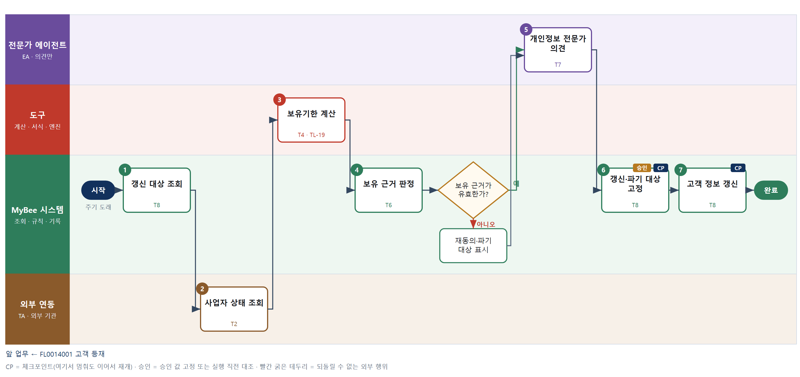

③ 단계별 설명
단계 | 누가 | 무엇을 하나 | 담당자가 할 일 | 알아 둘 점 · 막히면
1 | MyBee 시스템 | 고객 변경 요청, 담당자 개인정보(이름·연락처)의 수집일·동의 내역·마지막 거래일을 불러온다 | 변경 요청 근거를 첨부한다 | 정기 점검은 분기마다 전체 고객을 대상으로 한다
2 | 외부 연동(TA) | 국세청 사업자등록 상태 조회로 휴·폐업 고객을 찾는다 | 없음 | 폐업 고객은 거래 중지로 표시하고 미수 채권이 있으면 수금 담당에게 알린다
3 | 도구 TL-19 | 수집일·계약 종료일·마지막 거래일에 동의·계약·법정 보존 근거별 기간을 더해 파기 예정일을 계산한다 | 없음 | 근거가 여러 개면 가장 늦은 날짜를 쓴다
4 | MyBee 시스템(규칙) | 파기 예정일이 지났거나 동의가 철회된 정보는 파기 대상, 근거가 곧 끝나면 재동의 대상으로 판정한다 | 없음 | 법정 보존(거래 기록 5년 등) 정보는 파기하지 않고 분리 보관한다
판단 | MyBee 시스템(규칙) | 보유 근거가 유효한가? — 예: 다음으로 / 아니오: 재동의·파기 대상 표시 → 처리 후 다음 단계로 계속 | 없음 | 아니오일 때 처리 주체: 플랫폼 기본
5 | 전문가 에이전트 | 퇴사한 고객 담당자, 국외 법인 담당자 같은 근거가 애매한 건의 보유·국외 이전 의견을 낸다 | 의견을 읽는다 | EA 의견은 확정이 아니다
6 | MyBee 시스템 | 변경 항목과 파기·재동의 대상 목록을 고정한다. 파기·국외 이전 건은 개인정보 담당 확인을 받는다 | 파기 대상이면 확인 결과를 기다린다 | 고정 뒤 거래가 새로 생기면 대상에서 빠진다
7 | MyBee 시스템 | 변경 내용을 고객 마스터에 반영하고 파기 대상 개인정보는 마스킹해 분리 보관 영역으로 옮긴다 | 재동의 대상 고객에게 동의 요청을 보낸다 | 영구 파기는 분리 보관 기간이 끝난 뒤 별도 절차로 한다
완료 후 | 담당 에이전트(PA) | 규칙상 원천은 아니지만 홍보 · IR 이 필요하다고 판단되면 판단 근거 문장을 붙여 홍보·IR PA 에 이벤트를 보낸다(지시문 7.7.2) | 알릴 만한 일이면 PA 에 말한다 | 외부 공개는 홍보·IR PA 만 한다

FL0014033 제안서 작성
업무코드 | 객체 × 전이 | 반복 | 승인 | 위험 | 표준시간 · 난이도 · 토큰 | 자동화 | 전문가 에이전트
FL0014033 | 제안서 × 등록 | 사건성 | 자동 | 보통 | 16h · 1.5 · 60 | 보조 | —

산출물 | 완료 기준 | 앞 업무 | 다음 업무
제안서(요구사항 대응표 · 제안 본문 · 견적 연결 · 인용 지식 목록) | 요구사항마다 대응과 근거가 적혔다 | FL0014003 영업 기회 등록, FL0014007 견적 작성 | FL0014034 제안서 확정

담당자가 꼭 알아야 할 점
① 가격은 견적을 인용만 한다 — 제안서 안에서 다시 계산하지 않는다
② 필수 요구에 대응하지 못하면 확정 때 경고가 뜬다. 숨기지 않고 대안을 적는다
③ 재사용 초안은 출처가 붙어 온다 — 고칠 때 출처와 다른 주장을 넣지 않는다

① 스킬 설계
절차(사람 말로) 기회 · 견적 · 제안요청서를 불러온다 → 요구사항을 뽑는다 → 요구 번호 누락과 중복을 규칙으로 본다 → 지식 재사용 초안을 요청한다 → 영업 담당이 대응과 본문을 쓴다 → 필수 요구 미대응과 견적 인용을 규칙으로 본다 → 제안서를 기록한다

No | 단계 | 무엇을 하나 | 수단 | 판정 사유(결정 사다리) | 도구 | 부작용 | CP | 승인 | 수치
1 | 기회·견적·요청서 조회 | 영업 기회 · 견적 · 제안요청서와 비밀유지 계약을 불러온다 | T8 플랫폼 기본 | ② 조회는 플랫폼 기본 | — | 없음
2 | 요구사항 추출 | 제안요청서에서 요구 번호 · 문안 · 필수 여부를 뽑는다 | T7 LLM 판단 | ④ 문서 해석이 본질이고 3단계 규칙이 잡는다 | — | 없음
3 | 요구 추출 대조 | 요구 번호 누락 · 중복 · 원문 없는 요구를 규칙으로 대조한다 | T6 데이터 규칙 | ③ 대조 규칙이 명확하다 | — | 없음
4 | 재사용 초안 요청 | 요구 목록으로 지식 재사용 초안을 요청하고 받는다 | T8 플랫폼 기본 | ② 협업 요청은 플랫폼 기본 | — | 기록(중복 실행 방지) | ●
5 | 제안 본문 작성 | 영업 담당이 초안을 고쳐 요구별 대응과 제안 본문을 쓴다 | T1 사람 작업 | ⑧ 고객에게 하는 약속은 사람이 쓴다 | — | 없음
6 | 대응 완전성 판정 | 필수 요구 미대응 · 견적 버전 인용 · 비밀유지 제한 위반을 규칙으로 본다 | T6 데이터 규칙 | ③ 조건 → 결론이 명확하다 | — | 없음
7 | 제안서 기록 | 제안서와 요구사항 대응을 기록한다 | T8 플랫폼 기본 | ② 기록은 플랫폼 기본 | — | 기록(중복 실행 방지)

업무코드 칸(단계에서 도출) | 설계 결과
대표 수단 | T1 사람 작업 — 완료 기준(요구사항마다 대응과 근거가 적혔다)을 T1 단계가 좌우한다
사용 수단 집합 | T1 사람 작업 · T6 데이터 규칙 · T7 LLM 판단 · T8 플랫폼 기본
사람 결정 필요 | 예 — 사람 작업 단계는 자율 수준 L1
중복 실행 방지 키 | 테넌트 · 제안서 번호 · 개정 차수
재개 허용 기한 | 30일. 넘으면 제안요청서부터 다시 읽는다
골든셋 | 필요 — 제안요청서 20건의 요구 추출 결과와 사람 추출본 대조
자율 수준 상한 | L3
참고 분류와의 차이 | 같음

② 플로우차트 — FL0014033 제안서 작성
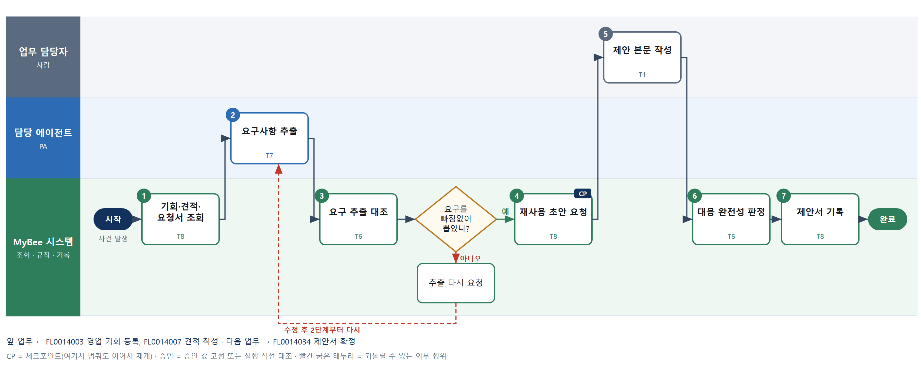

③ 단계별 설명
단계 | 누가 | 무엇을 하나 | 담당자가 할 일 | 알아 둘 점 · 막히면
1 | MyBee 시스템 | 영업 기회 · 견적 · 제안요청서와 비밀유지 계약을 불러온다 | 없음 | 견적 없는 가격 제안은 멈춘다
2 | 담당 에이전트 | 제안요청서에서 요구 번호 · 문안 · 필수 여부를 뽑는다 | 없음 | 요구 번호는 원문 그대로 쓴다
3 | MyBee 시스템(규칙) | 요구 번호 누락 · 중복 · 원문 없는 요구를 규칙으로 대조한다 | 없음 | 빠진 요구가 있으면 2단계로 돌아간다
판단 | MyBee 시스템(규칙) | 요구를 빠짐없이 뽑았나? — 예: 다음으로 / 아니오: 추출 다시 요청 → 2단계부터 다시 | 없음 | 아니오일 때 처리 주체: 플랫폼 기본
4 | MyBee 시스템 | 요구 목록으로 지식 재사용 초안을 요청하고 받는다 | 없음 | 초안이 늦으면 빈 대응표로 시작한다
5 | 업무 담당자 | 영업 담당이 초안을 고쳐 요구별 대응과 제안 본문을 쓴다 | 요구마다 대응과 근거를 적는다 | 재사용 절은 출처가 남는다
6 | MyBee 시스템(규칙) | 필수 요구 미대응 · 견적 버전 인용 · 비밀유지 제한 위반을 규칙으로 본다 | 없음 | 미대응은 경고, 견적 불일치는 차단이다
7 | MyBee 시스템 | 제안서와 요구사항 대응을 기록한다 | 없음 | 같은 차수를 다시 저장해도 한 벌이다
완료 후 | 담당 에이전트(PA) | 규칙상 원천은 아니지만 홍보 · IR 이 필요하다고 판단되면 판단 근거 문장을 붙여 홍보·IR PA 에 이벤트를 보낸다(지시문 7.7.2) | 알릴 만한 일이면 PA 에 말한다 | 외부 공개는 홍보·IR PA 만 한다

FL0014034 제안서 확정
업무코드 | 객체 × 전이 | 반복 | 승인 | 위험 | 표준시간 · 난이도 · 토큰 | 자동화 | 전문가 에이전트
FL0014034 | 제안서 × 확정 | 사건성 | 사람 | 높음 | 1h · 1.5 · 4 | 반자동 | 하도급·공정거래 전문가

산출물 | 완료 기준 | 앞 업무 | 다음 업무
확정 제안서(승인 스냅샷 · 견적 버전 · 비밀유지 확인) | 승인 스냅샷과 견적 버전이 일치한다 | FL0014033 제안서 작성 | —

담당자가 꼭 알아야 할 점
① 확정된 제안서만 입찰 참여(FL0014010) · 고객 제출로 나간다
② 견적이 바뀌면 제안서도 다시 확정한다
③ 확정하면 지식 등재 요청이 자동으로 생긴다

① 스킬 설계
절차(사람 말로) 제안서와 견적을 불러온다 → 견적 버전 일치 · 필수 미대응 · 비밀유지 제한을 규칙으로 본다 → 제안서를 고정해 승인을 요청한다 → 영업 책임자가 승인한다 → 제안서를 확정하고 지식 등재를 요청한다

No | 단계 | 무엇을 하나 | 수단 | 판정 사유(결정 사다리) | 도구 | 부작용 | CP | 승인 | 수치
1 | 제안서·견적 조회 | 제안서 · 대응표와 인용한 견적의 현재 버전을 불러온다 | T8 플랫폼 기본 | ② 조회는 플랫폼 기본 | — | 없음
2 | 확정 요건 판정 | 견적 버전 일치 · 필수 요구 미대응 · 비밀유지 인용 제한을 규칙으로 본다 | T6 데이터 규칙 | ③ 조건 → 결론이 명확하다 | — | 없음
3 | 제안서 고정·승인 요청 | 제안서 본문 해시 · 견적 버전을 고정하고 영업 책임자에게 요청한다 | T8 플랫폼 기본 | ② 스냅샷 고정과 요청은 플랫폼 기본 | — | 기록(중복 실행 방지) | ● | ●
4 | 제안서 승인 | 영업 책임자가 대응표 · 본문 · 가격 인용을 보고 승인한다 | T1 사람 작업 | ⑧ 고객에 대한 약속의 책임은 사람에게 있다 | — | 없음
5 | 확정·등재 요청 | 제안서를 확정하고 지식 등재를 요청한다 | T8 플랫폼 기본 | ② 상태 전이 · 요청은 플랫폼 기본 | — | 기록(중복 실행 방지) |  | ●

업무코드 칸(단계에서 도출) | 설계 결과
대표 수단 | T1 사람 작업 — 완료 기준(승인 스냅샷과 견적 버전이 일치한다)을 T1 단계가 좌우한다
사용 수단 집합 | T1 사람 작업 · T6 데이터 규칙 · T8 플랫폼 기본
사람 결정 필요 | 예 — 사람 작업 단계는 자율 수준 L1
중복 실행 방지 키 | 테넌트 · 제안서 번호 · 개정 차수
승인 결속 항목 | 제안서 번호 · 개정 차수 · 견적 번호 · 버전 · 본문 해시
허용 오차(누적) | 없음 — 결속 항목이 하나라도 바뀌면 다시 승인한다
승인 유효기한 | 승인 후 7일
재개 허용 기한 | 7일. 넘으면 제안서를 다시 고정한다
골든셋 | 불필요 — 규칙 판정과 사람 승인만 있다
자율 수준 상한 | L2
참고 분류와의 차이 | 같음

② 플로우차트 — FL0014034 제안서 확정
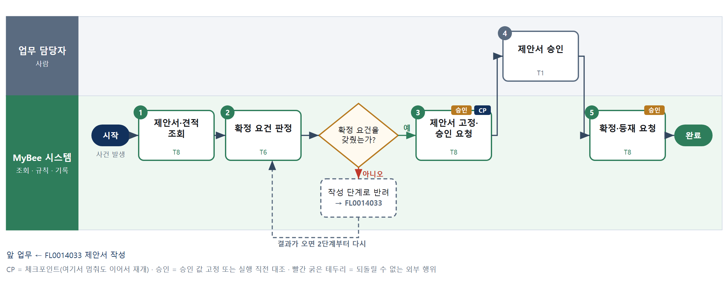

③ 단계별 설명
단계 | 누가 | 무엇을 하나 | 담당자가 할 일 | 알아 둘 점 · 막히면
1 | MyBee 시스템 | 제안서 · 대응표와 인용한 견적의 현재 버전을 불러온다 | 없음 | 견적 승인 전이면 멈춘다
2 | MyBee 시스템(규칙) | 견적 버전 일치 · 필수 요구 미대응 · 비밀유지 인용 제한을 규칙으로 본다 | 없음 | 견적 불일치면 확정하지 않는다
판단 | MyBee 시스템(규칙) | 확정 요건을 갖췄는가? — 예: 다음으로 / 아니오: 작성 단계로 반려 → 다른 업무 FL0014033 를 먼저 요청하고 결과가 오면 2단계부터 다시 | 없음 | 아니오일 때 처리 주체: 플랫폼 기본
3 | MyBee 시스템 | 제안서 본문 해시 · 견적 버전을 고정하고 영업 책임자에게 요청한다 | 없음 | 고정 뒤 바꾸면 다시 요청한다
4 | 업무 담당자 | 영업 책임자가 대응표 · 본문 · 가격 인용을 보고 승인한다 | 대응표와 본문을 보고 결정한다 | 반려하면 사유가 작성으로 돌아간다
5 | MyBee 시스템 | 제안서를 확정하고 지식 등재를 요청한다 | 없음 | 확정 직전 승인 스냅샷과 대조한다
완료 후 | 담당 에이전트(PA) | 규칙상 원천은 아니지만 홍보 · IR 이 필요하다고 판단되면 판단 근거 문장을 붙여 홍보·IR PA 에 이벤트를 보낸다(지시문 7.7.2) | 알릴 만한 일이면 PA 에 말한다 | 외부 공개는 홍보·IR PA 만 한다

부록 A 도구 사용 목록
도구 | 이름 | 사용 단계 수 | 사용처
TL-01 | TL-01 범용 집계 · 보고 엔진 | 8 | FL0014002 S3, FL0014020 S2, FL0014022 S3, FL0014026 S5, FL0014027 S2, FL0014027 S3, FL0014030 S2, FL0014030 S7
TL-04 | TL-04 원가 · 배부 엔진 | 13 | FL0014006 S2, FL0014006 S3, FL0014006 S4, FL0014007 S2, FL0014007 S3, FL0014008 S2, FL0014010 S4, FL0014011 S2, FL0014011 S5, FL0014015 S3, FL0014016 S2, FL0014016 S3, FL0014029 S2
TL-08 | TL-08 재고 할당 | 1 | FL0014017 S2
TL-11 | TL-11 문서 서식 엔진 | 11 | FL0014002 S6, FL0014007 S6, FL0014009 S4, FL0014010 S5, FL0014013 S2, FL0014017 S5, FL0014018 S5, FL0014021 S4, FL0014022 S6, FL0014027 S5, FL0014031 S6
TL-15 | TL-15 통계 · 품질 분석 | 1 | FL0014029 S3
TL-16 | TL-16 수요 · 재고 예측 | 2 | FL0014028 S3, FL0014028 S4
TL-18 | TL-18 증빙 OCR · 추출 | 2 | FL0014004 S2, FL0014030 S6
TL-19 | TL-19 일정 계산(CPM) | 6 | FL0014005 S3, FL0014009 S3, FL0014017 S3, FL0014023 S4, FL0014025 S2, FL0014032 S3
신규 거래가격 배분 | 신규 도구: 거래가격 배분 | 1 | FL0014013 S5
신규 대리점 수수료 계산 | 신규 도구: 대리점 수수료 계산 | 2 | FL0014021 S3, FL0014022 S4
신규 서비스 요금 계산 | 신규 도구: 서비스 요금 계산 | 1 | FL0014025 S5
신규 수주 확률 산정 | 신규 도구: 수주 확률 산정 | 1 | FL0014003 S4
신규 수출 가격 환산 | 신규 도구: 수출 가격 환산 | 1 | FL0014031 S5
신규 여신 노출 계산 | 신규 도구: 여신 노출 계산 | 1 | FL0014012 S2
신규 판매 금액 계산 | 신규 도구: 판매 금액 계산 | 3 | FL0014014 S3, FL0014018 S4, FL0014019 S4

「신규」 도구는 기존 도구 계열로 해결되지 않아 새로 만들어야 하는 후보다. 등록 전에 사람이 확인한 시험 사례를 먼저 확정한다(지시문 4.9.7).

부록 B 설계 검사 결과
검사 | 결과
검사 규칙 | 단계 수 3~8 · 수단 코드 · 수치 단계 도구 필수 · 되돌릴 수 없는 단계 체크포인트 · 사람 대기 전 체크포인트 · 체크포인트 사이 되돌릴 수 없는 ≤1 · 수단 집합 = 단계 수단 · 대표 수단 ∈ 집합 · 사람 결정 = T1 유무 · 중복 실행 방지 키 필수 및 금지 요소 · 승인 결속 항목 · 위험 치명 L2 이하 · 판정/T7 골든셋 · 분기 형식
오류 | 0건
경고 | 0건

— 이상 —

